АННОТАЦИЯ
Тимошенкова Татьяна Викторовна
Дипломный проект: «Разработка системы отслеживания вторжений на уровне системных журналов»
Пояснительная записка к дипломному проекту содержит 108 страниц, 5 глав, 32 рисунка, 21 таблицу, 1 приложение.
В первой главе приводится анализ предметной области и прототипов, постановка основной задачи проектирования, выбор средств для реализации проекта, перечень задач, подлежащих решению в процессе разработки.
Вторая глава содержит критерии, по которым проводился анализ событий системных журналов, приведен список опасных системных событий, представлены материалы по проектированию приложения, а именно UML – диаграммы разрабатываемой системы, дано описание рабочих алгоритмов.
Третья глава посвящена реализации проекта, в ней рассмотрен процесс разработки программного комплекса, проведено тестирование приложения, а также приведены оценка надежности разработанной системы и руководство пользователя.
В четвертой главе представлено технико-экономическое обоснование разработки системы.
В пятой главе представлены рекомендации по безопасности жизнедеятельности и экологии, а именно, рассматриваются обязанности и ответственность операторов ПК.

Содержание

Введение……………………………………………………………………………......12
- Обоснование разработки системы…………………………………………...….15
  - Предметная область………………………………………………..………..…15
  - Обзор аналогов и прототипов……………………………………………...….23
  - Подтверждение необходимости и актуальности проектирования………….26
  - Постановка задачи проектирования…………………………………………..27
  - Средства решения поставленной задачи………………………………….…..28
  - Перечень задач, подлежащих решению в процессе разработки………...….29
- Разработка проекта системы………………………………………………………31
  - Требования к функциональности разрабатываемой системы……...…….….31
  - Критерии анализа журналов событий на предмет вторжения...………..…...31
  - Результаты анализа системных событий…………………………...…………33
    - Системные события с пометкой «Обратите внимание»…… …. …….…33
    - Системные события с пометкой «ОШИБКА!!!»………………………....36
  - Определение вариантов использования………………………………………..41
  - Построение концептуальной модели разрабатываемой системы…………….46
  - Диаграммы деятельности системы отслеживания вторжений………………..49
- Реализация проекта системы……………………………………………………...58
  - UML-диаграмма классов этапа реализации проекта…………………….……58
    - Класс Form1………………………………………………………………58
    - Класс ComputersInLocalNetwork………………………………………….62
    - Класс WMIInfoLocalHost………………………………………………….63
    - Класс AuditLog…………………………………………………………….68
    - Класс AuditACL……………………………………………………………74
  - Тестирование………………………………………………………………..….77
  - Оценка надежности системы…………………………….………………..…...85
  - Руководство пользователя……………………………………………………..91
- Технико-экономическое обоснование разработки………………………………93
  - Расчет себестоимости системы отслеживания вторжений на уровне системных журналов……….……………………………………………………93
  - Определение размера кредитных платежей и сроков выплаты кредита…......98
- Рекомендации по безопасности жизнедеятельности и экологии …………..…102
  - Обязанности оператора ПК….……………………………….....………........102
  - Ответственность оператора ПК…………………………………...………….106
Заключение……………………………………………………………………….…107
Список использованных источников……………………………………………....109
Приложение А. Код программы……………………..……..…………………….…111

Введение
Компьютерные сети за несколько последних десятилетий из чисто технического решения превратились в глобальное явление, развитие которого оказывает влияние на большинство сфер деятельности. Атаки на вычислительные и информационные системы уже прочно вошли в список проблем служб безопасности различных предприятий. Железные двери, жалюзи на окна, видеодомофоны, системы контроля помещений, охранник на входе – обязательные атрибуты практически любой фирмы. Но не меньше неприятностей, чем при физическом воздействии, может причинить и электронное вторжение, в том числе компьютерные атаки.
Проблемы защиты информации от постороннего доступа и нежелательного воздействия на нее возникло с той поры, когда человеку по каким-либо причинам не хотелось делиться ею ни с кем или не с каждым человеком.
С появлением сложных автоматизированных систем управления, связанных с автоматизированным вводом, хранением, обработкой и выводом информации, проблемы ее защиты приобретают еще большее значение.
Даже с самой совершенной защитой компьютерные системы нельзя назвать абсолютно неуязвимыми. Большинство экспертов по компьютерной безопасности соглашаются с тем, что создать абсолютно защищенную систему никогда не удастся. Поэтому столь актуальной остается задача создания методов отслеживания вторжений и систем, реализующих эти методы.
Как и многие понятия, термин “отслеживание атак” специалисты воспринимают по-разному. Каждый пытается дать свое определение. Например, обратившись к теоретику в области безопасности, можно получить длинное определение в терминах статистики, марковских процессов и т.д. Сетевой администратор постарается объяснить, что такое обнаружение атак, на примере фильтрации в межсетевых экранах. Производители физических средств защиты приведут примеры систем наблюдения (видеокамеры, датчики и т.д.). А работник банка или оператор связи расскажет о системах обнаружения мошенничества. Поэтому начнем с определения, от которого и будем отталкиваться. Отслеживание атак – это процесс идентификации подозрительной деятельности, направленной на вычислительные или сетевые ресурсы, и реагирования на нее. Атака – любое действие нарушителя, которое приводит к нежелательному воздействию на вычислительную систему и данные, хранящиеся в данной системе.
Одним из первых методов отслеживания атак был анализ журналов регистрации (log, audit trail), создаваемых операционной системой, прикладным программным обеспечением, маршрутизаторами и т.д. Достоинство данного метода – простота реализации. Однако у него немало недостатков. Во-первых, для достоверного обнаружения подозрительной деятельности в журналах необходимо регистрировать большой объем данных, в результате чего снижается скорость работы контролируемой системы. Анализировать журналы регистрации без помощи специалистов очень трудно, и это препятствует распространению метода. Кроме того, нет унифицированного формата хранения журналов. И хотя работы в этой области ведутся, например, в лаборатории COAST и в компании WebTrends, до их завершения еще очень далеко. И что немаловажно, уже записанные данные анализируются не в режиме реального времени. Как правило, этот метод является дополнением к другим способам обнаружения атак. Он позволяет проводить “разбор полетов” после того, как была зафиксирована атака, чтобы выработать эффективные меры предотвращения аналогичных воздействий в будущем.
Системами отслеживания вторжений называют множество различных программных и аппаратных средств, объединяемых одним общим свойством – они занимаются анализом использования вверенных им ресурсов, направленном на обнаружения каких- либо подозрительных или просто нетипичных событий.
Темой данного дипломного проекта является разработка системы отслеживания вторжений на уровне системных журналов. Разрабатываемая система будет основываться на методе анализа журналов регистрации.
Цель дипломного проекта является разработка системы отслеживания вторжений на уровне системных журналов, которая на основе анализа журналов событий позволит специалисту получить базисную информацию для оценки опасных событий в вычислительной системе.
Функциями системы являются наглядное отображение все возможных опасных событий в журналах, также анализ в режиме реального времени новых регистрируемых событий и, в случае опасности, предупреждение пользователя. Для расширения функциональности в систему добавлены функции просмотра общей информации о локальном компьютере, а также просмотр правд доступа к файлам.
В рамках поставленной цели и определенных функций можно выделить следующие задачи:
- определение критериев, по которым будет происходить анализ системных событий на предмет вторжения;
- анализ системных событий, регистрируемых в журналы, и выявление среди них опасных, свидетельствующих о возможном вторжении в вычислительную систему;
- разработка и реализация алгоритма анализа событий, вносимых в системные журналы, для выявления опасных записей и оповещения об этом пользователя в режиме реального времени;
- разработка и реализация алгоритма анализа выбранного журнала событий на предмет вторжения, вывод информации о выявленных опасных событиях;
- разработка и реализация алгоритма просмотра параметров компьютера: информация о загрузчике системы, информация о процессорах, разделы диска, информация о фирме-изготовителе, информация об операционной системе, список групп локального компьютера, список запущенных и остановленных сервисов, список учетных записей, физические параметры компьютера;
- разработка и реализация алгоритма просмотра прав доступа к файлам различных пользователей и групп.

1 ОБОСНОВАНИЕ РАЗРАБОТКИ СИСТЕМЫ

1.1 Предметная область
Системами отслеживания вторжений (СОВ) называют множество различных программных и аппаратных средств, объединяемых одним общим свойством– они занимаются анализом использования вверенных им ресурсов, направленном на обнаружения каких- либо подозрительных или просто нетипичных событий[6].
Обнаружение вторжений остается областью активных исследований уже в течение трех десятилетий. Считается, что начало этому направлению, было положено в 1980 г. статьей Джеймса Андерсона "Мониторинг угроз компьютерной безопасности". Несколько позже, в 1987 г. это направление было развито публикацией статьи "О модели обнаружения вторжения" Дороти Деннинг. Она обеспечила методологический подход, вдохновивший многих исследователей и заложивший основу для создания коммерческих продуктов в области обнаружения вторжений.
Системы отслеживания вторжений лишь один из инструментов защитного арсенала и он не должен рассматриваться как замена для любого из других защитных механизмов. Защита информации наиболее эффективна, когда в сети поддерживается многоуровневая защита. Она складывается из следующих компонентов:
- Политика безопасности интрасети организации;
- Система защиты хостов в сети;
- Сетевой аудит;
- Защита на основе маршрутизаторов;
- Межсетевые экраны;
- Системы отслеживания вторжений;
- План реагирования на выявленные атаки.
Следовательно, для полной защиты целостности сети необходима реализация всех вышеперечисленных компонентов защиты. И использование многоуровневой защиты является наиболее эффективным методом предотвращения несанкционированного использования компьютерных систем и сетевых сервисов. Таким образом, система отслеживания вторжений – это один из компонентов обеспечения безопасности сети в многоуровневой стратегии её защиты.
Классификация систем обнаружения вторжений.
Для проведения классификации систем обнаружения вторжений необходимо учесть несколько факторов (рисунок 1.1) [4].

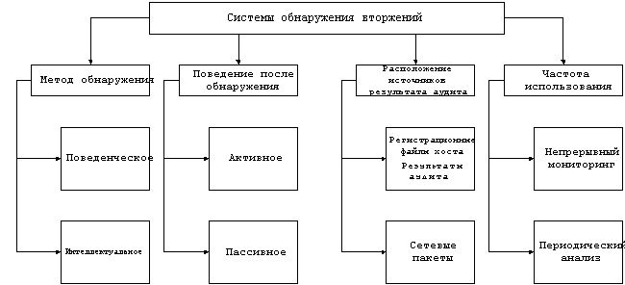
Рисунок 1.1- Характеристики систем обнаружения вторжений

Метод обнаружения описывает характеристики анализатора. Когда система обнаружения вторжений использует информацию о нормальном поведении контролируемой системы, она называется поведенческой. Когда работает с информацией об атаках, она называется интеллектуальной.
Поведение после обнаружения указывает на реакцию систем обнаружения вторжений на атаки. Реакция может быть активной – предпринимаются корректирующие (устраняются лазейки) или действительно активные (закрывается доступ для возможных нарушителей, делаются недоступными сервисы) действия. Если система обнаружения вторжений только выдаёт предупреждения, её называют пассивной.
Расположение источников результата аудита подразделяет систему в зависимости от вида исходной информации, которую они анализируют. Входными данными для них могут быть результаты аудита, системные регистрационные файлы или сетевые пакеты.
Частота использования отражает либо непрерывный мониторинг контролируемой системы со стороны СОВ, либо соответствующие периодическим запускам СОВ для проведения анализа.
Классифицировать СОВ можно еще по нескольким параметрам (рисунок 1.2).
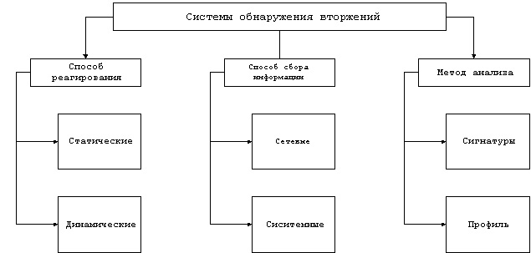
Рисунок 1.2 - Классификация систем обнаружения вторжений

По способам реагирования различают статические и динамические СОВ. Статические средства делают «снимки» (snapshot) среды и осуществляют их анализ, разыскивая уязвимое ПО, ошибки в конфигурациях и т.д. Статические СОВ проверяют версии работающих в системе приложений на наличие известных уязвимостей и слабых паролей, проверяют содержимое специальных файлов в директориях пользователей или проверяют конфигурацию открытых сетевых сервисов. Статические СОВ обнаруживают следы вторжения. Динамические СОВ осуществляют мониторинг в реальном времени всех действий, происходящих в системе, просматривая файлы аудита или сетевые пакеты, передаваемые за определённый промежуток времени. Динамические СОВ реализуют анализ в реальном времени и позволяют постоянно следить за безопасностью системы.
По способу сбора информации различают сетевые и системные СОВ. Сетевые контролируют пакеты в сетевом окружении и обнаруживают попытки злоумышленника проникнуть внутрь защищаемой системы или реализовать атаку «отказ в обслуживании». Эти СОВ работают с сетевыми потоками данных. Типичный пример такой системы – система, которая контролирует большое число TPC-запросов на соединение (SYN) со многими портами на выбранном компьютере, обнаруживая, таким образом, что кто-то пытается осуществить сканирование TCP-портов. Сетевая СОВ может запускаться либо на отдельном компьютере, который контролирует свой собственный трафик, либо на выделенном компьютере, прозрачно просматривающим весь трафик в сети (концентратор, маршрутизатор). Сетевые СОВ контролируют много компьютеров, тогда как другие системы контролируют только один. СОВ, которые устанавливаются на хосте и обнаруживают злонамеренные действия на нём называются хостовыми или системными СОВ. Примерами хостовых СОВ могут быть системы контроля целостности файлов (СКЦФ), которые проверяют системные файлы с целью определения, когда в них были внесены изменения. Мониторы регистрационных файлов (Log-file monitors, LFM), контролируют регистрационные файлы, создаваемые сетевыми сервисами и службами. По методам анализа СОВ делят на две группы: СОВ, которые сравнивают информацию с предустановленной базой сигнатур атак и СОВ, контролирующие частоту событий или обнаружение статистических аномалий.
У систем отслеживания вторжений целесообразно различать локальную и глобальную архитектуру. В рамках локальной архитектуры реализуются элементарные составляющие, которые затем могут быть объединены для обслуживания корпоративных систем.
Основные элементы локальной архитектуры и связи между ними показаны на рисунке 1.3 [4]. Первичный сбор данных осуществляют агенты, называемые также сенсорами. Регистрационная информация может извлекаться из системных или прикладных журналов (технически несложно получать ее и напрямую от ядра ОС), либо добываться из сети с помощью соответствующих механизмов активного сетевого оборудования или путем перехвата пакетов посредством установленной в режим мониторинга сетевой карты.
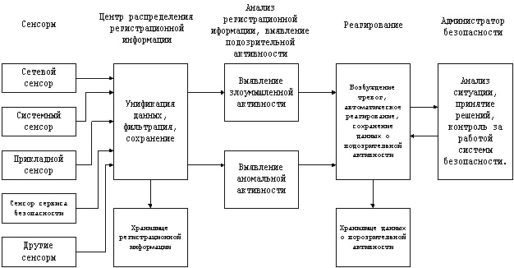
Рисунок 1.3 - Основные элементы локальной архитектуры систем обнаружения вторжений

На уровне агентов (сенсоров) может выполняться фильтрация данных с целью уменьшения их объема. Это требует от агентов некоторого интеллекта, но зато разгружает остальные компоненты системы.
Агенты передают информацию в центр распределения, который приводит ее к единому формату, возможно, осуществляет дальнейшую фильтрацию, сохраняет в базе данных и направляет для анализа статистическому и экспертному компонентам. Один центр распределения может обслуживать несколько сенсоров.
Содержательный активный аудит начинается со статистического и экспертного компонентов. Если в процессе статистического или экспертного анализа выявляется подозрительная активность, соответствующее сообщение направляется решателю, который определяет, является ли тревога оправданной, и выбирает способ реагирования.
Хорошая система отслеживания вторжений должна уметь внятно объяснить, почему она подняла тревогу, насколько серьезна ситуация и каковы рекомендуемые способы действия. Если выбор должен оставаться за человеком, то пусть он сводится к нескольким элементам меню, а не к решению концептуальных проблем.
Глобальная архитектура подразумевает организацию одноранговых и разноранговых связей между локальными системами обнаружения вторжений (рисунок 1.4).
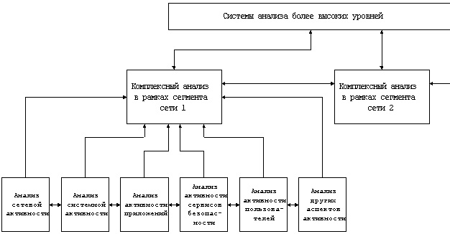
Рисунок 1.4 - Глобальная архитектура систем обнаружения вторжений

На одном уровне иерархии располагаются компоненты, анализирующие подозрительную активность с разных точек зрения. Например, на хосте могут располагаться подсистемы анализа поведения пользователей и приложений. Их может дополнять подсистема анализа сетевой активности. Когда один компонент обнаруживает что-то подозрительное, то во многих случаях целесообразно сообщить об этом соседям либо для принятия мер, либо для усиления внимания к определенным аспектам поведения системы.
Разноранговые связи используются для обобщения результатов анализа и получения целостной картины происходящего. Иногда у локального компонента недостаточно оснований для возбуждения тревоги, но "по совокупности" подозрительные ситуации могут быть объединены и совместно проанализированы, после чего порог подозрительности окажется превышенным. Целостная картина, возможно, позволит выявить скоординированные атаки на разные участки информационной системы и оценить ущерб в масштабе организации.
СОВ – это лишь одно из средств хорошей архитектуры обеспечения безопасности сети и многоуровневой стратегии её защиты. Они имеют свои преимущества и недостатки, развить первые и сгладить последние можно, применяя СОВ в комплексе с другими средствами обеспечения безопасности информации. У СОВ имеются некоторые перекрытия выполняемых функций, особенно с межсетевыми экранами (МЭ), которые уже выполняют некоторые ограниченные функции обнаружения вторжений, поднимая тревогу, когда «срабатывает» соответствующее правило. СОВ уникальны в том, что в отличие от МЭ, выполняющих множество различных функций (фильтрация пакетов, аутентификация пользователей, кэширование и т.д.), в них реализована всего одна функция, но реализована хорошо.
Одним из методов отслеживания является анализ журналов событий (log, audit trail), создаваемых операционной системой, прикладным программным обеспечением, маршрутизаторами и т.д. Достоинства систем, основанных на данном методе:
- Подтверждение успеха или отказа атаки. Поскольку СОВ системного уровня используют журналы регистрации, содержащие данные о событиях, которые действительно имели место, то системы этого класса могут с высокой точностью определять - действительно ли атака была успешной или нет. В этом отношении СОВ системного уровня обеспечивают превосходное дополнение к системам отслеживания атак сетевого уровня. Такое объединение обеспечивает раннее предупреждение при помощи сетевого компонента и "успешность" атаки при помощи системного компонента.
- Контроль деятельности конкретного узла. СОВ системного уровня контролируют деятельность пользователя, доступ к файлам, изменения прав доступа к файлам, попытки установки новых программ и/или попытки получить доступ к привилегированным сервисам. Например, СОВ системного уровня может контролировать действия, выполняемые каждым пользователем при подключении к сети. Для системы сетевого уровня очень трудно обеспечить такой уровень детализации событий. Технология обнаружения атак на системном уровне может также контролировать деятельность, которая обычно ведется только администратором. Операционные системы регистрируют любое событие, при котором добавляются, удаляются или изменяются учетные записи пользователей. СОВ системного уровня могут обнаруживать соответствующее изменение сразу, как только оно происходит. Такие системы могут также проводить аудит изменений политики безопасности, которые влияют на то, как системы осуществляют отслеживание в своих журналах регистрации и т.д.
- Обнаружение атак, которые упускают системы сетевого уровня. СОВ системного уровня могут обнаруживать атаки, которые не могут быть обнаружены средствами сетевого уровня.
- Обнаружение и реагирование почти в реальном масштабе времени. Хотя обнаружение атак на системном уровне не обеспечивает реагирования в действительно реальном масштабе времени, оно, при правильной реализации, может быть осуществлено почти в реальном масштабе.
- Не требуют дополнительных аппаратных средств. Системы обнаружения атак на системном уровне устанавливаются на существующую операционную систему, сетевую инфраструктуру, включая файловые сервера, Web-сервера и другие используемые ресурсы. Такая возможность может сделать СОВ системного уровня очень эффективными по стоимости, потому что они не требуют еще одного узла в сети, которому необходимо уделять внимание, осуществлять техническое обслуживание и управлять им.
Однако у систем отслеживания вторжений на уровне системных журналов немало недостатков.
Во-первых, для достоверного обнаружения подозрительной деятельности в журналах необходимо регистрировать большой объем данных, в результате чего снижается скорость работы контролируемой системы.
Во-вторых, анализировать журналы регистрации без помощи специалистов очень трудно, и это препятствует распространению метода.
В-третьих, нет унифицированного формата хранения журналов.
Работы в области систем отслеживания вторжений на уровне системных журналов ведутся, например, в лаборатории COAST и в компании WebTrends.
Немаловажно то, что системы отслеживания вторжений на основе системных журналов могут анализировать записанные данные не в режиме реального времени. Как правило, этот метод является дополнением к другим способам обнаружения атак. Он позволяет проводить “разбор полетов” после того, как была зафиксирована атака, чтобы выработать эффективные меры предотвращения аналогичных воздействий в будущем. Данный метод и будет использоваться в настоящей работе.

1.2 Обзор аналогов и прототипов
Хостовая система обнаружения атак OSSEC-HIDS.
OSSEC-HIDS (Open Source Host-based Intrusion Detection System) –хостовая система обнаружения атак в которой для определения атак используется несколько методов – анализ журналов систем и сервисов, проверка целостности файлов и реестра Windows, обнаружение rootkit (набор программных средств, например, исполняемых файлов, скриптов, конфигурационных файлов, для обеспечения :маскировки объектов- процессов, файлов, директорий, драйверов, контроля - событий происходящих в системе, сбора данных - параметров системы), имеющая функциональность SIM (Security Information Management, Управление информацией безопасности). Собственно OSSEC и появился как решение адаптированное на проверку большого количества систем. Первая версия, называвшаяся Syscheck была написана Даниелем Сидом (Daniel B.Cid) и обнародована в 2004 году. Через некоторое время к Syscheck добавился Rootcheck, который позволял управлять обнаружением rootkit с централизованной консоли. И, наконец, в 2005 году вышел OSSEC, объединивший функции Syscheck и Rootcheck. Сегодня проект поддерживают большое количество сторонних разработчиков, которые вносят изменения в код, создают правила, участвуют в переводе интерфейса. Но основная работа выполняется Даниелем. В июне 2008 года права были переданы корпорации Third Brigade, Inc., которая обязалась продолжить разработку и коммерческую поддержку. В мае 2009 права перешли к фирме Trend Micro, которая также обязалась сохранить его бесплатным и продолжать разработку по OpenSource лицензии. В настоящее время OSSEC-HIDS распространяется по лицензии GNU GPL v3.
OSSEC состоит из трех компонентов:
- Основное приложение: Основное приложение, OSSEC, работает и в распределённой сети, и автономно. Поддерживает ОС Linux, Solaris, BSD и Mac.
- Агент для ОС Windows: работает только в ОС Windows. Для включения серверного режима основного приложения необходима программа-агент.
- Веб-интерфейс: графический интерфейс пользователя. Как и основное приложение, поддерживает ОС Linux, Solaris, BSD и Mac.
Для сбора информации на удаленных системах используются агенты, хотя возможна работа и без агента (например, на некоторых маршрутизаторах). В настоящее время агенты реализованы для Linux, Solaris, *BSD, Mac и Windows 2000/XP/2003/Vista/2008. Для связи агентов с сервером используется 1514 UDP порт, подключение производится по зашифрованному SSH каналу. Веб-интерфейс устанавливается на Linux, Solaris, *BSD и Mac. Количество поддерживаемых OSSEC форматов журналов достаточно велик — Asterisk, Apache, IIS, Postfix, Courier, ProFTPd, Pure-FTPd, PostgreSQL, MySQL Checkpoint, Sonicwall, VMware ESX и многие другие. Полученные данные обрабатываются на сервере на основании правил в формате XML, и в случае обнаружение попыток модификации важных файлов (анализируются MD5 и SHA1, права доступа) и реестра, и прочих потенциально опасных действий выдает оповещение, а при высоком уровне реагирует на попытку взлома.
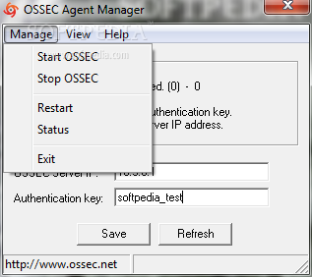
Рисунок 1.5 - Окно запуска, остановки, перезагрузки и проверки статуса программы OSSEC.

OSSEC ведёт очень подробный анализ логов, программа может сравнивать и анализировать логи одновременно нескольких приложений в нескольких форматах.
Клиентская часть OSSEC представляет собой агентов, которые устанавливаются на конечных узлах (например, рабочая станция сотрудника или сервер приложения) и пересылают логи из журналов событий операционной системы, прикладного ПО (данные параметры настраиваются в конфигурации агента) на сервер OSSEC для анализа и выявления инцидентов безопасности.

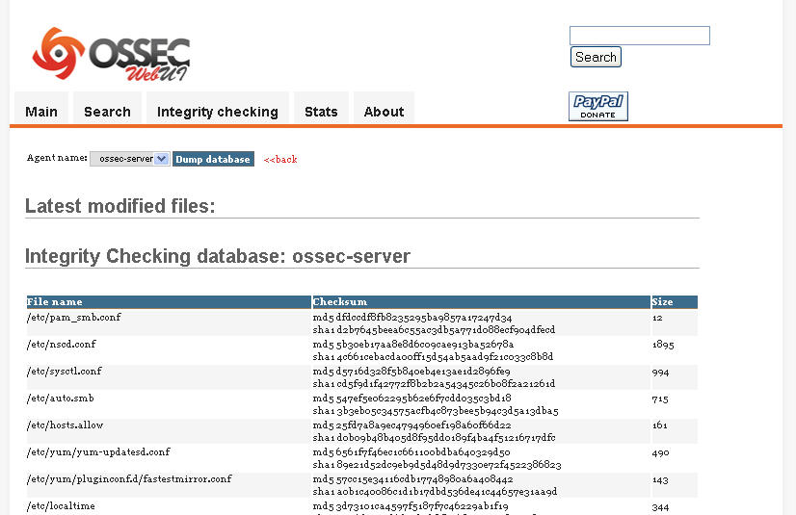
Рисунок 1.6- Обновление БД программы OSSEC.

Аналогов, которые работают только с системными журналами событий, в настоящее время пока не существует, хотя работы в этой области ведутся, например, в лаборатории COAST и в компании WebTrends, до их завершения еще очень далеко.

1.3 Подтверждение необходимости и актуальности проектирования
Компьютерные сети за несколько последних десятилетий из чисто технического решения превратились в глобальное явление, развитие которого оказывает влияние на большинство сфер деятельности. Проблемы защиты информации от постороннего доступа и нежелательного воздействия на нее возникло с той поры, когда человеку по каким-либо причинам не хотелось делиться ею ни с кем или не с каждым человеком.
Ценной становится та информация, обладание которой позволит ее существующему и потенциальному владельцам получить какой-либо выигрыш.
С переходом на использование технических средств связи, информация подвергается воздействию случайных процессов (неисправностям и сбоям оборудования, ошибкам операторов и т.д.), которые могут привести к ее разрушению, изменению на ложную, а также создать предпосылки к доступу к ней посторонних лиц.
С появлением сложных автоматизированных систем управления, связанных с автоматизированным вводом, хранением, обработкой и выводом информации, проблемы ее защиты приобретают еще большее значение.
Даже с самой совершенной защитой компьютерные системы нельзя назвать абсолютно неуязвимыми. Большинство экспертов по компьютерной безопасности соглашаются с тем, что создать абсолютно защищенную систему никогда не удастся. Поэтому столь актуальной остается задача создания методов отслеживания вторжений и систем, реализующих эти методы.

1.4 Постановка задачи проектирования
Необходимо разработать систему отслеживания вторжений на основе системных журналов, отвечающую следующим характеристикам:
- простой интерфейс;
- система должна быть интеллектуальной, пассивной;
- система должна осуществлять непрерывный контроль системных журналов на предмет вторжения;
-система должна давать возможность периодического анализа системных журналов, запускаемого вручную;
- система должна давать возможность просмотра дополнительных сведений о системе (характеристики локального компьютера, права на доступ к файлам);
- стоимость системы должна быть минимальна.

1.5 Средства решения поставленной задачи
Согласно техническому заданию основной задачей проектирования является создание системы, которая на основе системных журналов будет определять, было вторжение или его попытка или же такие события отсутствуют.
Для работы с системными журналами целесообразно использовать пространство имен System.Diagnostics.
В пространстве имен System.Diagnostics [16] предусмотрены классы, позволяющие осуществлять взаимодействие с системными процессами, журналами событий и счетчиками производительности.
Компонент EventLog предоставляет функциональные возможности для ведения журналов событий (чтение и запись), а также создания и удаления журналов и источников событий по сети. Объект EntryWrittenEventHandler предоставляет возможность асинхронного взаимодействия с журналами событий. Поддерживаемые классы предоставляют доступ к средствам более тщательного контроля, в том числе к ограничениям разрешений, обеспечивают возможность задания типов для журналов событий (управления типами данных по умолчанию, записываемыми в журнал событий) и предоставляют средства итерационного перебора коллекций записей журнала событий.
Класс Process предоставляет средства для слежения за системными процессами в сети, а также возможности запуска и остановки локальных системных процессов. Класс PerformanceCounter позволяет следить за производительностью системы.
Для работы с системными журналами будет использоваться компонент EventLog пространства имен System.Diagnostics.
При выборе среды программирования следует руководствоваться следующими правилами:
- Выбранная среда программирования должна поддерживать пространства имен System.Diagnostics.
- Выбранная среда программирования должна давать возможность анализа выбранного журнала, а именно поиск событий, которые классифицируются как опасные.
- Разработчик должен иметь соответствующий лицензионный программный продукт.
- Разработчик должен иметь навыки программирования в выбранной программной среде.
1.6 Перечень задач, подлежащих решению в процессе разработки
Для реализации предложенной системы нужно решить следующие задачи:
- изучить основные моменты построения систем отслеживания вторжений;
- осуществить непрерывный анализ событий, вносимых в системные журналы;
- реализовать возможность выводить на экран содержимого любого журнала событий;
- на основе содержания выбранного журнала система отслеживания вторжений должна анализировать записи и выводить на экран сообщение о «подозрительных» записях в журнале;
- для того чтобы определить, что считается «подозрительной» записью, необходимо провести анализ событий, которые вносятся в системные журналы и выявить идентификаторы тех событий, которые свидетельствуют о возможном вторжении в систему;
- разработать все необходимые алгоритмы системы, дать словесное описание всем алгоритмам и составить все схемы алгоритмов разработанных алгоритмов;
- реализовать разработанные алгоритмы в среде программирования c#;
- протестировать разработанное приложение;
- сделать выводы о полученных результатах тестирования;
- рассчитать себестоимость разработанного программного обеспечения.

Выводы
В первой главе дипломного проекта были выполнены следующие работы:
- Рассмотрена предметная область поставленной задачи.
- Обоснована актуальность темы дипломного проекта.
- Рассмотрены существующие методы и системы отслеживания вторжений.
- Рассмотрены программные технологии, с помощью которых можно реализовать систему отслеживания вторжений.
- Определен перечень задач, подлежащих решению в процессе разработки.
Проведенные работы позволили определить круг задач, которые будут решены при работе над дипломным проектом.

2 РАЗРАБОТКА ПРОЕКТА

Этап постановки задачи – один из наиболее ответственных этапов создания программного продукта. На данном этане формулируют основные требования к разрабатываемому программному обеспечению.

2.1 Требования к функциональности разрабатываемой системы
Основными требования к разрабатываемой системе являются:
- непрерывный анализ событий, вносимых в системные журналы, для выявления опасных записей и оповещения об этом пользователя;
- анализ выбранного журнала событий на предмет вторжения, вывод информации о выявленных опасных событиях;
- просмотр всех журналов событий любого компьютера сети с возможностью фильтрации по различным полям;
- возможность очистки выбранного журнала событий;
- возможность сохранения результатов анализа журнала;
- просмотр структуры сети, т.е. приложение должно выводить список всех компьютеров, входящих в сеть;
- просмотр параметров компьютера: информация о загрузчике системы, информация о процессорах, разделы диска, информация о фирме-изготовителе, информация об операционной системе, список групп локального компьютера, список запущенных и остановленных сервисов, список учетных записей, физические параметры компьютера;
- просмотр возможности доступа к файлам различных пользователей и групп.

2.2 Критерии анализа журналов событий на предмет вторжения
Системные журналы могут фиксировать тысячи различных событий, которые происходят в системе. Поэтому перед анализом событий надо определить критерии «подозрительных» событий. Под «подозрительным» событием будем понимать событие, которое явно или косвенно свидетельствует о возможном вторжении в систему. При анализе событий, которые регистрируют системные журналы, в первую очередь надо обращать внимание на следующие события:
- События, связанные с учетными записями пользователя: создание новой учетной записи, деактивация либо удаление учетной записи, сброс пароля или активация деактивированной до этого учетной записи, блокировка по различным причинам учетной записи.
- События, связанные с аутентификацией: вход в систему, особенное внимание надо обратить на неудачные попытки входа, которые могут произойти по различным причинам (неверное имя пользователя, неверный пароль, попытка входа в систему пользователю, который не имеет на это право).
- События, связанные с различного рода сбоями в работе приложений: сбои выполнения команд; запуск приложений от лица пользователя, не имеющего на это полномочий; критические ошибки в работе приложений; завершение приложений из-за ошибок.
- События, свидетельствующие о повреждениях кластеров, файловой структуры или каталогов.
- События, связанные с аномальной работой компьютера: долгое включение или выключение, неожиданная перезагрузка компьютера или его выключение.
- События, связанные с политикой безопасности компьютера: создание новых правил аудита безопасности, создание новых системных журналов, очистка существующих журналов событий.
- События, связанные с работой приложений с сетью Интернет: попытки выхода в сеть приложений, не имеющих на это право; прослушка входящего и исходящего трафика; множественность попыток подключения к сети.
При анализе системных событий будем разделять «подозрительные» события на два класса:
- события с пометкой «Обратите внимание», т.е. это те события, которые регистрируются при нормальной работе системы, но также косвенно могут указывать на то, что в систему произошло вторжение. Примером такого события может служить создание новой учетной записи пользователя. Это может быть как штатным событием, если учетную запись создает пользователь, имеющий на это все права, так и свидетельствовать о несанкционированном доступе, если такую учетную запись создает пользователь, не имеющий на это право, или некая вредоносное ПО.
- события с пометкой «ОШИБКА!!!». Это те события, которые свидетельствуют с очень высокой вероятностью о том, что произошло вторжение.

2.3 Результаты анализа системных событий.
2.3.1 Системные события с пометкой «Обратите внимание»
- Код (ID): 4
Описание: Клиент Kerberos получил ошибку KRB_AP_ERR_MODIFIED с сервера NAME$. Использовавшееся конечное имя: <…>.domain.local. Это значит, что пароль, который был использован для шифрования билета службы Kerberos, отличается от пароля на конечном сервере. Обычно это происходит, если в конечной сфере (DOMAIN.LOCAL) и в сфере клиента имеются учетные записи компьютеров с одинаковыми именами [3].
Данная ошибка может говорить о потенциальной опасности того, что злоумышленник подключился к серверу под таким же именем, как и имя локального компьютера. Однако данная ошибка может быть вызвана сбоем сервера, который по какой-либо причине сохранил запись о том, что ваша учетная запись зарегистрирована в сети, т.е. это может быть техническим сбоем на сервере. Поэтому данное событие не является критическим, но эксперту рекомендовано обратить на него внимание.
- Код (ID): 675,4771
Описание: Событие 675/4771 на контроллере домена указывает на неудачную попытку войти через Kerberos на рабочей станции с доменной учетной записью. Обычно причиной этого является несоответствующий пароль, но код ошибки указывает, почему именно аутентификация была неудачной. Коды ошибок Kerberos:
6 — имя пользователя не существует;
12 — ограничение рабочей машины; ограничение времени входа в систему;
18 — учетная запись деактивирована, заблокирована или истек срок ее действия;
23 — истек срок действия пароля пользователя;
24 — предварительная аутентификация не удалась; обычно причиной является неверный пароль.

При проверке данного события эксперт должен разобраться по какой причине не произошел вход и определить была ли это попытка вторжения или нет.
- Код (ID): 676, 672, 4768
Описание: событие 676/4768 логгируется для других типов неудачной аутентификации. В случае регистрации данных событий эксперт должен поступить так, как описано выше.
- Код (ID): 681, 680, 4776
Описание: событие 681/4776 на контроллере домена указывает на неудачную попытку входа в систему через NTLM с доменной учетной записью. Код ошибки указывает, почему именно аутентификация была неудачной.
Коды ошибок NTLM:
3221225572 — такого имени пользователя не существует;
3221225578 — верное имя пользователя, но неверный пароль;
3221226036 — учетная запись пользователя заблокирована;
3221225586 — учетная запись деактивирована;
3221225583 — пользователь пытается войти в систему вне обозначенного периода времени (рабочего времени);
3221225584 — ограничение рабочей станции;
3221225875 — истек срок действия учетной записи;
3221225585 — истек срок действия пароля;
3221226020 — пользователь должен поменять пароль при следующем входе в систему.
При проверке данного события эксперт должен разобраться по какой причине не произошел вход и определить была ли это попытка вторжения или нет.
- Код (ID): 642, 4738
Описание: событие 642/4738 указывает на изменения в указанной учетной записи, такие как сброс пароля или активация деактивированной до этого учетной записи. Описание события уточняется в соответствие с типом изменения.
- Код (ID): 632,4728; 636,4732; 660,4756
Описание: все шесть событий указывают на то, что указанный пользователь был добавлен в определенную группу (глобальную (Global), локальную (Local) и общую (Universal) соответственно для каждого ID). Эксперт должен в этом случае проверить имел ли право пользователь добавляться в ту или иную группу.
- Код (ID): 624, 4720
Описание: была создана новая учетная запись пользователя. Данное событие может носить как штатный характер, так и свидетельствовать о действиях злоумышленников и вирусов. Некоторые виды вредоносных программ, такие как, например, трояны, могут создавать учетные записи самостоятельно. Вследствие различных причин данного события, эксперт при анализе должен проверить кто создал новую учетную запись и имел ли он на это право.
- Код (ID): 517, 1102
Описание: пользователь <…> очистил журнал безопасности.
Проверяя это событие, эксперт должен посмотреть, имел ли данный пользователь права на очистку журнала безопасности или журнал был очищен с целью скрыть несанкционированные действия злоумышленника либо журнал очистила некая вредоносная программа.
- Код (ID): 529 ,4625
Описание: отказ входа в систему. Неизвестное имя пользователя или неверный пароль. При множественном появлении данных событий можно сделать предположение, что систему пытаются взломать.
- Код (ID): 531,4625
Описание: отказ входа в систему. Учетная запись временно деактивирована. Эксперт, оценивая данное событие, должен проверить, по какой причине была деактивирована учетная запись пользователя.
- Код (ID): 532, 4625
Описание: отказ входа в систему. Срок использования указанной учетной записи истек.
- Код (ID): 533 ,4625
Описание: Отказ входа в систему. Пользователю не разрешается осуществлять вход в систему на данном компьютере. Эксперт должен выяснить по какой причине пользователю был запрещен вход на данный компьютер, представляет ли он угрозу для данного компьютера или системы в целом.
- Код (ID):534,4625, 5461
Описание: отказ входа в систему. Пользователю не был разрешен запрашиваемый тип входа на данном компьютере.
- Код (ID):535, 4625
Описание: отказ входа в систему. Срок действия пароля указанной учетной записи истек.
- Код (ID): 539, 4625
Описание: отказ входа в систему. Учетная запись заблокирована. Эксперт, оценивая данное событие, должен проверить, по какой причине была заблокирована учетная запись пользователя.
- Код (ID): 630, 4733
Описание: Удалена учётная запись пользователя. Эксперт, оценивая данное событие, должен проверить, кто был инициатором удаления учетной записи пользователя.

2.3.2 Системные события с пометкой «ОШИБКА!!!»
- Код (ID): 7901
Описание: сбой при запуске команды At***.job из-за ошибки. Не удается найти указанный файл.
Данное событие говорит о заражении компьютера. Команды типа At***.job создают вредоносные программы, как правило, это черви. В большинстве случаев такие команды создает вирус семейства Net-Worm.Win32.Kido, который в последние несколько лет в сети получил большое распространение. Существует множество модификаций этой вредоносной программы. Данный вирус представляет серьезную угрозу для всего интернет-сообщества. Kido распространяется через компьютерные сети и сменные носители информации. Причем очень опасен. Вирус, попадая в компьютер, долгое время себя никак не проявляет и втихую заражает файлы. Для уничтожения, сейчас существует лишь одна утилита - kido killer.exe. Другие антивирусы вирус не берут. Касперский может только его видеть, но не убивать.
- Код (ID): 4226
Описание: достигнут предел безопасности для TCP/IP, налагаемый на количество попыток одновременных TCP-подключений.
В ОС существует ограничение на количество одновременных попыток сетевых подключений. Ограничение заключается в том, что компьютеру не разрешается иметь более 10 одновременных полуоткрытых исходящих соединений. При достижении предела новые попытки подключений ставятся в очередь. Таким образом, фактически ограничена скорость подключения к другим компьютерам. На количество установленных соединений жесткого предела в системе нет. Кроме того, ограничение никак не затрагивает входящие соединения. Ограничение введено компанией Microsoft в попытке замедлить распространение вирусов с зараженного компьютера, а также ограничить возможности участия компьютера в DoS-атаках.
Каждое сообщение EventID 4226 означает, что у на компьютере работает либо какая-то P2P программа, либо сетевой червь (вирус). Если на компьютере не установлены P2P клиенты (например, eMule или BitTorrent) , то данное событие однозначно говорит о том, что компьютер заражен вирусом.
- Код (ID): 12294
Описание: базе данных SAM не удалось заблокировать учетную запись пользователя из-за ошибки ресурса. Учетные записи блокируются после определенного числа неправильных паролей, поэтому следует переустановить пароль учетной записи, упомянутых выше.
12294 – это событие перебора пароля, чем пользуются для брутфорс атак - атак полного перебора. Т.е. происходит последовательный перебор всех возможных комбинаций символов до нахождения комбинации, подходящей в качестве пароля. Такие атаки применяются при проведении атак wardialing, при которых атакующий вставляет длинный список телефонных номеров (или целые диапазоны номеров) в специальную программу автоматического обзвона, в надежде найти номера модемов (по их отклику), которые можно использовать для несанкционированного доступа в сеть. При этом из таких списков обычно заранее исключаются заведомо известные голосовые номера (например, номера справочных служб), а также известные номера факс-машин. Получив номера, с которых ответили модемы, атакующий пытается использовать их для несанкционированного доступа к сети или системам.
- Код (ID): 4124
Описание: содержимое C: \ <…> \ catalog.wci поврежден.
Повреждение данного каталога может быть вызвано вредоносными программами, в частности троянами. Необходимо провести проверку антивирусом и заменить данный каталог.
- Код (ID): 200
Описание: событие означает, что Windows заняло слишком много времени, чтобы завершить работу. Большинство вредоносных программ могут находиться на компьютере долгое время и ничем себя не выдавать, однако некоторые серьезно тормозят работу, как отдельных программ, так и операционной системы в целом. Именно из-за подобных вирусов очень часто компьютер начинает долго включаться или выключаться. Чтобы устранить данную причину необходимо удалить все вирусы и восстановить поврежденные файлы и записи в реестре.
- Код (ID): 861
Описание: Windows Firewall обнаружил приложение, ожидающее входящий трафик. Эксперт, оценивая данное событие, должен рассмотреть, какой процесс запущен для прослушки входящего трафика. Даже если процесс является системным, то необходимо проверить его подлинность, т.к. многие вредоносные программы маскируются под системные процессы. Так, существует процесс svchost.exe, который прослушивает входящий трафик. Этот процесс является системным, важным в существовании Windows, а именно тех служб, программ и сервисов системы, которые используют, так называемые, DLL-библиотеки. Но системный svchost.exe обитает исключительно в папках: C:\WINDOWS\system32; C:\WINDOWS\ServicePackFiles\i386;
C:\WINDOWS\Prefetch; С:\WINDOWS\winsxs\*
Где C:\ – диск куда установлена система, а * – длинное название папки вроде amd64_microsoft-windows-s..s-svchost.resources_31bf3856ad364e35.
Если он находится в любом другом месте, а особенно каким-то чудом поселился в самой папке WINDOWS, то наиболее вероятно (почти 95,5%), что это вирус.
- Код (ID): 7023
Источник: Service Control Manager.
Описание: служба «Управление приложениями» завершена из-за ошибки. Не найден указанный модуль. Отказ службы может быть вызван наличием вредоносных программ типа червь.
- Код (ID): 9095
Источник: MSExchangeSA
Описание: большой поток мониторинга инициализации.
Это событие говорит о том, что в учетной записи Microsoft Exchange пытаются пройти инициализацию одновременно большое количество пользователей. Одной из причин данного события является атака вредоносной программы, для получения доступа к учетной записи Microsoft Exchange и дальнейшей спам-рассылки.
- Код (ID): 9097
Источник: MSExchangeSA.
Описание: большой поток мониторинга, не удалось подключиться к WMI, ошибка " 0x8004100e".
Причиной регистрации события идентичны причинам, по которым регистрируется событие 9095, описанное выше. Учетная запись Microsoft Exchange может быть атакована вредоносной программой для получения доступа к учетной записи и дальнейшей спам-рассылки.
- Код (ID): 55
Источник: Ntfs
Структура файловой системы на диске повреждена и не может использоваться. Пожалуйста, запустите утилиту chkdsk на томе <drive letter>.
Как правило, опасные вирусы полностью или частично разрушают файловую систему, после чего пользователи теряют доступ ко всем или только некоторым файлам, причем не только программным, но и к файлам данных. Именно такое воздействие вирусов наносит максимальный ущерб, так как файлы документов могут содержать чрезвычайно ценную информацию, ущерб от потери которой может превышать стоимость компьютера во много раз. Чтобы устранить данную ошибку, надо провести полную проверку компьютера антивирусом и при необходимости восстановить систему.
- Код (ID): 1066
Описание: Диск < x >. Дисковый ресурс кластера: поврежден.
Вредоносные программы могут разрушать дисковые ресурсы, т.к. поврежденные кластеры не может использовать операционная система. Также вредоносные программы могут записываться в кластеры и присваивать им атрибут поврежден, для того чтобы система не могла их обнаружить.
- Код (ID): 6008
Описание: Предыдущее завершение работы системы в < время > на < Дата > было неожиданным.
Самая первая причина неожиданного отключения и даже перезагрузки системы – компьютерные вирусы. Избавиться от подобных неприятностей достаточно просто. Необходимо установить хорошую антивирусную программу и запустить ее. Антивирус просканирует всю систему, найдет вирусы и уничтожит их. Если и это не помогло, придется очистить весь жесткий диск полностью и переустановить программное обеспечение. Если данные действия проделаны, а компьютер продолжает неожиданно для пользователя выключаться, значит, проблема не решена. Так же причинами неожиданного отключения компьютера могут быть слишком сильное нагревание частей электронной машины или перегревание процессора.
- Код (ID): 644, 4740
Описание: Учетная запись указанного пользователя была заблокирована после нескольких попыток входа. Политика блокировки учетных записей имеет такой параметр как Пороговое значение блокировки, который определяет, будет ли система безопасности отслеживать неудачные попытки входа в систему пользователями, а также после какого их числа будет предпринимать определенные действия. Это необходимо для того, чтобы отслеживать атаки. Дело в том, что такие атаки основываются на методе повторного ввода пароля в атакуемую систему до тех пор, пока он не совпадет с тем паролем, который установил пользователь или системный администратор. И, следовательно, все предыдущие попытки входа в систему, а их, очевидно, будет сделано немало взломщиком, будут отклонены системой как неправильные. По этому критерию — множеству повторяющихся ошибочных попыток входа в систему по одному или нескольким пользовательским учетным записям — и можно отслеживать проведение атак против операционной системы.

2.4 Определение вариантов использования
Разработку спецификаций программного обеспечения начнем с анализа требований к функциональности, указанных в разделе 2.1. В процессе анализа надо выявить внешних пользователей разрабатываемого программного обеспечения и перечень отдельных аспектов его поведения в процессе взаимодействия с конкретными пользователями. Аспекты поведения программного обеспечения называются «вариантами использования» или «прецедентами» (use cases) [9].
Диаграмма вариантов использования разрабатываемой системы представлена на рисунке 2.1.
Далее для уточнения функциональности дается краткое описание каждого варианта использования.

Варианта использования «Выбор типа ПК»
Краткое описание данного варианта использования приведено в таблице 2.1.

Таблица 2.1 – Краткое описание варианта использования «Выбор типа ПК»
Название варианта | Выбор типа ПК
Цель | Выбор компьютеров требуемого типа – локальный компьютер, все компьютеры сети, рабочие станции
Действующие лица | Эксперт
Краткое описание | Эксперт выбирает из раскрывающегося списка требуемый тип ПК.
Тип варианта | Дополнительный

Эксперт
Использует

Просмотр прав доступа к файлам

Просмотр, фильтрация и очистка журналов событий
Просмотр структуры сети

Просмотр информации о компьютерах в сети
Анализ журналов событий на предмет вторжений

Выбор типа ПК
Расширяет

Сохранение результатов анализа

Анализ регистрируемых системных событий

Рисунок 2.1 – Диаграмма вариантов использования приложения для аудита сети
Варианта использования «Просмотр структуры сети»
Краткое описание данного варианта использования приведено в таблице 2.2.

Таблица 2.2 – Краткое описание варианта использования «Просмотр структуры сети»
Название варианта | Просмотр структуры сети
Цель | Получение списка компьютеров локальной сети
Действующие лица | Эксперт
Краткое описание | После выбора из раскрывающегося списка требуемого типа компьютера (вариант использования «Выбор типа ПК») запускается функция поиска в сети компьютеров выбранного типа. Результат выводится на экран
Тип варианта | Основной

Варианта использования «Просмотр информации о компьютерах в сети»
Краткое описание данного варианта использования приведено в таблице 2.3.

Таблица 2.3 – Краткое описание варианта использования «Просмотр информации о компьютерах в сети»
Название варианта | Просмотр информации о компьютерах в сети
Цель | Вывод на экран информации об аппаратном и программном обеспечении компьютеров, а также списке пользователей и групп
Действующие лица | Эксперт
Краткое описание | Эксперт просматривает список выбранных компьютеров (вариант использования «Аудит сети предприятия»). Устанавливает с каждым компьютером соединение и формирует для каждого компьютера запросы, в соответствии с необходимой информацией
Тип варианта | Основной

Варианта использования «Анализ регистрируемых системных событий»
Краткое описание данного варианта использования приведено в таблице 2.4.

Таблица 2.4 – Краткое описание варианта использования «Анализ регистрируемых системных событий»
Название варианта | Анализ регистрируемых системных событий
Цель | Перехват событий, заносимых в журналы, и анализ их на предмет вторжения
Действующие лица | Эксперт
Краткое описание | Система получает сигнал о том, что в журнал было записано новое событие, идентификатор этого события сравнивается с идентификаторами опасных событий и, в случае совпадения, эксперт получает сообщение о том, что зарегистрировано опасное событие.
Тип варианта | Основной

Варианта использования «Просмотр, фильтрация и очистка журналов событий»
Краткое описание данного варианта использования приведено в таблице 2.5.

Таблица 2.5 – Краткое описание варианта использования «Просмотр, фильтрация и очистка журналов событий»
Название варианта | Просмотр, фильтрация и очистка журналов событий
Цель | Поиск в выбранном журнале событий записей, удовлетворяющих условию, указанному в фильтре; очистка выбранного журнала
Действующие лица | Эксперт
Краткое описание | Эксперт получает список созданных на локальном компьютере журналов событий, выбирает определенный журнал и выполняет фильтрацию по одному из следующих критериев:  - По идентификатору;  - По типу сообщения;  - По диапазону дат;  - По имени компьютера, от которого поступило сообщение
Тип варианта | Основной

Варианта использования «Анализ журналов событий на предмет вторжений»
Краткое описание данного варианта использования приведено в таблице 2.6.

Таблица 2.6 – Краткое описание варианта использования «Анализ журналов событий на предмет вторжений»
Название варианта | Анализ журналов событий на предмет вторжений
Цель | Поиск в выбранном журнале событий записей с идентификаторами событий, описанных в п.2.3
Действующие лица | Эксперт
Краткое описание | Эксперт получает список созданных на локальном компьютере журналов событий, выбирает определенный журнал и происходит анализ выбранного журнала, результаты о вторжениях заносятся в таблицу.
Тип варианта | Основной

Варианта использования « Просмотр прав доступа к файлам»
Краткое описание данного варианта использования приведено в таблице 2.7.

Таблица 2.7 – Краткое описание варианта использования «Просмотр прав доступа к файлам»
Название варианта | Просмотр прав доступа к файлам
Цель | Просмотр, какие права доступа к выбранному файлу имеют различные пользователи и группы
Действующие лица | Эксперт
Краткое описание | Эксперт выбирает любой файл в локальной сети и получает список прав доступа к данному файлу для всех пользователей и групп
Тип варианта | Основной

2.5 Построение концептуальной модели разрабатываемой системы
На основании разработанной диаграммы вариантов использования создается диаграмма классов. Диаграммы классов - центральное звено объектно-ориентированных методов разработки программного обеспечения.
На начальном этапе проектирования, диаграмма классов демонстрирует связи между основными понятиями предметной области и называется «концептуальной моделью предметной области». На данном этапе проектирования еще не определены поля, свойства и методы классов. Кроме того, если концептуальная модель определяет некоторое понятие предметной области как класс, то это не означает, что для реализации этого понятия будет использован отдельный класс [5].
На рисунке 2.2 изображена концептуальная модель разрабатываемой системы, построенная на основании диаграммы вариантов использования (рисунок 2.1) и краткого описания вариантов использования (таблицы 2.1 - 2.7).
В разрабатываемой системе планируется реализовать систему аудита сети по следующим направлениям:
- Получение списка компьютеров в сети (класс-понятие «Просмотр структуры сети»);
- Получение информации о программном и аппаратном составе компьютера, на котором в данный момент работает администратор (класс-понятие «Просмотр информации о локальном компьютере»);
- Получение информации о программном и аппаратном составе любого компьютера сети (класс-понятие «Просмотр информации о компьютерах в сети»);
- Просмотр любого имеющегося журнала событий (класс-понятие «Просмотр журнала событий»);
- Просмотр прав доступа к любому компьютеру локальной сети (класс-понятие «Просмотр журнала событий»);
- Анализ регистрируемых событий в режиме реального времени (класс-понятие «Просмотр журнала событий»);
Основным классом в разрабатываемой системе будет – класс-понятие «Система отслеживания вторжений», с которым будут связаны все описанные выше классы.
Рисунок 2.2 – Концептуальная модель разрабатываемой системы отслеживания вторжений
Использует
Использует
Включает
Включает
Просмотр структуры сети
Просмотр информации о локальном компьютере
Просмотр информации о компьютерах в сети
Включает
Включает
Включает

Система отслеживания вторжений
Просмотр прав доступа
Просмотр журнала событий
Анализ выбранного журнала события на предмет вторжения
Использует
Включает
Анализ регистрируемых событий в режиме реального времени
Включает

Диаграммы деятельности системы отслеживания вторжений
Концептуальная модель системы отслеживания вторжений характеризует статические свойства разрабатываемого программного обеспечения. Для описания особенностей его поведения, т. е. возможных действий системы, целесообразно использовать: диаграммы деятельностей [4, 5].
Так как в данной системе отдельные задачи работают практически независимо, то диаграммы деятельностей будут строиться также для отдельных задач.

Диаграмма деятельности «Просмотр структуры сети»
Цель – получение списка компьютеров локальной сети. Диаграмма деятельностей для просмотра структуры сети приведена на рисунке 2.4
Для формирования списка компьютеров будет использоваться стандартный класс - коллекция ArrayList, что упростит работу с динамической памятью и не понадобиться предварительное выделение памяти под список серверов.

Диаграмма деятельности «Просмотр информации о компьютерах в сети»
Цель – получение информации о настройках локального компьютера. Параметры следующие:
- информация о загрузчике системы;
- информация о процессорах;
- разделы диска;
-общая информация о компьютере;
- информация о фирме-изготовителе;
- информация об операционной системе;
-свойства видеоконтроллера;
- список групп локальной машины;
-список запущенных и остановленных сервисов;
- список общих файлов и каталогов;
-список подключенных сетевых ресурсов;
- список процессов;
-учетные записи;
- физические параметры компьютера.
Для получения информации используется технология WMI. Диаграмма деятельностей для просмотра информации о компьютерах сети приведена на рисунке 2.5.

Диаграмма деятельности «Анализ журнала событий на предмет вторжения»
Цель – получение списка журналов событий на компьютере, выбор определенного журнала, анализ журнала на содержание событий, описанных в п.2.3, вывод всех записей, содержащих данные события. Диаграмма деятельностей для просмотра журнала событий приведена на рисунке 2.6.

Диаграмма деятельности «Просмотр прав доступа»
В операционной системе ресурсы, подобные файлам, ключам системного реестра, дескрипторам именованных каналов и т.д., защищаются с помощью списка контроля доступа ACL (Access Control List). На рисунке 2.3 показана схема того, как это происходит.
Ресурс
Дескриптор безопасности
DACL
ACE
ACE
ACE
SACL
ACE
ACE
ACE
Рисунок 2.3 – Схема защиты ресурсов

Рисунок 2.4 – Диаграмма деятельности «Просмотр структуры сети»
ПК соответствует типу
[Нет]
ПК выбран
Выбор типа ПК
[Нет]
[Да]
Просмотрели все ПК локальной сети
Начинаем тестирование сети
[Да]
Найден очередной ПК
Очищаем список найденных ПК
[Да]
Добавляем найденный ПК в список
Продолжаем поиск
[Нет]
Вывод списка ПК на экран
Рисунок 2.5 – Диаграмма деятельности «Просмотр информации о компьютерах в сети»
Элемент выбран
[Нет]
Просмотрели весь список
[Да]
Анализ очередного элемента списка аудита
Очищаем дерево вывода
[Да]
Формирование очередной ветви дерева вывода
Переход к следующему элементу списка
[Нет]
Вывод дерева информации о компьютере на экран
Устанавливаем указатель на начало списка

Запись соответствует условиям выбора событий
[Нет]
[Нет]
Журнал выбран выбран
Выбор журнала
[Да]
Просмотрели все записи выбранного журнала
Установить указатель на начало журнала
[Да]
Переход к следующей записи
[Нет]
Вывод очередной записи из журнала на экран
Вывод списка доступных журналов аудита
[Да]
Рисунок 2.6 – Диаграмма деятельности «Анализ журнала событий на предмет вторжения»

С каждым ресурсом ассоциируется дескриптор безопасности (security descriptor). В этом дескрипторе содержится информация о владельце ресурса и указатели на два списка контроля доступа:
- Разграничительный список контроля доступа DACL (Discretional Access Control List).
- Системный список управления доступом SACL (System Access Control List).
Список DACL отвечает за предоставление информации о том, кому разрешается доступ к данному ресурсу и кому запрещается.
Список SACL - за предоставление информации о правилах аудита, которые должны применяться для регистрации связанных с безопасностью событий.
В каждом из этих списков ACL содержится свой перечень правил контроля доступа ACE (Access Control Entries).
Каждая запись ACE включает сведения о типе доступа, идентификаторе безопасности и правах.
В списке DACL тип доступа в записи ACE может иметь вид либо разрешения (Allow), либо запрещения (Deny). К числу некоторых прав, которые могут устанавливаться для файлов, относятся права на создание, чтение, запись, удаление, модификацию, изменение полномочий и передачу прав владения.
Классы для чтения и изменения списков контроля доступа находятся в пространстве имен System.Security.AccessControl [17]. Диаграмма деятельностей для просмотра прав доступа изображена на рисунке 2.7

Анализ регистрируемых событий в режиме реального времени

Цель – при регистрации событий в системные журналы, получать информацию о зафиксированном событии, определять его идентификатор, сравнивать его с идентификаторами событий, описанных в п.2.3, если они совпадают – выводить сообщение-предупреждение, если нет – ожидать новое событие. Диаграмма деятельностей для анализа регистрируемых событий в режиме реального времени изображена на рисунке 2.8

[Да]
[Нет]
Просмотрели ACE списка SACL
Рисунок 2.7 – Диаграмма деятельностей задачи «Аудит прав доступа»
[Нет]
Просмотрели ACE списка DACL
[Нет]
Файл выбран
Выбор любого файла локальной сети
[Да]
Устанавливаем указатель на начало списка DACL
Определение дескриптора файла
[Да]
Вывод очередного ACE списка DACL
Переход к следующему ACE списка DACL
Устанавливаем указатель на начало списка SACL
Вывод очередного ACE списка SACL
Переход к следующему ACE списка SACL

[Нет]
Идентификатор события совпадает с идентификатором опасного события
[Нет]
Событие произошло
Определение идентификатора события
[Да]
Вывод предупреждения
об опасном событии
Ожидание регистрации нового системного события
[Да]

Рисунок 2.8 – Диаграмма деятельностей «Анализ регистрируемых событий в режиме реального времени»

Выводы
Во второй главе дипломного проекта были рассмотрены требования к функциональности разрабатываемой системы, определены критерии оценки системных событий, выявлены события, которые считаются опасными и могут свидетельствовать о вторжении в вычислительную систему, рассмотрены различные варианты использования разрабатываемого приложения (прецеденты), определен состав и функции каждого варианта использования, разработана концептуальная модель системы отслеживания вторжений и предложены диаграммы деятельностей для каждого варианта использования.

3 РЕАЛИЗАЦИЯ ПРОЕКТА
При реализации проекта в случае объектно-ориентированного подхода стоят две задачи:
- Разработка классов для реализации объектов, полученных при объектной декомпозиции, что предполагает полное описание полей и методов каждого класса.
- Объединение классов и других программных ресурсов в программные компоненты, а также размещение этих компонентов на конкретных вычислительных устройствах.

3.1 UML-диаграмма классов этапа реализации проекта
Так как основной UML-диаграммой является диаграмма классов [4, 5], то реализацию проекта следует начать с детальной проработки диаграммы классов. За основу UML-диаграммы классов берется концептуальная модель системы отслеживания вторжений (рисунок 2.2), а для полного описания полей и методов каждого класса используются диаграммы деятельностей (рисунки 2.4 - 2.8) .
UML-диаграмма классов изображена на рисунке 3.1 (для наглядности ряд полей, свойств и методов на диаграмме не указывается).

3.1.1 Класс Form1
Данный класс – основной, он отвечает за вызов объектов других классов и отображение получаемой информации от них информации. Класс Form1 включает поля, перечисленные в таблице 3.1.

Таблица 3.1 Поля класса Form1
Поле | Описание
1 | 2
CLN | Объект для работы со списком компьютеров в локальной сети (тип компьютера должен быть предварительно указан)
WILH | Объект для получения информации о параметрах локального компьютера (аппаратных, программных, информация о пользователях и.т.д.)
WIRH | Объект для получения информации о параметрах выбранных компьютеров сети (аппаратных, программных, информация о пользователях и.т.д.)
AUDIL | Объект для работы с журналами событий локального компьютера

Методы класса Form1 перечислены в таблице 3.2.

Таблица 3.2 Методы класса Form1
Метод | Описание
1 | 2
Form1_Load() | Создание объектов, перечисленных в таблице 3.1, а также вывод списка подключенных сетевых интерфейсов и журналов событий, имеющихся на данном компьютере. Запуск анализа регистрируемых событий в режиме реального времени.
Form1_Resize() | Выбор, в каком режиме работает система: в активном режиме – окно приложения развернуто на экран, или в фоновом режиме – окно приложение свернуто в трей, но при этом идет анализ регистрируемых событий.

Рисунок 3.1 – Диаграмма классов системы отслеживания вторжений
WMIInfoLocalHost

+fTreeView
+InfoNode
+ResultCode
+u

+WMIAllInfo()
+InitialWMI()
+VideoColntroller()
+ComputerSystem()
+ComputerSystemProduct()
+OperatingSystem()
+GetArchitecture()
+GetProcessorType()
+NetworkConnection()

AuditACL

+Filename
+dataGridView

+GETACL()
Form1

+CLN
+WILH
+WIRH
+AUDIL

+InitializeComponent()
+comboBox1_SelectedValueChanged()
+Form1_Load()
+button1_Click()
+Form1_resize()
+button1_Click()
+OnEntryWritten()

AuditLog

+logTreeView
+InfoNode
+logDataGridView
+logTextBox
+logFilterNumber
+logDateTimePicker1
+logDateTimePicker2

+EventLogSee()
+EventLogSeeFilter()
+EventLogClear()
+ ErrorLogSee()
+EventLogList()

ComputersInLocalNetwork

+SERVER_INFO_101
+NERR
+SV_101_TYPES
+PLATFORM_ID

+GetServerList()
comboBox1_SelectedValueChanged() | Выбор типа компьютера и поиск компьютеров данного типа в локальной сети
button1_Click() | Анализ выбранного журнала на предмет вторжений
button2_Click() | Сохранение результатов анализа журналов, их полного просмотра или просмотра с фильтрацией
button9_Click() | Выбор файла в сети для просмотра прав доступа к данному файлу
button10_Click() | Просмотр выбранного журнала событий
button11_Click() | Удаление всех записей в выбранном журнале событий
button12_Click() | Просмотр выбранного журнала событий с помощью фильтра
OnEntryWritten() | Получение информации о новом зарегистрированном событии, его анализ и, в случае опасности, вывод сообщения пользователю
Продолжение таблицы 3.2

Работа программы в фоновом режиме показана на рисунке 3.2. Иконка в виде камеры отражается в панели задач. Данный режим позволяет анализировать новые события в автоматическом режиме и при обнаружении опасности выводить предупреждение пользователю.
Основная форма разработанного приложения изображена на рисунке 3.3.

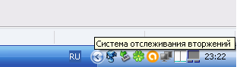
Рисунок 3.2 – Работа программы в фоновом режиме

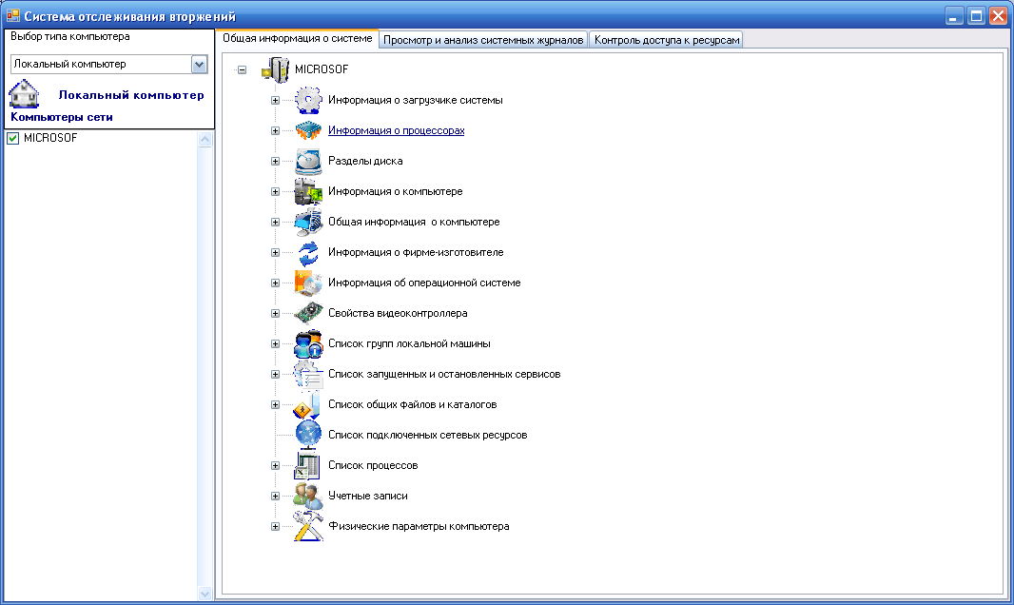
Рисунок 3.3 - Основная форма приложения

3.1.2 Класс ComputersInLocalNetwork
Данный класс предназначен для получения списка компьютеров в локальной сети. Класс ComputersInLocalNetwork содержит поля, приведенные в таблице 3.3.

Таблица 3.3 Поля класса ComputersInLocalNetwork
Поле | Описание
SERVER_INFO | Структура информации, получаемой при выполнении функции GetServerList()
NERR | Список возможных ошибок
SV_101_TYPES | Перечисление типов серверов в сети, информацию о которых может получить пользователь
PLATFORM_ID | Список операционных систем, которые могут быть установлены на компьютерах локальной сети

Класс ComputersInLocalNetwork содержит один метод - получение списка компьютеров GetServerList().
Данный метод возвращает список найденных компьютеров, удовлетворяющих указанным требованиям. Для работы метода GetServerList() используется функция NetServerEnum из пространства имен System.Net.NetworkInformation [2,20].
Алгоритм работы метода GetServerList() приведен на рисунке 3.4.

3.1.3 Класс WMIInfoLocalHost
Класс WMIInfoLocalHost предназначен для аудита локального компьютера с использованием технологии WMI. Поля данного класса приведены в таблице 3.4.

Таблица 3.4 Поля класса WMIInfoLocalHost
Поле | Описание
fCheckedListBox | Список параметров аудита (входные данные)
fTreeView | Дерево вывода параметров аудита (выходные данные)
InfoNode | Номер «родительской ветви» (входные данные)
h | Номер ветви для вывода значений очередного параметра (локальная переменная)
u | Номер листа (локальная переменная)
ResultCode | Список возможных ошибок (локальная переменная)

Методы класса WMIInfoLocalHost приведены в таблице 3.5. Для вызова данных методов используется пространство имен System.Management.Instrumentation и WQL –запросы [2, 15, 11]. Помимо основных методов, предназначенных для получения параметров системы, используется ряд вспомогательных методов, имеющих линейную структуру, использующих ветвление или оператор варианта. Данные методы используются в основном для определения полей полученных структур данных и из-за простоты приводиться не будут.

Нет
Нет
Да
Начало
Определить тип компьютера, информацию о котором надо получить
Определить при помощи функции NetServerEnum, сколько компьютеров, указанного типа находится в сети
Установить указатель в начало списка
Произошла ошибка
Конец
Вывод сообщения об ошибке
Конец списка
Вывод информации об очередном компьютере
Переход к следующей записи
Да
Рисунок 3.4 - Схема алгоритма метода GetServerList()

Таблица 3.5 Методы класса WMIInfoLocalHost
Метод | WQL-запрос | Описание
1 | 2 | 3
InitialWMI() |  | Инициализация класса аудита локального компьютера. Создание новой ветви дерева параметров аудита и настройка переменных
VideoColntroller() | SELECT \\<локальный компьютер> \ root\cimv2 FROM Win32_VideoController | Получение информации о видеоконтроллере
ComputerSystem() | SELECT \\<локальный компьютер> \ root\cimv2 FROM Win32_ComputerSystem | Получение общей информации о компьютере
ComputerSystemProduct() | SELECT \\<локальный компьютер> \ root\cimv2 FROM Win32_ComputerSystemProduct | Получение информации о фирме-изготовителе
OperatingSystem() | SELECT \\<локальный компьютер> \ root\cimv2 FROM Win32_OperatingSystem | Получение информации об операционной системе
SystemEnclosure() | SELECT \\<локальный компьютер> \ root\cimv2 FROM Win32_SystemEnclosure | Физические параметры компьютера
Processor | SELECT \\<локальный компьютер> \ root\cimv2 FROM Win32_Processor | Получение информации о процессорах
ShareFilesAndDirect() | SELECT \\<локальный компьютер> \ root\cimv2 FROM Win32_Share | Получение списка общих файлов и каталогов
NetworkConnection() | SELECT \\<локальный компьютер> \ root\cimv2 FROM Win32_NetworkConnection | Список подключенных сетевых ресурсов
Продолжение таблицы 3.5
1 | 2 | 3
LogicalDisk() | SELECT \\<локальный компьютер> \ root\cimv2 FROM Win32_LogicalDisk WHERE DeviceID='C:' | Получение информации о логическом диске
BootCofiguration() | SELECT \\<локальный компьютер> \ root\cimv2 FROM Win32_BootConfiguration | Получение информации о загрузчике системы
Process() | SELECT \\<локальный компьютер> \ root\cimv2 FROM Win32_Process | Список процессов
Process1() | SELECT \\<локальный компьютер> \ root\cimv2 FROM Win32_Service WHERE state='running' | Список запущенных и остановленных сервисов
DiskPartition() | SELECT \\<локальный компьютер> \ root\cimv2 FROM Win32_DiskPartition | Информация о разделах диска
UserAccount() | SELECT \\<локальный компьютер> \ root\cimv2 FROM Win32_UserAccount WHERE LocalAccount='true' | Получение учетных записей компьютера
Group() | SELECT \\<локальный компьютер> \ root\cimv2 FROM Win32_Group WHERE LocalAccount='true' | Получение списка групп локальной машины
WMIAllInfo() |  | Получение информации о системе в целом

Для локального компьютера в поле <локальный компьютер> ставится «.».
Все перечисленные в таблице 3.5 функции имеют сходный алгоритм работы [10].

На рисунке 3.5 изображена блок-схема алгоритма работы функции Group(), предназначенной для получения списка групп на локальном компьютере. На рисунке 3.6 показан результат работы данной функции.

Начало
Создание новой ветви дерева параметров
Формирование WQL-запроса:
SELECT \\. \ root\cimv2 FROM Win32_Group WHERE LocalAccount='true'
Да
Нет
Конец
Конец списка
Вывод информации об очередной группе
Переход к следующей группе
Получить список групп
Установить указатель в начало списка

Рисунок 3.5 - Схема алгоритма работы метода Group()

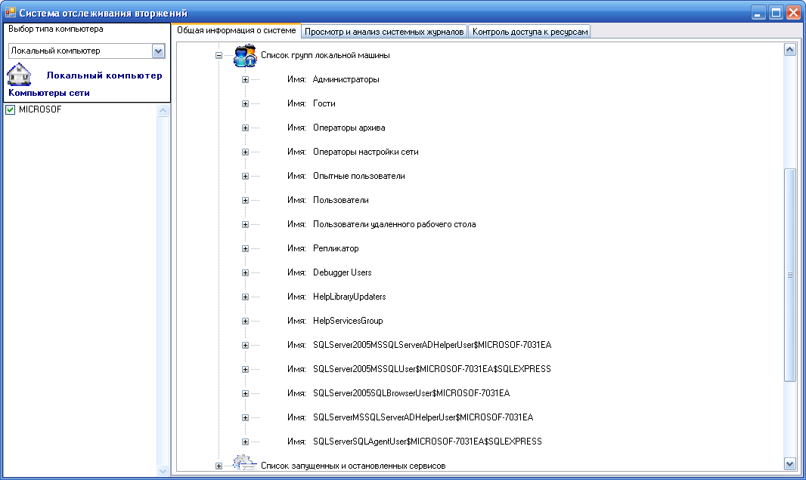
Рисунок 3.6 - результат работы функции Group()

3.1.4 Класс AuditLog
Класс AuditLog предназначен для работы с журналами событий. Данный класс использует пространство имен System.Diagnostics [13].
В функции данного класса входит:
- Анализ выбранного журнала на предмет вторжения.
- Вывод на экран списка журналов аудита локального компьютера.
- Удаление всех записей из любого журнала событий.
- Вывод на экран содержимого любого журнала событий.
- Вывод на экран содержимого любого журнала событий с фильтрацией по ряду признаков.
Анализ полей различных журналов событий показывает, что фильтрацию имеет смысл проводить по следующим полям:
- По типу сообщения – это позволит выявить события, приводящие к нарушению конфиденциальности, целостности, а также атаки, направленные на отказ в обслуживании;
- По диапазону дат – это позволит администратору выявить события, которые произошли в интересующий его период времени;
- По имени компьютера, от которого пришло сообщение по локальной сети – это позволит определить, не является ли исследуемый компьютер источником атаки;
- В данной работе также производится фильтрация по идентификатору (порядковому номеру) сообщения. В настоящее время фильтрация по этому признаку не нужна.
Закладка, выполняющая просмотр журналов событий приведена на рисунке 3.7.

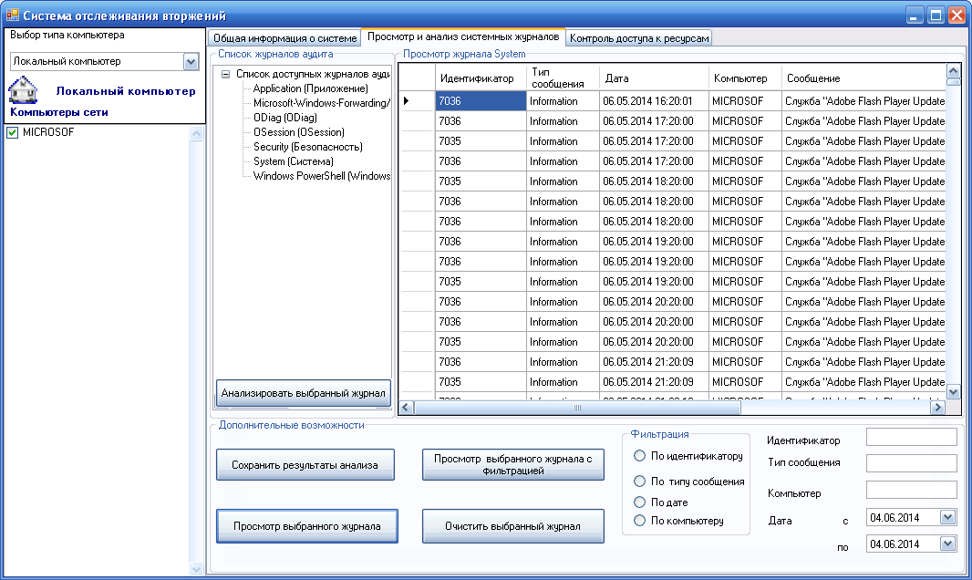
Рисунок 3.7 – Просмотр журнала System (Система)

Основные поля класса AuditLog приведены в таблице 3.6.
Метод EventLogList() получения списка доступных журналов работает по следующему алгоритму:
- Создание дерева logTreeView для вывода списка доступных журналов;
- Создание и заполнение массива доступных журналов. Для получения списка используется метод EventLog.GetEventLogs();
- Вывод полученного массива журналов в виде дерева.

Таблица 3.6 - Основные поля класса AuditLog
Поле | Описание
logTreeView | Структура типа «дерево» для вывода имеющихся журналов
InfoNode | Номер текущей ветви дерева
logDataGridView | Таблица, предназначенная для вывода выбранного журнала событий
groupBox | Заголовок данной панели используется для вывода имени выводимого в таблицу logDataGridView журнала
logTextBox | Тип или идентификатор сообщения (используется для фильтрации)
logFilterNumber | Признак, по какому полю производится фильтрация
logDateTimePicker1 | Данные поля используются для определения диапазона дат при фильтрации по дате сообщения
logDateTimePicker2

Основные методы класса AuditLog приведены в таблице 3.7.

Таблица 3.7 - Основные методы класса AuditLog
Метод | Описание
ErrorLogSee() | Анализ выбранного журнала на предмет вторжения
EventLogList() | Получение списка доступных журналов
EventLogSee() | Просмотр выбранного журнала
EventLogSeeFilter() | Просмотр выбранного журнала с учетом фильтра
EventLogClear() | Очистка выбранного журнала

Схема алгоритма работы метода EventLogSee (просмотр выбранного журнала) изображена на рисунке 3.9.
Метод ErrortLogSee (Анализ выбранного журнала на пердмет вторжения) работает аналогично методу EventLogSee. Различие состоит в том, что перед выбором каждой записи проверяется является ли запись «подозрительной», т.е. определяется идентификатор события, которое зарегистрировано в журнале. Если запись является «подозрительной», то запись выводится в таблицу logDataGridView и, соответственно, на экран. После анализа всех записей в выбранном журнале, на экран выводится сообщение о суммарном количестве опасных записей (рисунок 3.8).

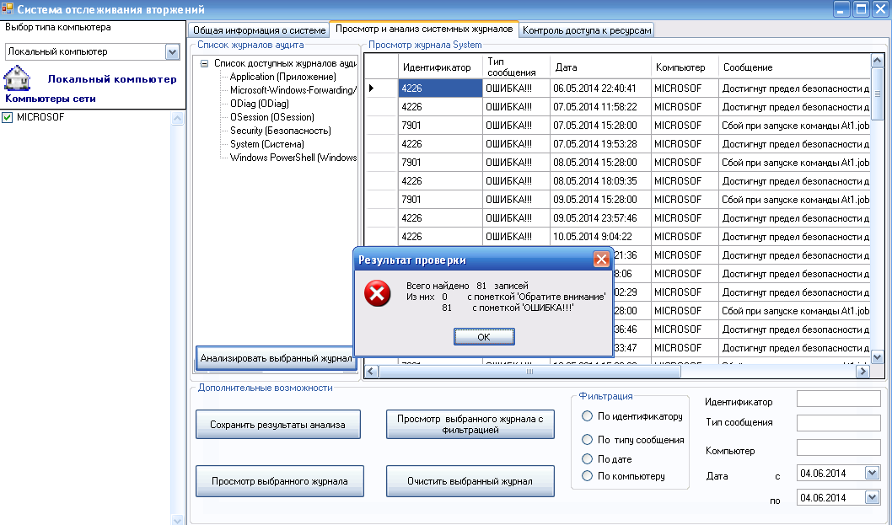
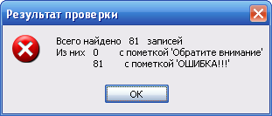
Рисунок 3.8 – Результат анализа журнала на вторжение

Рисунок 3.9- Алгоритм работы метода EventLogSee ()
Да
Нет
Да
Нет
Начало
Конец
Конец журнала
Вывод очередной записи из журнала
Переход к следующей записи
Определить количество записей в журнале
Установить указатель в начало журнала
Журнал выбран
Вывод сообщения об ошибке

Метод EventLogSeeFilter (Просмотр выбранного журнала с учетом фильтра) работает аналогично методу EventLogSee. Различие состоит в том, что перед выбором каждой записи проверяется соответствие данной записи заданному фильтру. Если запись удовлетволяет условиям, заданным в фильтре, то запись выводится в таблицу logDataGridView и на экран (рисунок 3.10).

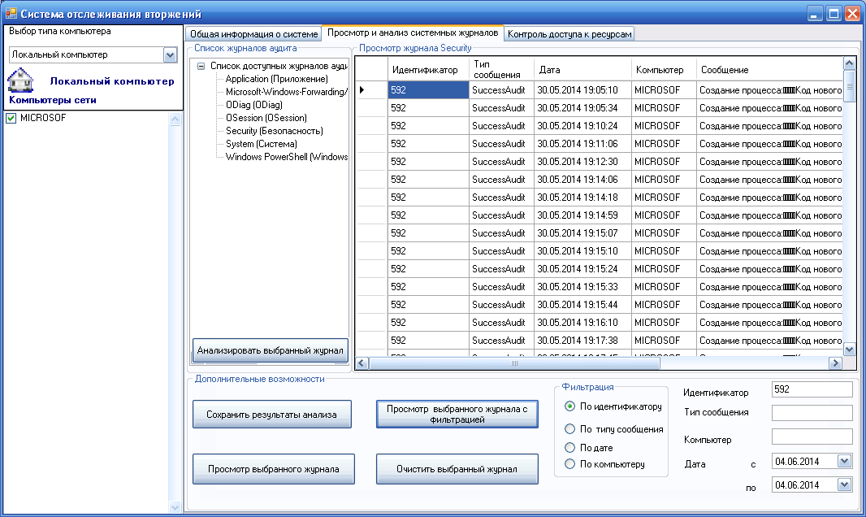
Рисунок 3.10 – Результат просмотра журнала с фильтрацией

Метод EventLogClear(Очистка выбранного журнала) работает по следующему алгоритму:
- Выбор очищаемого журнала;
- Проверка наличия в нам записей. Если в журнале уже отсутствуют записи, то выводится информационное сообщение об отсутствии в выбранном журнале записей;
- Если в журнале имеются записи, то журнал очищается.
Несомненным достоинством использования пространства имен System.Diagnostics является следующее [14]:
- Пользователь получает список всех журналов событий в системе, а не трех основных (System, Application и Security);
- Для вывода журналов не требуется прибегать к дополнительным прогрмаммным следствам. Например, к приложению Dumpel.
Имеется возможность фильтрации журналом по любому полю. В разрабатываемом приложении используются только те поля, которые имеются в любом журнале событий.

3.1.5 Класс AuditACL
Класс AuditACL применяется для контроля прав доступа к файлам в локальной сети. Данный класс имеет два поля:
- Filename – имя файла, находящегося в локальной сети. Для данного файла проверяется, каким пользователям локальной сети разрешен доступ к нему, а каким пользователям запрещен;
- dataGridView - таблица, предназначенная для вывода информации.
Класс AuditACL имеет один метод GETACL(), который формирует список контроля прав доступа. Для корректной работы класс AuditACL использует пространства имен System.Security.AccessControl и System.Security.Principal.
Работа метода GETACL () класса AuditACL изображена на рисунке 3.11.

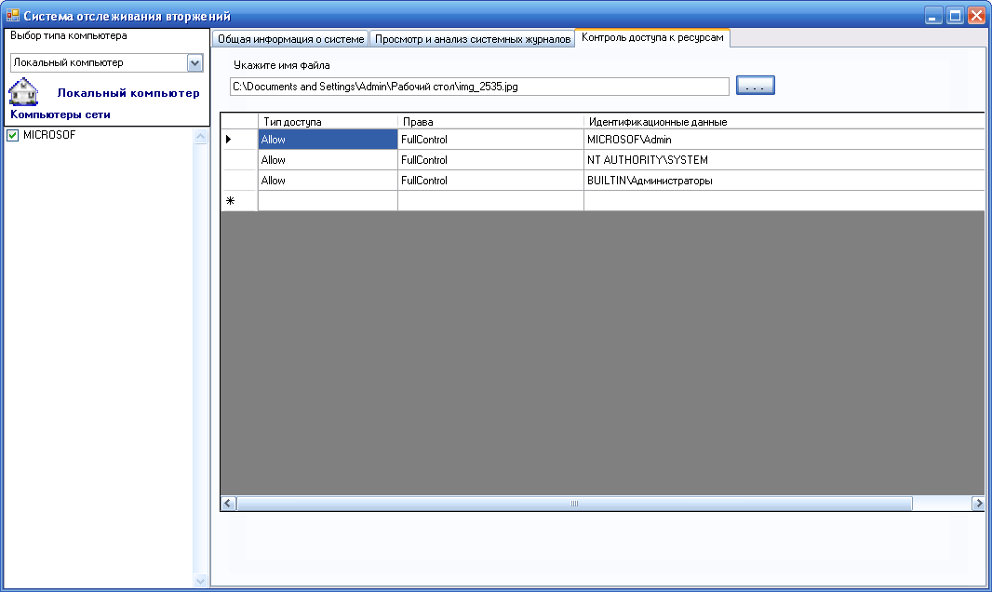

Рисунок 3.11 - Результат работы метода GETACL ()

Алгоритм работы метода GETACL () приведен на рисунке 3.12.

Рисунок 3.12 - Алгоритм работы метода GETACL() класса AuditACL
Да
Нет
Нет
Да
Начало
Ввести имя файла, для которого определяются права доступа
Установить указатель в начало списка
Имя файла корректное
Конец
Конец списка
Вывод очередной записи из списка прав доступа
Переход к следующей записи
Вывод сообщения об ошибке
Получить список контроля доступа с помощью функции GetAccessRules()

3.2 Тестирование приложения
Процесс тестирования является очень важной частью разработки любого программного обеспечения и должен проводиться периодически во время самой разработки. Именно такая стратегия может сэкономить много времени и средств из-за допущенных ошибок на ранних этапах разработки.
Тестирование программных комплексов является достаточно сложной задачей. Качество проведения тестирования в наибольшей степени зависит от опыта проводящего человека. Для сложных проектов невозможно составить унифицированный план тестирования. Он должен определяться для каждого проекта в индивидуальном порядке и учитывать аппаратные ресурсы, используемые программным комплексом, специфику платформ, с помощью которых идет разработка, и т.д.
Существуют две основные стратегии тестирования: восходящая и нисходящая. В основе восходящей лежит тестирование в первую очередь простейших модулей, не вызывающих других модулей, затем переходят к проверке модулей более высокого уровня. В нисходящей стратегии тестирование начинается с самого «тяжелого» модуля, при этом проверка вызываемых модулей производится последовательно.
Процесс тестирования будет проводиться по следующим этапам:
- Синтаксическое тестирование текста программы встроенными средствами среды разработки;
- Тестирование отдельных компонентов приложения на стадиях разработки;
- Окончательное тестирование законченного приложения.
Тестирование приложения на стадиях разработки заключается в поиске и исправлении всех возможных ошибок там, где они первоначально проявились. В результате в программу вносятся соответствующие корректировки, и тестирование продолжается итеративно до тех пор, пока на текущем этапе синтаксические ошибки не будут полностью устранены.
Согласно стандарту разработки программного обеспечения (ГОСТ 19.301-79)[7] тестирование разработанного программного комплекса проводилось по следующей схеме:
- Определение объекта испытаний.
Объектом тестирования являются разработанный программный продукт, представляющий собой «Систему отслеживания вторжений на уровне системных журналов».
- Цель испытания.
Целью данного тестирования является проверка работоспособности разработанной системы; в процессе тестирования необходимо выявить как можно больше допущенных ошибок и произвести их устранение.
- Требования к программе.
Данный комплекс должен выполнять следующие функции:
- Получать информацию о параметрах работы любого компьютера локальной сети (информацию об аппаратуре компьютера, программном обеспечении, пользователях и группах каждого компьютера).
- Анализ новый событий, заносимый в журнал, в режиме реального времени, оповещение пользователя при возникновении опасных событий.
- Анализ выбранного журнала событий на предмет вторжений в ручном режиме. Возможность сохранения результатов анализа.
- Просмотр всех журналов событий локального компьютера. Осуществление фильтрации информации. Удаление всех записей из выбранного журнала событий.
- Аудит прав доступа любого файла в сети.
Программа также должна корректно обрабатывать исключительные ситуации, выводя пользователю предупредительные и информационные сообщения.
- Требования к программной документации.
Программная документация должна представлять собой пояснительную записку, в которой будут отражены следующие пункты:
- Постановка задачи, согласно ТЗ;
- Разработка программного комплекса;
- Инструкция пользователя;
- Тестирование.
- Средства и порядок испытания.
Комплекс предназначен для эксплуатации на ПЭВМ под управлением MS Windows 2000/XP и выше Тестирование проводилось на ПЭВМ, под управлением MS Windows XP.
- Результаты.
В результате проведения тестирования было выявлено достаточно много синтаксических ошибок, причиной которых в большей степени являлся человеческий фактор. Большая часть из них была исправлена в процессе написания программы.
Далее рассмотрим результаты тестирования корректной работы функциональных возможностей разработанного приложения, указанных в техническом задании.

Функциональное тестирование
Так как отдельные задачи разработанной системы почти не связаны, функциональное тестирование будет выполняться отдельно для каждой задачи.

- Функциональное тестирование задачи «Просмотр информации о компьютере». В данном случае возможет только один класс эквивалентности - «Правильные данные», так как информация о компьютерах генерируется автоматически и не имеет входных параметров.
- Функциональное тестирование задачи «Анализ журналов на предмет вторжения». Объединим в эту задачу сразу два режима работы приложения – работа в автоматическом режиме, в котором приложение перехватывает информацию о новых событиях в системе и анализирует их, и работа ручном режиме, когда пользователь сам выбирает журнал, который он хочет проверить на предмет наличия в нем опасных записей. Создаются два класса эквивалентности - правильные данные и неправильные данные. Результаты тестирования сведены в таблицу 3.8.
Для того чтобы проверить работу в автоматическом режиме, внесем дополнительное событие в список опасных:
Код события: 7035. Сообщение: Служба "Adobe Flash Player Update Service" успешно отправила управляющий элемент "запустить".
Выбираем это событие, т.к. мы можем вручную запустить данную службу, тем самым инициировать регистрацию нового события в журнале.

Таблица 3.8 – Функциональное тестирование задачи «Анализ журналов на предмет вторжения»
№ теста | Название теста | Набор данных | Предполагаемый результат | Полученный результат
1 | 2 | 3 | 4 | 5
1 | Правильный класс эквивалент-ности | Выбран журнал «Безопасность», которых содержит большое количество записей, среди которых были выявлены опасные события при ручном просмотре журнала | На экран выведутся записи, относящие к категории опасных. Также появится информационное событие о результатах анализа | Результат полностью совпадает с ожидаемым  (см. рисунок 3.13)
2 | Правильный класс эквивалент-ности | Запуск службы "Adobe Flash Player Update Service" | На экран выводится предупреждающее сообщение | На экран выводится предупреждающее сообщение  (см. рисунок 3.14)

Продолжение таблицы 3.8
3 | Правильный класс эквивалент-ности | Выбран журнал «OSession», который содержит лишь события с идентификатором 7000, данное событие является нормальным и не относится к опасным | На экран выводится информационное сообщение об отсутствие опасных записей | На экран выводится информационное сообщение об отсутствие опасных записей  (см. рисунок 3.15)
4 | Неправильный класс эквивалент-ности | Выбран журнал, не содержащий записей | На экран выводится предупреждающее сообщение | На экран выводится предупреждающее сообщение  (см. рисунок 3.16)

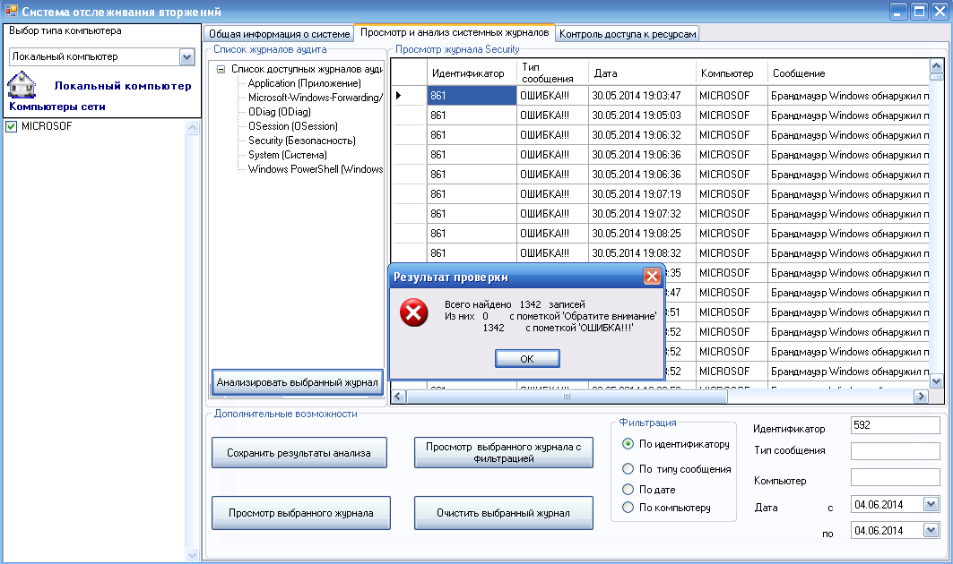
Рисунок 3.13 – Результат теста №1 задачи «Анализ журналов на предмет вторжения»

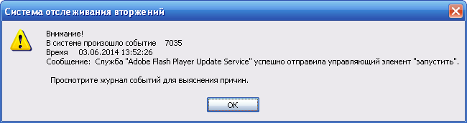
Рисунок 3.14 – Результат теста №2 задачи «Анализ журналов на предмет вторжения»

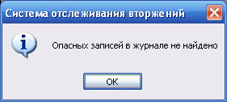
Рисунок 3.15 – Результат теста №3 задачи «Анализ журналов на предмет вторжения»

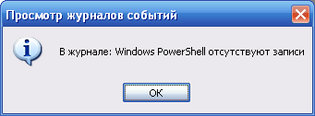
Рисунок 3.16 – Результат теста №4 задачи «Анализ журналов на предмет вторжения»

- Функциональное тестирование задачи «Просмотр и фильтрация журналов событий». Создаются два класса эквивалентности - правильные данные и неправильные данные. Результаты тестирования сведены в таблицу 3.9.

Таблица 3.9 – Функциональное тестирование задачи «Просмотр и фильтрация журналов событий»
№ теста | Название теста | Набор данных | Предполагаемый результат | Полученный результат
1 | 2 | 3 | 4 | 5
1 | Правильный класс эквивалент-ности | Выбран журнал, содержащий несколько записей. Фильтрация отсутствует | На экран выводится содержимое выбранного журнала | На экран выводится содержимое выбранного журнала  (см. рисунок 3.17)
2 | Правильный класс эквивалент-ности | Выбран журнал, содержащий несколько записей. Выполняется фильтрация дата | На экран выводятся только записи из выбранного журнала, удовлетворяющие введенным условиям | На экран выводятся только записи из выбранного журнала, удовлетворяющие введенным условиям  (см. рисунок 3.18)
3 | Неправильный класс эквивалент-ности | Выбран журнал, не содержащий записей | На экран выводится предупреждающее сообщение | На экран выводится предупреждающее сообщение  (см. рисунок 3.19)
4 | Неправильный класс эквивалент-ности | Не выбран ни один журнал | На экран выводится предупреждающее сообщение | На экран выводится предупреждающее сообщение  (см. рисунок 3.20)

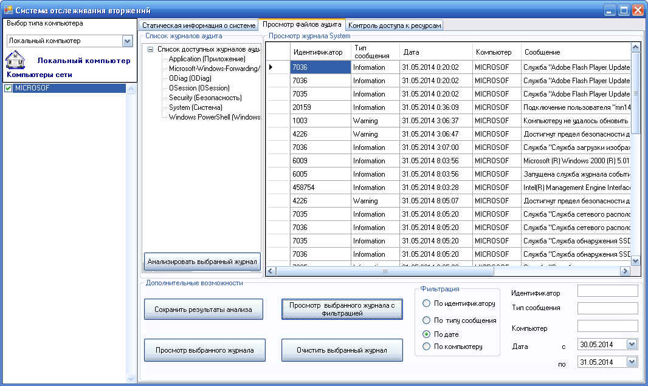
Рисунок 3.17 – Результат теста №1 задачи «Просмотр и фильтрация журналов событий»

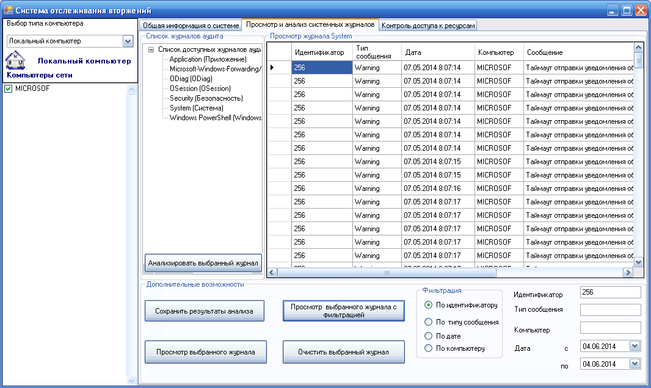
Рисунок 3.18 – Результат теста №2 задачи «Просмотр и фильтрация журналов событий»

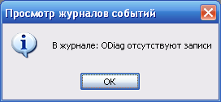
Рисунок 3.19 – Результат теста №3 задачи «Просмотр и фильтрация журналов событий»

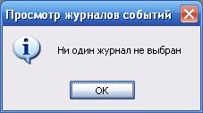
Рисунок 3.20 – Результат теста №4 задачи «Просмотр и фильтрация журналов событий»

- Функциональное тестирование задачи «Аудит прав доступа к файлам». В данном случае возможет только один класс эквивалентности - «Правильные данные», так как для ввода имени файла используется компонент openFileDialog.
Тестирование показало, что разработанная система отслеживания вторжений на уровне системных журналов полностью работоспособна и удовлетворяет поставленным ранее задачам.
3.3 Оценка надежности системы
Проведем оценку надежности системы отслеживания вторжений на уровне системных журналов в фазе реализации. Значения оценочных элементов представлены в таблице 3.10.

Таблица 3.10 - Значения оценочных элементов

Критерии | Метрики | Оценочные элементы | Оценка
1.Устойчивость функционирова-ния | 1. Средства восстановления при ошибках на входе | 1.Наличие требований по устойчивости при ошибках во входных данных | 1
1.Устойчивость функционирова-ния | 1. Средства восстановления при ошибках на входе | 2.Возможность обработки ошибочных ситуаций | 0.8
1.Устойчивость функционирова-ния | 1. Средства восстановления при ошибках на входе | 3.Полнота обработки ошибочных ситуаций | 0.6
1.Устойчивость функционирова-ния | 1. Средства восстановления при ошибках на входе | 4.Наличие тестов проверки полноты входных данных | 1
1.Устойчивость функционирова-ния | 1. Средства восстановления при ошибках на входе | 5.Наличие системы контроля полноты входных данных | 1
1.Устойчивость функционирова-ния | 1. Средства восстановления при ошибках на входе | 6.Наличие средств контроля корректности входных данных | 1
1.Устойчивость функционирова-ния | 1. Средства восстановления при ошибках на входе | 7.Наличие средств контроля непротиворечивости входных данных | 0
1.Устойчивость функционирова-ния | 1. Средства восстановления при ошибках на входе | 8.Наличие проверки параметров и адресов по диапазону значений | 0
1.Устойчивость функционирова-ния | 1. Средства восстановления при ошибках на входе | 9.Обработка граничных результатов | 0
1.Устойчивость функционирова-ния | 1. Средства восстановления при ошибках на входе | 10.Наличие обработки неопределенностей | 0
1.Устойчивость функционирова-ния | 2. Средства восстановления при сбоях оборудования | 1.Восстановление программы после сбоя процессора | 1
1.Устойчивость функционирова-ния | 2. Средства восстановления при сбоях оборудования | 2.Восстановление программы после отказа процессора | 1
1.Устойчивость функционирова-ния | 2. Средства восстановления при сбоях оборудования | 3.Восстановление программы после сбоя оборудования | 1
1.Устойчивость функционирова-ния | 2. Средства восстановления при сбоях оборудования | 4.Возможность разделения во времени выполнения отдельных функций | 1
1.Устойчивость функционирова-ния | 2. Средства восстановления при сбоях оборудования | 5.Возможность рестарта с точки останова | 0
1.Устойчивость функционирова-ния | 3. Реализация управления средствами восстановления | 1.Автоматический обход ошибочных ситуаций | 0.75
1.Устойчивость функционирова-ния | 3. Реализация управления средствами восстановления | 2.Управление конкурирующими из за ресурсов процессами | 1
1.Устойчивость функционирова-ния | 3. Реализация управления средствами восстановления | 3.Завершение программы в случае помех | 1
1.Устойчивость функционирова-ния | 3. Реализация управления средствами восстановления | 4.Завершение программы в сокращенном объеме в случае помех | 0
1.Устойчивость функционирова-ния | 3. Реализация управления средствами восстановления | 5.Показатель устойчивости к искажающим воздействиям | 1
2.Работоспособ-ность | 4. Функциони-рование в заданных режимах | 1.Вероятность безотказной работы | 0.9
2.Работоспособ-ность | 5. Обеспечение обработки заданного объема информации | 2.Оценка времени восстановления | 0.9
2.Работоспособ-ность | 5. Обеспечение обработки заданного объема информации | 3.Оценка продолжительности преобразований | 0.7
Базовый показатель надежности по критерию устойчивости функционирования считать равным 0.8, а по критерию работоспособности 0.9.
На фазе реализации программных систем фактор надежности в соответствии с ГОСТ 28195-89 [8] оценивается по двум критериям:
- устойчивость функционирования;
- работоспособность.
Набор метрик для критерия «устойчивость функционирования» на фазе реализации в соответствии с ГОСТ 28195-89 имеет следующий состав:
- Средства восстановления при ошибках на входе
- Средства восстановления при сбоях оборудования
- Реализация управления средствами восстановления
Состав оценочных элементов и их значения, соответствующие вышепредставленным метрикам, указаны в таблице 3.10. Определим значения этих метрик на основе исходных значений оценочных элементов.
Итоговое значение метрики М₁ «Средства восстановления при ошибках на входе» определим по соотношению
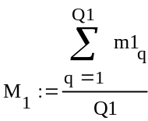

(3.1)
В соответствии с таблицей 3.10 исходных данных m1₁=1; m1₂=0.8; m1₃=0.6; m1₄=1; m1₅=1; m1₆=1; m1₇=0; m1₈=0; m1₉=0; m1₁₀=0; Q1=10, тогда, подставляя в расчетное выражение, получим:
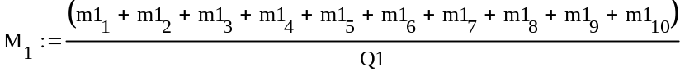
(3.2)
Подставляя данные в формулу 3.2, получим M₁=0,54.
Итоговое значение метрики М₂ «Средства восстановления при сбоях оборудования», определим по следующим исходным данным: m2₁=1; m2₂=1; m2₃=1; m2₄=1; m2₅=0; Q2=5. Тогда расчетное выражение
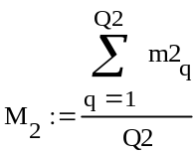
(3.3)

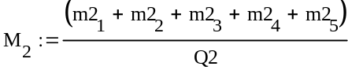
(3.4)
Подставляя данные в формулу 3.4, получим M₂=0,8.
Итоговое значение метрики М₃ «Реализация управления средствами восстановления» определим по следующим исходным данным: m3₁=0,75; m3₂=1;
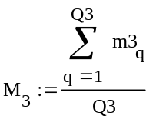
m3₃=1; m3₄=0; m3₅=1; Q3=5. Тогда получим:
(3.5)

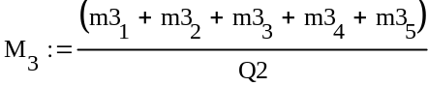
(3.6)

Подставляя данные в формулу 3.6, получим M₃=0,75.
На основе рассчитанных значений метрик вычислим абсолютное значение «устойчивость функционирования»:
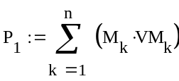
(3.7)

Метрики имеют одинаковую важность, следовательно, значения весовых коэффициентов VM_{k} должны быть приблизительно одинаковой величины и в сумме давать 1. Для определения абсолютного значения критерия P₁ «Устойчивость функционирования» используются три метрики, следовательно, значения весовых коэффициентов могут принять следующие значения: VM₁=0,34; VM₂=0,33; VM₃=0,33, отсюда получим:
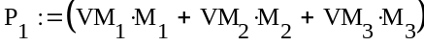
(3.8)
Подставляя данные в формулу 3.8, получим P₁=0,70.
Определим относительное значение критерия K₁ «устойчивость функционирования», зная расчетное выражение
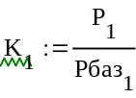
(3.9)

P_{баз1=0.8}
Подставив данные в формулу 3.9, получим K₁=0.875.
Набор метрик для критерия «работоспособность» на фазе реализации в соответствии с ГОСТ 28195-89 имеет следующий состав:
- Функционирование в заданных режимах;
- Обеспечение обработки заданного объема информации.
Состав оценочных элементов и их значения, соответствующие вышепредставленным метрикам, указаны в таблице 3.10. Определим значения этих метрик на основе исходных значений оценочных элементов.
Итоговое значение метрики M₄ «функционирование в заданных режимах» определим по соотношению
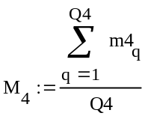

(3.10)
В соответствии с таблицей 3.10 исходных данных m4₁=0.9; Q4=1, тогда
M₄=m4₁=0.9
Итоговое значение метрики M₅ «Обеспечение обработки заданного объема информации» определим по соотношению
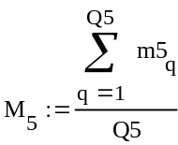

(3.11)
В соответствии с таблицей 3.10 исходных данных m5₁=0.9; m5₂=0.7; Q5=2, тогда
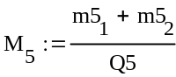
(3.12)

Подставив данные в формулу 3.12, получим M₅=0.8.
Для определения абсолютного значения критерия P₂ «Работоспособность» используются две метрики.
Примем условия равнозначности метрик. Сумма весовых коэффициентов должна быть равна единице. Тогда VM2₁=0,5; VM2₂=0,5.
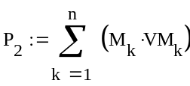

(3.13)
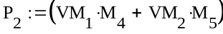
(3.14)
Подставив данные в формулу 3.14, получим P₂=0.85.
Определим относительное значение критерия K₂ «Работоспособность», используя выражение
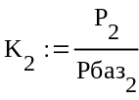
(3.15)

P_{баз2=0.9}
Подставив данные в формулу 3.15, получим K₂=0.94.
Определим численное значение критерия «надежность», для чего используем соотношение
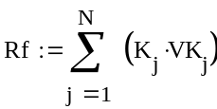
(3.16)

По ранее проведенным вычислениям K₁=0.875; K₂=0.94; по условию задачи N=2. Для определения значения фактора качества Rf «надежность» используются два равнозначных критерия, следовательно, значения весовых коэффициентов могут принять следующие значения: VK₁=0.5; VK₂=0.5. Тогда получим
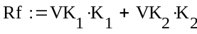
(3.17)

Подставив данные в формулу 3.17, получим Rf=0.91.

Таким образом, качество программного обеспечения на фазе реализации характеризуется уровнем значения фактора надежности, равным 0.91. Таким образом, обеспечен уровень надежности разрабатываемой системы ниже требуемого на 9 %.

3.4. Руководство пользователя
Инсталляция системы.
Разработанная система отслеживания вторжений не требует специальной установки и конфигурирования. Для начала работы достаточно запустить файл exe-файл.
Работа с программой.
После запуска программу можно использовать в активном режиме – просматривать информацию о компьютерах, правах доступа к файлам и просматривать и анализировать выбранный журнал событий, либо свернуть программу для работы в фоновом режиме, при этом значок системы будет отображаться в панели задач.
Интерфейс программы достаточно прост и понятен даже для неподготовленного пользователя. Но, в силу своих особенностей, программа предназначена для использования ее специалистами в области компьютерной безопасности, т.к. при анализе системных журналов пользователь получает общую информацию о событиях, которые могут свидетельствовать о вторжениях. Далее специалист должен сам подробнее выяснить причины данного события, оценить, действительно ли имело место вторжение, и в соответствии с результатами своей оценки предпринять нужные на его взгляд действия.

Выводы
В третьей главе выполнена разработка приложения, включающая детальную проработку диаграммы классов, разработку алгоритмов работы отдельных методов классов. Было выполнено тестирование разработанного приложения, которое полностью подтвердило работоспособность разработанной системы отслеживания вторжений. Была проведена оценка надежности и получено значения фактора надежности равное 0.91, что говорит о том, что обеспеченный уровень надежности разрабатываемой системы ниже требуемого на 9 %. Также было разработано руководство пользователя.

4 ТЕХНИКО-ЭКОНОМИЧЕСКОЕ ОБОСНОВАНИЕ РАЗРАБОТКИ
4.1 Расчет себестоимости системы отслеживания вторжений на уровне системных журналов
Для определения себестоимости программного обеспечения примем исходные данные, представленные в таблице 4.1.
Таблица 4.1 - Исходные данные для расчета себестоимости программного обеспечения
№ | Наименование параметра | Значение параметра
1 | Оклад | 20000
2 | Количество дней в году | 365
3 | Количество рабочих дней в году | 247
4 | Количество выходных в году | 104
5 | Количество праздничных дней в году | 14
6 | Количество рабочих часов в день | 8
7 | Число отработанных дней | 51
Затраты на выполнение проекта состоят из затрат на заработную плату исполнителям, затрат на закупку или аренду оборудования, затрат на организацию рабочих мест и затрат на накладные расходы и рассчитываются по формуле (4.1).
, (4.1)
где 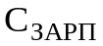 – заработная плата исполнителей;
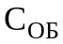 – затраты на обеспечение необходимым оборудованием;
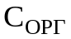 – затраты на организацию рабочих мест;
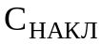 – накладные расходы.
Затраты на выплату исполнителям заработной платы определяется соотношением (4.2).
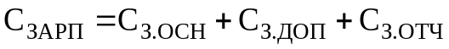, (4.2)
где 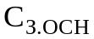 – основная заработанная плата;
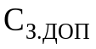 – дополнительная заработная плата;
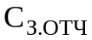 – отчисления с заработанной платы.
Расчет основной заработанной платы при дневной оплате труда исполнителей следует проводить на основе данных по окладам и графику занятости исполнителей. Данный расчет представлен формулой (4.3) .
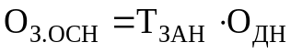, (4.3)
где 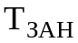 – число дней, отработанных исполнителем проекта;
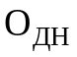 – дневной оклад исполнителя. При восьмичасовом рабочем дне он рассчитывается по формуле (4.4).
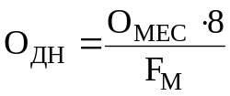, (4.4)
где 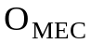 – месячный оклад;
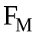– месячный фонд рабочего времени, который рассчитывается по формуле (4.5) .
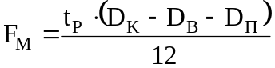, (4.5)
где 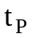 – продолжительность рабочего дня;
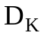 – общее число дней в году;
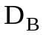 – число выходных дней в году;
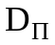 – число праздничных дней в году.
Согласно формуле 4.4 месячный фонд рабочего времени составляет:
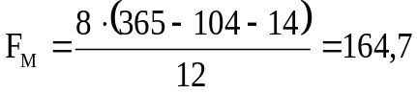
С учетом налога на доходы физических лиц размер месячного оклада увеличивается, что отражено в формуле (4.6) .
, (4.6)
где  – оклад, который позволит исполнителю заниматься проектом и который получен из информации кадровых агентств;
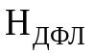 – налог на доходы с физических лиц (13%).
Согласно формуле 4.6 рассчитаем размер месячного оклада с учетом налога на доходы физического лица:
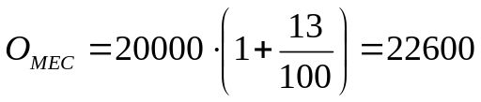
Зная месячный оклад с учетом налога на доходы физического лица и месячный фонд рабочего времени, рассчитаем по формуле (4.4) дневной оклад.
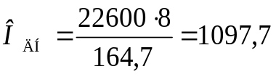;
Зная число отработанных дней и дневной оклад, рассчитаем размер основной зарплаты по формуле (4.3).
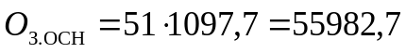
Расходы на дополнительную заработанную плату учитывают все выплаты непосредственно исполнителям за время, непроработанное на производстве, но предусмотренное законодательством, в том числе: оплата очередных отпусков, компенсация за недоиспользованный отпуск, и др. Величина этих выплат составляет 20% от размера основной заработной платы и рассчитывается по формуле (4.7).
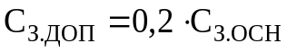, (4.7)
Рассчитаем дополнительную заработную плату по формуле (4.7).
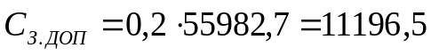
Отчисления с заработанной платы состоят из отчислений в пенсионный фонд Российской Федерации, фонд социального страхования, территориальный и федеральный фонды обязательного медицинского страхования. Тарифы отчислений с заработной платы представлены в таблице 4.2.
Таблица 4.2 - Отчисления с заработной платы
№ | Наименование учреждения | Тариф
1 | Пенсионный Фонд Российской Федерации, страховая часть | 16%
2 | Пенсионный Фонд Российской Федерации, накопительная часть | 6%
3 | Фонд социального страхования | 2,9%
4 | Федеральный Фонд обязательного медицинского страхования | 5,1%
5 | Страховые взносы на случай временной нетрудоспособности и в связи с материнством | 0,2%
6 | ИТОГО: | 30,2%
Отчисления с заработанной платы рассчитываются по формуле (4.8).
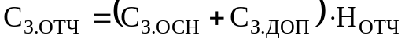, (4.8)
где 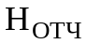 – отчисления с заработанной платы. Как видно из таблицы 4.2 суммарный тариф отчислений составляет 30,2%.
Рассчитаем отчисления с заработной платы по формуле (4.8).
Зная основную и дополнительную зарплаты и размер отчислений с заработной платы, рассчитаем размер зарплаты за отработанный период:
Накладные расходы, связанные с выполнением проекта, следует вычислить, ориентируясь на расходы по основной заработанной плате. Обычно они составляют 60% расходов на основную заработанную плату. Накладные расходы рассчитываются по формуле (4.9).
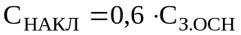, (4.10)
С учетом значения основной заработной платы по формуле 4.9 рассчитаем накладные расходы на выполнение проекта.
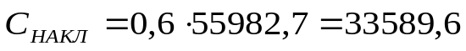
Для расчета затрат, связанных с обеспечением работ с оборудованием, определим состав оборудования и необходимость его закупки или аренды. Данные о затратах внесем в таблицу 4.3. Расходы на услуги по аренде компьютерного оборудования на время разработки соизмеримы с ценой на покупку оборудования, поэтому предполагаем, что все оборудование будет закуплено. Оборудованием будет пользоваться разработчик в течение всего срока разработки.

Таблица 4.3 - Затраты на оборудование и программное обеспечение
№ | Оборудование | Стоимость, руб.
1 | Ноутбук (с установленной операционной системой Windows) | 15 000
2 | Компьютерная мышь | 400
5 | Компьютерный стол | 3370
6 | Стул | 3600
 | Итого: | 22 370

Итак, затраты на оборудование составят 22 370 рублей.
В силу особенностей проекта затрат на специальное программное обеспечение не требуется (используется свободное ПО).
Произведем расчет затрат, связанных с организацией рабочих мест для исполнителей проекта. Их следует провести, ориентируясь на требования СанПиН 2.2.2/2.4.1340-03 [19] и на стоимость годичной аренды помещения требуемого уровня сервиса.
В соответствии с санитарными нормами, расстояние между рабочими столами с видеомониторами должно быть не менее 2 м, а между боковыми поверхностями видеомониторов – не менее 1,2 м. Площадь на одно рабочее место с терминалом или ПК должна составлять не менее 6 кв.м., а объем – не менее 20 куб.м. Площадь, предусмотренная для размещения одного принтера, соответствует 0,5 площади рабочего места исполнителя. Расположение рабочих мест в подвальных помещениях не допускается. Помещения должны быть оборудованы системами отопления, кондиционирования воздуха или эффективной приточно-вытяжной вентиляцией.
Затраты на аренду помещения можно вычислить исходя из соотношения 4.10:
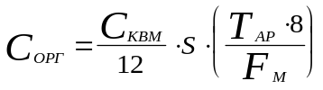 (4.10)
где С_{КВМ} - стоимость аренды одного квадратного метра площади за год, S – арендуемая площадь рабочего помещения. Т_{АР} - срок аренды. Срок аренды примем равным 95 дней (93 дня на разработку программного продукта, включая выходные и праздники, плюс, возьмем, 2 дня на заезд и оборудование помещения и его освобождение). Площадь на одно рабочее место с ПК должна составлять не менее 6 кв.м. Площадь арендуемого помещения возьмем равной 10 кв.м.
Средняя стоимость кв. м. офисных помещений в г. Смоленске (по данным анализа предложений об аренде [1]) составляет 10200 руб. за кв.м. в год (850 руб/кв.м. в месяц).
Рассчитаем затраты на аренду по формуле (4.10):
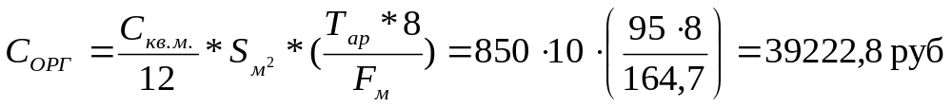
Результаты, полученные в процессе вычислений затрат, следует подставить в формулу (4.1), что и определит суммарные затраты на разработку системы отслеживания вторжений
рублей

4.2 Определение размера кредитных платежей и сроков выплаты кредита
Разрабатываемая система отслеживания вторжений не имеет прямых аналогов. Программные продукты с подобной функциональностью в настоящее время находятся в разработке в лаборатории COAST и в компании WebTrends.
Исследование сегмента рынка, на который ориентирован разрабатываемый продукт, позволяет прогнозировать числа возможных инсталляций ПО от, минимум, 10 до 30. Для расчета количества потенциальных покупателей на годовом интервале времени (Nº_{p}) примем максимальный показатель числа установок разработанного ПО на уровне 30 в текущем году.
На основе данных о затратах на разработку и внедрение, результатах прогнозирования объема продаж, определим стоимость одного комплекта программного обеспечения.
Стоимость выставляемого на рынок ПО определяется частью стоимости разработки ПО, затрат на внедрение, затрат на привлеченные денежные средства (кредиты) и прибыли фирмы-разработчика.
Стоимость ПО можно рассчитать, используя соотношение:
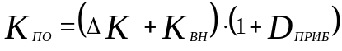 (4.11)
где ΔK - часть стоимости разработки, приходящаяся на одну копию программы, К_{ВН}- стоимость внедрения программы, D_{ПРИБ}- процент прибыли, заложенный в стоимость.
Стоимость внедрения остается постоянной для каждой установки ПО, а стоимость разработки, приходящаяся на каждый комплект ПО, определяется исходя из данных о планируемом объеме установок (30):
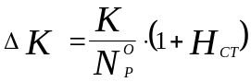 (4.12)
где К- стоимость проекта, N^{O}_{P}- планируемое число копий ПО, Н_{СТ} - ставка банковского процента по долгосрочным кредитам (более одного года).
Если принять ставку процента по долгосрочным кредитам в размере 15,5% годовых и использовать рассчитанные значения затрат на разработку и планируемое число установок, то можно определить стоимость разработки (4.12).
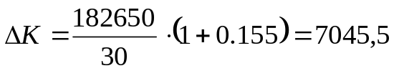
Для разработанного ПО себестоимость 1 единицы с учетом того, что затраты на внедрение отсутствуют, при условии реализации 30 единиц ПО, составит 7045,5 рублей.
Цена программного продукта, выставляемого на рынок, должна быть конкурентоспособной и соотноситься с ценой продуктов, имеющих одинаковые функциональные возможности. Определить цену на подобное ПО, в связи с отсутствием аналогов, не представляется возможным. Поэтому, в данном экономическом расчете мы исходим из желаемого к получению финансового результата – прибыли в размере не менее 15 %.
Цена продажи 1 единицы разработанной системы отслеживания вторжений составит с учетом НДС 18 %:
(7045,5 * (1+0,15))*1,18 = 9560,7 руб.
Прибыль от продажи 1 единицы ПО составляет:
20506,66*15 % ≈ 1057 руб.
Для нашего случая сумма затрат на создание программного продукта составит 182650 рублей. Вся данная сумма уйдет на покрытие затрат проекта. С учетом того, что помимо покрытия затрат необходимо будет выплачивать кредит три месяца во время разработки проекта, увеличим сумму кредита на сумму предполагаемого платежа за два месяца, приблизительно на 77 000 рублей.
Будем считать, что сумма кредита составляет 182 650+72000=254650 рублей, округлим и получим окончательную сумму кредита в 255 000 рублей. Срок кредитования - 1 год.
Для расчета выплат по кредиту будем опираться на условия потребительского кредитования на общих условиях в Сбербанке России. Процентная ставка составляет 15,5%
График погашения кредита представлен в таблице 4.4.

Таблица 4.4 График погашения кредита
Номер платежа | Остаток основного долга, руб. | Платеж по процентам, руб. | Платеж по основному долгу, руб. | Общая сумма платежа, руб.
1 | 19 782,33 | 3 293,75 | 235 217,67 | 23 076,08
2 | 20 037,85 | 3 038,23 | 215 179,82 | 23 076,08

Продолжение таблицы 4.4
3 | 20 296,67 | 2 779,41 | 194 883,15 | 23 076,08
4 | 20 558,84 | 2 517,24 | 174 324,31 | 23 076,08
5 | 20 824,39 | 2 251,69 | 153 499,92 | 23 076,08
6 | 21 093,37 | 1 982,71 | 132 406,55 | 23 076,08
7 | 21 365,83 | 1 710,25 | 111 040,72 | 23 076,08
8 | 21 641,80 | 1 434,28 | 89 398,92 | 23 076,08
9 | 21 921,34 | 1 154,74 | 67 477,58 | 23 076,08
10 | 22 204,49 | 871,59 | 45 273,09 | 23 076,08
11 | 22 491,30 | 584,78 | 22 781,79 | 23 076,08
12 | 22 781,79 | 294,26 | 0,00 | 23 076,05
Итого | 255 000,00 | 21 912,93 |  | 276 912,93

Переплаты по кредиту составят 21 912,93 рублей.
Прибыль от реализации 30 копий составит 30* 1057 = 31710 рубля.
Таким образом, чистая прибыль составит 9 797,07 рублей.
Вывод
В четвертой главе пояснительной записки был проведен подробный расчет себестоимости разработанной системы отслеживания вторжений и прибыль, которая может быть получена от продажи разработки. После определена возможная стоимость одной единицы продукции. Определены размеры кредитных платежей и сроков оплаты кредита, рассчитан размер ежемесячных выплат, составлен график погашения кредита.
По результатам расчета, с учетом выплат по кредиту, было получено, что разработанная система отслеживания вторжений полностью окупится за 1 год и принесет прибыль 9 797,07 рублей. Это позволяет сделать вывод о целесообразности разработки данной системы отслеживания вторжений.
5. РЕКОМЕНДАЦИИ ПО БЕЗОПАСНОСТИ ЖИЗНЕДЕЯТЕЛЬНОСТИ И ЭКОЛОГИИ
Согласно заданию, необходимо определить обязанности и ответственность операторов ПК. Обязанности и ответственность операторов ПК регламентируются в РД 153-34.0-03.298-2001 [18] .
5.1 Обязанности оператора ПК
5.1.1 Оператор не имеет права приступать к работе:
- при отсутствии гигиенического сертификата (заключения) на ПК;
- при отсутствии информации о результатах аттестации условий труда на данном рабочем месте;
- при наличии информации о несоответствии параметров технологического оборудования требованиям санитарных норм;
- при отсутствии защитного заземления (зануления) устройств ПК;
- при несоответствии параметров микроклимата (особенно по температуре и влажности) на рабочем месте требованиям санитарных норм;
- при повышенной запыленности воздуха;
- при повышенной загазованности воздуха агрессивными и вредными веществами;
- при отсутствии защитного приэкранного фильтра, имеющего гигиенический сертификат (заключение), если он должен быть установлен по результатам аттестации рабочего места;
- при отключенном заземляющем проводнике защитного приэкранного фильтра;
- при обнаружении неисправности оборудования;
- при отсутствии первичных средств пожаротушения;
- при отсутствии аптечки первой помощи;
- при нарушении гигиенических норм размещения оборудования.
5.1.2 До начала работы оператор обязан:
- вымыть руки (желательно и лицо) с мылом и надеть спецодежду и налобную повязку;
- отрегулировать освещенность на рабочем месте, убедиться в отсутствии отражений (бликов) на экране и клавиатуре, а также встречного светового потока;
- осмотреть рабочее место и проверить правильность подключения оборудования к электросети;
- убедиться в наличии защитного заземления и подключения экранного проводника к корпусу системного блока (процессора);
- протереть специальной салфеткой поверхность экрана и защитного фильтра;
- убедиться в наличии специального коврика для устройства "мышь";
- убедиться в отсутствии дискет в дисководах ПК;
- проверить правильность установки стола, кресла, подставок для ног и бумаг (пюпитра), положения оборудования, угла наклона экрана; при необходимости отрегулировать положение кресла, а также расположить оборудование так, чтобы исключить неудобные позы и длительное напряжение тела.
5.1.3 Оператор обязан соблюдать последовательность включения оборудования:
- включить блок питания;
- включить периферийные устройства (принтер, монитор, сканер и др.);
- включить системный блок (процессор).
5.1.4 Во время работы оператор обязан:
- выполнять только ту работу, которая ему была поручена и по которой он был подготовлен;
- содержать в порядке и чистоте рабочее место в течение всего рабочего дня;
- держать открытыми все вентиляционные отверстия устройств;
- корректно закрыть все активные задачи при необходимости прекращения работы на относительно короткое время;
- выключить ПК, если во время перерыва в работе оператор вынужден находиться в непосредственной близости от терминала (менее 2 метров);
- выполнять санитарно-гигиенические требования;
- использовать регламентированные перерывы в работе для отдыха и выполнения рекомендованных упражнений для глаз, шеи, рук, туловища, ног;
- выбирать при работе с текстовой информацией наиболее физиологичный режим ее представления (например, черные символы на белом фоне);
- соблюдать расстояние от глаз до экрана в пределах 60 - 80 см.
5.1.5 Во время работы оператору запрещается:
- отключать, отсоединять средства коллективной защиты;
- прекращать пользование средствами индивидуальной защиты;
- касаться одновременно экрана монитора и клавиатуры;
- прикасаться к задней панели системного блока (процессора) при включенном питании;
- переключать разъемы интерфейсных кабелей периферийных устройств при включенном питании;
- загромождать верхние панели устройств бумагами и посторонними предметами, препятствующими вентиляции;
- захламлять рабочее место бумагой и другими предметами во избежание накапливания пыли;
- производить отключение-включение питания без необходимости;
- допускать попадание влаги на поверхность процессора, монитора, клавиатуры, дисководов, принтеров и других устройств;
- включать сильно охлажденное (например, принесенное с улицы в зимнее время) оборудование;
- включать ПК со снятыми кожухами системного блока, монитора, принтера и др.;
- оставлять ПК во включенном состоянии без наблюдения;
- применять нестандартные предохранители, сетевые и сигнальные кабели;
- самостоятельно вскрывать и ремонтировать оборудование, если это не входит в круг его обязанностей;
5.1.6 При чрезвычайной ситуации (авария, пожар, несчастный случай, резкое ухудшение самочувствия, природное явление, иное опасное для жизни и здоровья людей событие) оператор обязан немедленно:
- сообщить о ситуации своему непосредственному руководителю;
- отключить питание ПК при обнаружении обрыва провода питания, неисправности заземления и других повреждений электрооборудования, задымления, загорания, появления сильного запаха в помещении при поражении молнией и т.п.;
- до прибытия врача оказать пострадавшим первую медицинскую помощь в соответствии с инструкцией по оказанию первой помощи;
- вызвать представителя инженерно-технической службы эксплуатации вычислительной техники при любых случаях сбоя в работе технического оборудования или программного обеспечения;
- покинуть рабочее место и обратиться к врачу в случае появления рези в глазах, резкого ухудшения видимости (невозможности сфокусировать взгляд или навести его на резкость), появления боли в пальцах и кистях рук, усиления сердцебиения;
- отключить питание ПК и принять меры к тушению очага пожара при помощи углекислотного или порошкового огнетушителя, вызвать пожарную команду при возгорании оборудования.
5.1.7 После окончания работы оператор обязан:
- выключить вычислительную технику в последовательности:
1. закрыть все активные задачи;
2. выполнить парковку считывающей головки жесткого диска (если не предусмотрена автоматическая парковка головки);
3. убедиться, что в дисководе нет дискет;
4. отключить питание системного блока (процессора);
5. отключить питание всех периферийных устройств;
6. отключить общее питание ПК.
- Очистить внешние поверхности ПК мягкой хлопчатобумажной тканью, слегка смоченной раствором нейтрального моющего средства (хозяйственного мыла, шампуня или т.п.); при этом недопустимо применение органических растворителей (ацетона, бензина, спирта и др.).
- Осмотреть и привести в порядок рабочее место, поместить средства индивидуальной защиты в шкаф, вымыть с мылом руки и лицо.
- Доложить непосредственному руководителю о завершении рабочей смены.
5.2 Ответственность оператора ПК
Оператор в случаях нарушения им законодательства об охране труда Российской Федерации и настоящей Инструкции в зависимости от степени виновности, если это привело к несчастному случаю, заболеванию, материальному или моральному ущербу другим лицам или организации, может нести дисциплинарную, гражданскую (материальную), административную и уголовную ответственность в соответствии с законодательством Российской Федерации.

Выводы
В пятой главе, в соответствии с заданием, были рассмотрены основные обязанности операторов ПК, а также их ответственность.

Заключение
В ходе выполнения дипломного проекта была разработана система отслеживания вторжений на уровне системных журналов, выполняющая анализ как уже внесенных записей в журналы, так и анализ в режиме реального времени новых регистрируемых событий в системных журналах.
В процессе выполнения дипломного проекта был произведен подробный анализ предметной области, выполнен обзор существующих программных продуктов в исследуемой сфере, разработаны критерии анализа событий, вносимых в системные журналы операционной системой Windows, выявлены события, свидетельствующие о возможном вторжении в вычислительную систему, проведено проектирование системы, разработаны рабочие алгоритмы.
Разработанная программная система выполняет следующие функции:
1. непрерывный анализ событий, вносимых в системные журналы, выявление опасных записей и оповещение об этом пользователя;
2. анализ выбранного журнала событий на предмет вторжения, вывод информации о выявленных опасных событиях;
3. просмотр выбранного журнала событий с возможностью фильтрации по различным полям;
4. очистка выбранного журнала событий;
5. сохранение результатов анализа журнала;
6. просмотр структуры сети - вывод списка всех компьютеров, входящих в сеть;
7. просмотр параметров компьютера: информация о загрузчике системы, информация о процессорах, разделы диска, информация о фирме-изготовителе, информация об операционной системе, список групп локального компьютера, список запущенных и остановленных сервисов, список учетных записей, физические параметры компьютера;
8. просмотр прав доступа к файлам различных пользователей и групп.
Было произведено тестирование программного продукта, возникшие критические ошибки и неточности устранены.
В ходе выполнения дипломного проекта был произведен расчет себестоимости созданного программного продукта, которая, включая все статьи затрат, составила 182 650 рублей, а также рассчитаны показатели кредита, которым можно погасить полученную сумму в течение 1 года.
Было выполнено задание по разделу «Рекомендации по безопасности жизнедеятельности и экологии » - включены в дипломный проект обязанности и ответственность операторов ПК.
На основании вышеизложенного можно сделать вывод о том, что разработанный программный продукт соответствует требованиям технического задания.

Список использованных источников
- Авито. Аренда [Электронный ресурс].– Режим доступа: http://www.avito.ru/smolenskaya_oblast/kommercheskaya_nedvizhimost/sdam/ofis
- Агуров П.В. Сборник рецептов. – СПб.: БХВ – Петербург, 2007. – 432 с.:ил.
- База данных событий [Электронный ресурс]. – Режим доступа: http://eventid.net/
- Бобров А. Системы обнаружения вторжений. [Электронный ресурс].– Режим доступа: http://www.icmm.ru/~masich/win/lexion/ids/ids.html
- Буч Г., Рамбо Д., Якобсон И. Введение в UML от создателей языка. 2-е изд.: Пер. с англ. Мухин Н. – М.: ДМК Пресс, 2011. – 496 с.: ил.
- Википедия [Электронный ресурс] – Режим доступа: http://ru.wikipedia.org/, свободный.
- ГОСТ 19.301-79 Единая система программной документации. Программа и методика испытаний. Требования к содержанию и оформлению. - М: Издательство стандартов, 1987. -2 с.
- ГОСТ 28195-89 Оценка качества программных средств. Общие положения. - М: Издательствостандартов, 2001. -30 с.
- Иванова Г.С. Технология программирования: учебник. –М.: КНОРУС, 2011. – 336 с.:ил.
- Комаров А. WMI-трюки для хакера: Разбираемся с WMI //Хакер № 10/08 (118).
- Леонтьев К. Вы всё ещё не используете WMI? Ч.I [Электронный ресурс].– Режим доступа: http://www.deltann.ru/10/d-022009/p-8
- Меняев М.Ф. Содержание организационно-экономической части дипломного проекта (дляпроектов, связанных с разработкой программного обеспечения): Учебное пособие. / М.Ф.Меняев. – М.: Изд-во МГТУ им. Н.Э. Баумана, 2002. – 24 с.
- Нейгел К. и др. C# 2008 и платформа .NET 3.5 для профессионалов: пер. с англ. –М.: ООО «И.Д.Вильямс», 2009. -1392 с.:ил.
- Павловская Т.А. C#. Программирование на языке высокого уровня. Учебник для ВУЗов. – СПб.: Питер, 2007. -432 с.:ил.
- Попов А.В. , Шикин Е.А. Администрирование Windows с помощью WMI и WMIC. – СПб.: БХВ –Петербург, 2004, -572 с.:ил.
- Пространство имен System.Diagnostics [Электронный ресурс].– Режим доступа: http://msdn.microsoft.com/ruru/library/system.diagnostics
(v=vs.110).aspx
- Пространство имен System.Security.AccessControl [Электронный ресурс].– Режим доступа: http://msdn.microsoft.com/ru-ru/library/system.security.accesscontrol (v=vs.110).aspx
- РД 153-34.0-03.298-2001 Типовая инструкция по охране труда для пользователей персональными электронно-вычислительными машинами ПЭВМ в электроэнергетике. – М.: НЦ ЭНАС, 2002. – 108 с.
- СанПиН 2.2.2/2.4.1340-03. Гигиенические требования к персональным электронно-вычислительным машинам и организации работы. – М.: Изд-во стандартов, 2003. – 32 с.
- Торстейнсон П., Ганеш Г.А. Криптография и безопасность в технологии .NET; пер. с англ. –М.: БИНОМ. Лаборатория знаний, 2007. – 479 с.:ил.
- Фленов М.Е. Библия C#. – 2-ое изд. перераб. и доп. –СПб.: БХВ –Петербург, 2011, -560 с.:ил.

ПРИЛОЖЕНИЕ А. КОД ПРОГРАММЫ
using System;
using System.Collections.Generic;
using System.ComponentModel;
using System.Data;
using System.Drawing;
using System.Linq;
using System.Text;
using System.Windows.Forms;
using System.Runtime.InteropServices;
using System.Collections;
using System.Management;
using System.Management.Instrumentation;
using System.Data.OleDb;
using ZedGraph;
using System.Net.NetworkInformation;
using System.Diagnostics;
using System.Timers;
using System.IO;
using System.Security.AccessControl;
using System.Security.Principal;
using System.Threading;

namespace DP3
{
public partial class Form1 : Form
{
ComputersInLocalNetwork CLN;
WMIInfoLocalHost WILH;
WMIInfoRemoteHost WIRH;
AuditLog AUDIL;
//RemoteMonitor RM;
// public ZedGraph.ZedGraphControl zedGraph1;
// Работа с базой данных
string filename,folderName;
public enum ResultCode1 : uint
{
SuccessfullCompletion = 0,
AccessDenied = 2,
InsufficientPrivilege = 3,
UnknownFailure = 4,
PathNotFound = 9,
InvalidParameter = 21
}
public Form1()
{
InitializeComponent();
}

private void comboBox1_SelectedValueChanged(object sender, EventArgs e)
{
checkedListBox1.Items.Clear();
if (comboBox1.SelectedItem != null)
{
String str = comboBox1.SelectedItem.ToString();
ArrayList list;
switch (str)
{
case "Локальный компьютер": list = CLN.GetServerList(ComputersInLocalNetwork.SV_101_TYPES.SV_TYPE_ALL);
label3.Text = comboBox1.Text;
label3.ImageIndex = 0;
foreach (string name in list) checkedListBox1.Items.Add(name);
break;
case "Все компьютеры сети": list = CLN.GetServerList(ComputersInLocalNetwork.SV_101_TYPES.SV_TYPE_ALL);
label3.Text = comboBox1.Text;
label3.ImageIndex = 1;
foreach (string name in list) checkedListBox1.Items.Add(name);
break;
}
}
}

private void Form1_Load(object sender, EventArgs e)
{
CLN = new ComputersInLocalNetwork();
WILH=new WMIInfoLocalHost();
WIRH = new WMIInfoRemoteHost();
AUDIL = new AuditLog();
EventLog eventLog = new EventLog("System", Environment.MachineName); eventLog.EntryWritten += new EntryWrittenEventHandler(OnEntryWritten); eventLog.EnableRaisingEvents = true;
AUDIL.EventLogList(treeView2);
label3.Text = comboBox1.Text;
label3.ImageIndex = 0;
ArrayList list;
list = CLN.GetServerList(ComputersInLocalNetwork.SV_101_TYPES.SV_TYPE_ALL);
checkedListBox1.Items.Clear();
treeView1.Nodes.Clear();
foreach (string name in list) checkedListBox1.Items.Add(name, true);
// Получение имени локального компьютера
string str = System.Environment.MachineName;
//str = "Состояние локального компьютера "+str;
// Формирование заголовка дерева информации о локальных настройках
WILH.ComputerName = str;
ManagementScope scope = new ManagementScope("\\\\" + str + "\\root\\cimv2", null);
WILH.InitialWMI(treeView1, checkedListBox2, scope);
// Выделить все настройки
for (int index = 0; index < checkedListBox2.Items.Count; index++)
checkedListBox2.SetItemChecked(index, true);
WILH.fTreeView = treeView1;
WILH.WMIAllInfo(0, scope);
// вывод списка процессов на локальном компьютере
WqlObjectQuery query1 = new WqlObjectQuery("SELECT * FROM Win32_Process");
ManagementObjectSearcher find1 = new ManagementObjectSearcher(query1);
string procname = "";
string procowner = "";
string procdomain = "";
object[] parameters = new object[12];
foreach (ManagementObject mo1 in find1.Get())
{
procname = mo1["Name"] as string;
ResultCode1 result = (ResultCode1)mo1.InvokeMethod("GetOwner", parameters);
result = (ResultCode1)mo1.InvokeMethod("GetOwner", parameters);
if (result == ResultCode1.SuccessfullCompletion)
{
procowner = parameters[0] as string;
procdomain = parameters[1] as string;
}
else
{
switch (result)
{
case ResultCode1.AccessDenied: procowner = "Доступ запрещен";
break;
case ResultCode1.InsufficientPrivilege: procowner = "Не достаточно прав для просмотра информации";
break;
case ResultCode1.InvalidParameter: procowner = "Некорректный параметр";
break;
case ResultCode1.PathNotFound: procowner = "Путь не найден";
break;
case ResultCode1.UnknownFailure: procowner = "Неизвестная ошибка";
break;
}
}
}
}

private void OnEntryWritten(object sender, EntryWrittenEventArgs e)
{
if (e.Entry.EntryType == EventLogEntryType.Error || e.Entry.EntryType == EventLogEntryType.Information)
{
if ((e.Entry.EventID == 4) || (e.Entry.EventID == 472) || (e.Entry.EventID == 477) || (e.Entry.EventID == 517) ||
(e.Entry.EventID == 624) || (e.Entry.EventID == 535) || (e.Entry.EventID == 533) || (e.Entry.EventID == 529) ||
(e.Entry.EventID == 632) || (e.Entry.EventID == 539) || (e.Entry.EventID == 534) || (e.Entry.EventID == 531) ||
(e.Entry.EventID == 636) || (e.Entry.EventID == 660) || (e.Entry.EventID == 6806) || (e.Entry.EventID == 4645) ||
(e.Entry.EventID == 642) || (e.Entry.EventID == 675) || (e.Entry.EventID == 681) || (e.Entry.EventID == 4728) ||
(e.Entry.EventID == 644) || (e.Entry.EventID == 676) || (e.Entry.EventID == 1102) || (e.Entry.EventID == 4732) ||
(e.Entry.EventID == 4740) || (e.Entry.EventID == 4756) || (e.Entry.EventID == 4768) || (e.Entry.EventID == 4776) ||
(e.Entry.EventID == 4738) || (e.Entry.EventID == 4733) || (e.Entry.EventID == 630) || (e.Entry.EventID == 200) ||
(e.Entry.EventID == 4124) || (e.Entry.EventID == 4226) || (e.Entry.EventID == 7901) ||
(e.Entry.EventID == 12294) || (e.Entry.EventID == 9095) || (e.Entry.EventID == 9097) || (e.Entry.EventID == 7023) ||
(e.Entry.EventID == 6183) || (e.Entry.EventID == 55) || (e.Entry.EventID == 1066) || (e.Entry.EventID == 6008) ||
(e.Entry.EventID == 861) || e.Entry.EventID==7035)

{
//MessageBox.Show("Внимание! В системе произошло событие "+ e.Entry.EventID+ ". Просмотрите журнал событий для выяснения причин.", "Система отслеживания вторжений", MessageBoxButtons.OK, MessageBoxIcon.Warning);
DialogResult result;
result = MessageBox.Show("Внимание!"+"\r\n"+"В системе произошло событие " + e.Entry.EventID +"\r\n"+ "Время "+
e.Entry.TimeGenerated.ToString()+"\r\n"+"Сообщение: "+ e.Entry.Message + "\r\n"+ "\r\n" +" Просмотрите журнал событий для выяснения причин.", "Система отслеживания вторжений", MessageBoxButtons.OK, MessageBoxIcon.Warning);
}
}
}

private void button3_Click(object sender, EventArgs e)
{
treeView1.BeginUpdate();
treeView1.Nodes.Add("Parent");
treeView1.Nodes[0].Nodes.Add("Child 1");
treeView1.Nodes[0].Nodes.Add("Child 2");
treeView1.Nodes[0].Nodes[1].Nodes.Add("Grandchild");
treeView1.Nodes[0].Nodes[1].Nodes[0].Nodes.Add("Great Grandchild");
treeView1.EndUpdate();
}

private void button10_Click(object sender, EventArgs e)
{
AUDIL.EventLogSee(treeView2, dataGridView3, groupBox4);

}

private void button11_Click(object sender, EventArgs e)
{
AUDIL.EventLogClear(treeView2, dataGridView3);
}

private void button12_Click(object sender, EventArgs e)
{
if (radioButton1.Checked) AUDIL.EventLogSeeFilter(treeView2, dataGridView3, textBox5, 0);
if (radioButton2.Checked) AUDIL.EventLogSeeFilter(treeView2, dataGridView3, textBox6, 1);
if (radioButton3.Checked) AUDIL.EventLogSeeFilter(treeView2, dataGridView3, dateTimePicker1,dateTimePicker2);
if (radioButton4.Checked) AUDIL.EventLogSeeFilter(treeView2, dataGridView3, textBox7, 3);
}

private void AutoSizeRowsMode(Object sender, EventArgs es)
{
dataGridView3.AutoSizeRowsMode =
DataGridViewAutoSizeRowsMode.AllCells;
}

private void dataGridView3_CellContentClick(object sender, DataGridViewCellEventArgs e)
{
int colum = e.ColumnIndex;
int row= e.RowIndex;
string s =dataGridView3.Rows[row].Cells[colum].Value.ToString();
MessageBox.Show(s);

}

private void button1_Click(object sender, EventArgs e)
{

AUDIL.ErrorLogSee(treeView2, dataGridView3, groupBox4);
}

private void button2_Click(object sender, EventArgs e)
{SaveFileDialog st= new SaveFileDialog();
string file_name = "";
st.Filter = "txt files (*.txt)|*.txt|All files (*.*)|*.*";
if (st.ShowDialog() == DialogResult.OK) ;
{ file_name = st.FileName;}
//string file_name = "C:\\test1.txt";

System.IO.StreamWriter objWriter; objWriter = new System.IO.StreamWriter(file_name);

for (int x = 0; x < dataGridView3.Columns.Count; x++)
{
objWriter.Write(dataGridView3.Columns[x].HeaderText);
if (x != dataGridView3.Columns.Count - 1)
{
objWriter.Write(", ");
}

}
objWriter.WriteLine();

//writing the data
for (int x = 0; x < dataGridView3.Rows.Count - 1; x++)
{
for (int y = 0; y < dataGridView3.Columns.Count; y++)
{
objWriter.Write(dataGridView3.Rows[x].Cells[y].Value.ToString());
if (y != dataGridView3.Columns.Count - 1)
{
objWriter.Write(", ");
}
}
objWriter.WriteLine();
}
objWriter.Close();
MessageBox.Show("Результаты успешно сохранены","Сохранение", MessageBoxButtons.OK, MessageBoxIcon.Information);

}

private void notifyIcon1_MouseDoubleClick(object sender, MouseEventArgs e)
{
Show();
WindowState = FormWindowState.Normal;
notifyIcon1.Visible = false;
}

private void notifyIcon1_MouseClick(object sender, MouseEventArgs e)
{
WindowState = FormWindowState.Minimized;
}

private void Form1_Resize(object sender, EventArgs e)
{
if (FormWindowState.Minimized == WindowState)
{
notifyIcon1.Visible = true;
Hide();
}
}

private void button9_Click(object sender, EventArgs e)
{
openFileDialog2.Filter = "Все файлы|*.*";
if (openFileDialog2.ShowDialog() == DialogResult.OK)
{
filename = openFileDialog2.FileName;
textBox4.Text = filename;
FileStream stream = File.Open(filename, FileMode.Open);
FileSecurity securityDescriptor = stream.GetAccessControl();
AuthorizationRuleCollection rules = securityDescriptor.GetAccessRules(true, true, typeof(NTAccount));
dataGridView2.Rows.Clear();
foreach (AuthorizationRule rule in rules)
{
FileSystemAccessRule fileRule = rule as FileSystemAccessRule;
dataGridView2.Rows.Add(fileRule.AccessControlType, fileRule.FileSystemRights, fileRule.IdentityReference.Value);
}
}
}
}

//----------------------------------------------------------------
// Класс "Список компьютеров в локальной сети"
//-----------------------------------------------------------------
public class ComputersInLocalNetwork
{
[DllImport("netapi32.dll", EntryPoint = "NetServerEnum")]
public static extern NERR NetServerEnum(
[MarshalAs(UnmanagedType.LPWStr)]string ServerName,
int Level, out IntPtr BufPtr,
int PrefMaxLen, ref int EntriesRead,
ref int TotalEntries, SV_101_TYPES ServerType,
[MarshalAs(UnmanagedType.LPWStr)] string Domain,
int ResumeHandle);

[DllImport("netapi32.dll", EntryPoint = "NetApiBufferFree")]
public static extern NERR NetApiBufferFree(IntPtr Buffer);
// ----------------------------------------------
// Структура получаемой информации
// ----------------------------------------------
[StructLayout(LayoutKind.Sequential)]
public struct SERVER_INFO_101
{
[MarshalAs(UnmanagedType.U4)]
public uint sv101_platform_id;
[MarshalAs(UnmanagedType.LPWStr)]
public string sv101_name;
[MarshalAs(UnmanagedType.U4)]
public uint sv101_version_major;
[MarshalAs(UnmanagedType.U4)]
public uint sv101_version_minor;
[MarshalAs(UnmanagedType.U4)]
public uint sv101_type;
[MarshalAs(UnmanagedType.LPWStr)]
public string sv101_comment;
}

// ----------------------------------------------
// список ошибок, возвращаемых NetServerEnum
// ----------------------------------------------
public enum NERR
{
NERR_Success = 0, // успех
ERROR_ACCESS_DENIED = 5,
ERROR_NOT_ENOUGH_MEMORY = 8,
ERROR_BAD_NETPATH = 53,
ERROR_NETWORK_BUSY = 54,
ERROR_INVALID_PARAMETER = 87,
ERROR_INVALID_LEVEL = 124,
ERROR_MORE_DATA = 234,
ERROR_EXTENDED_ERROR = 1208,
ERROR_NO_NETWORK = 1222,
ERROR_INVALID_HANDLE_STATE = 1609,
ERROR_NO_BROWSER_SERVERS_FOUND = 6118,
}

// ----------------------------------------------
/// Типы серверов
// ----------------------------------------------
[Flags]
public enum SV_101_TYPES : uint
{
SV_TYPE_WORKSTATION = 0x00000001,
SV_TYPE_SERVER = 0x00000002,
SV_TYPE_SQLSERVER = 0x00000004,
SV_TYPE_DOMAIN_CTRL = 0x00000008,
SV_TYPE_DOMAIN_BAKCTRL = 0x00000010,
SV_TYPE_TIME_SOURCE = 0x00000020,
SV_TYPE_AFP = 0x00000040,
SV_TYPE_NOVELL = 0x00000080,
SV_TYPE_DOMAIN_MEMBER = 0x00000100,
SV_TYPE_PRINTQ_SERVER = 0x00000200,
SV_TYPE_DIALIN_SERVER = 0x00000400,
SV_TYPE_XENIX_SERVER = 0x00000800,
SV_TYPE_SERVER_UNIX = SV_TYPE_XENIX_SERVER,
SV_TYPE_NT = 0x00001000,
SV_TYPE_WFW = 0x00002000,
SV_TYPE_SERVER_MFPN = 0x00004000,
SV_TYPE_SERVER_NT = 0x00008000,
SV_TYPE_POTENTIAL_BROWSER = 0x00010000,
SV_TYPE_BACKUP_BROWSER = 0x00020000,
SV_TYPE_MASTER_BROWSER = 0x00040000,
SV_TYPE_DOMAIN_MASTER = 0x00080000,
SV_TYPE_SERVER_OSF = 0x00100000,
SV_TYPE_SERVER_VMS = 0x00200000,
SV_TYPE_WINDOWS = 0x00400000,
SV_TYPE_DFS = 0x00800000,
SV_TYPE_CLUSTER_NT = 0x01000000,
SV_TYPE_TERMINALSERVER = 0x02000000,
SV_TYPE_CLUSTER_VS_NT = 0x04000000,
SV_TYPE_DCE = 0x10000000,
SV_TYPE_ALTERNATE_XPORT = 0x20000000,
SV_TYPE_LOCAL_LIST_ONLY = 0x40000000,
SV_TYPE_DOMAIN_ENUM = 0x80000000,
SV_TYPE_ALL = 0xFFFFFFFF,
}
// ----------------------------------------------
// Операционная система
// ----------------------------------------------
public enum PLATFORM_ID : uint
{
PLATFORM_ID_DOS = 300,
PLATFORM_ID_OS2 = 400,
PLATFORM_ID_NT = 500,
PLATFORM_ID_OSF = 600,
PLATFORM_ID_VMS = 700,
}
// ----------------------------------------------
// Массив для списка компьютеров
// ----------------------------------------------
// public ArrayList srvs;
// ----------------------------------------------
// получим список всех компьюетеров
// ----------------------------------------------
public ArrayList GetServerList(SV_101_TYPES type)
{
SERVER_INFO_101 si;
IntPtr pInfo = IntPtr.Zero;
int etriesread = 0;
int totalentries = 0;
ArrayList srvs = new ArrayList();
try
{
NERR err = NetServerEnum(null, 101, out pInfo, -1, ref etriesread, ref totalentries, type, null, 0);
if ((err == NERR.NERR_Success || err == NERR.ERROR_MORE_DATA) && pInfo != IntPtr.Zero)
{
int ptr = pInfo.ToInt32();
for (int i = 0; i < etriesread; i++)
{
si = (SERVER_INFO_101)Marshal.PtrToStructure(new IntPtr(ptr), typeof(SERVER_INFO_101));
srvs.Add(si.sv101_name.ToString()); // добавляем имя сервера в список
ptr += Marshal.SizeOf(si);
}
}
}
catch (Exception) { /* обработка ошибки ничего не делаем :(*/ }
finally
{ // освобождаем выделенную память
if (pInfo != IntPtr.Zero) NetApiBufferFree(pInfo);
}
return (srvs);
}
}
//---------------------------------------------
// Класс Локальный компьютер
//---------------------------------------------
public class WMIInfoLocalHost
{
public TreeView fTreeView;
public string ComputerName;
public TreeNode InfoNode;
private int h = 0;
public CheckedListBox fCheckedListBox;
public System.Management.ManagementScope sc;
private const int TextSize = 256;
private enum ResultCode : uint
{
SuccessfullCompletion = 0,
AccessDenied = 2,
InsufficientPrivilege = 3,
UnknownFailure = 4,
PathNotFound = 9,
InvalidParameter = 21
}
// номер ветви
int u = 0;
// номер листа

public void InitialWMI(TreeView aTreeView, CheckedListBox aCheckedListBox,System.Management.ManagementScope asc)
{
InfoNode = new TreeNode();
InfoNode.Text = ComputerName;
fTreeView = aTreeView;
fTreeView.Nodes.Add(InfoNode);
fCheckedListBox = aCheckedListBox;
sc = asc;
u = 0;

}
//------------------------------------------------
// Получение информации о видеоконтроллере
//------------------------------------------------
public void VideoColntroller(TreeView aTreeView)
{
//[STAThread]
fTreeView = aTreeView;
//ManagementScope sc = new ManagementScope("\\\\"+ComputerName+"\\root\\cimv2", null);
ManagementPath ph = new ManagementPath(@"Win32_VideoController");
ManagementClass mc = new ManagementClass(sc, ph, null);

fTreeView.Nodes[h].Nodes.Add("Свойства видеоконтроллера");
fTreeView.Nodes[h].Nodes[u].ImageIndex = 7;
foreach (ManagementObject ss in mc.GetInstances())
{

fTreeView.Nodes[h].Nodes[u].Nodes.Add("Наименование : " + ss.GetPropertyValue("Name"));
fTreeView.Nodes[h].Nodes[u].Nodes.Add("Процессор : " + ss.GetPropertyValue("VideoProcessor"));
fTreeView.Nodes[h].Nodes[u].Nodes.Add("ВидеоПамять : " + ss.GetPropertyValue("AdapterRAM"));
fTreeView.Nodes[h].Nodes[u].Nodes.Add("Дескриптор : " + ss.GetPropertyValue("VideoModeDescription"));
fTreeView.Nodes[h].Nodes[u].Nodes.Add("Частота обновления экрана :" + ss.GetPropertyValue("CurrentRefreshRate"));
}
u++;
}
//---------------------------------------------
// Получение информации о компьютере
//---------------------------------------------
public void ComputerSystem(TreeView aTreeView)
{
fTreeView = aTreeView;
WqlObjectQuery query = new WqlObjectQuery("SELECT * FROM Win32_ComputerSystem");
ManagementObjectSearcher find = new ManagementObjectSearcher(query);
fTreeView.Nodes[h].Nodes.Add("Информация о компьютере");
fTreeView.Nodes[h].Nodes[u].ImageIndex = 8;
foreach (ManagementObject mo in find.Get())
{
fTreeView.Nodes[h].Nodes[u].Nodes.Add("Компьютер входит в домен : " + mo["Domain"]);
fTreeView.Nodes[h].Nodes[u].Nodes.Add("Фирма-изготовитель : " + mo["Manufacturer"]);
fTreeView.Nodes[h].Nodes[u].Nodes.Add("Модель : " + mo["Model"]);
}
u++;
}
//---------------------------------------------
// Получение информации о производителе
//---------------------------------------------
public void ComputerSystemProduct(TreeView aTreeView)
{
fTreeView = aTreeView;
WqlObjectQuery query = new WqlObjectQuery("SELECT * FROM Win32_ComputerSystemProduct");
ManagementObjectSearcher find = new ManagementObjectSearcher(query);
fTreeView.Nodes[h].Nodes.Add("Информация о фирме-изготовителе");
fTreeView.Nodes[h].Nodes[u].ImageIndex = 10;

foreach (ManagementObject mo in find.Get())
{
fTreeView.Nodes[h].Nodes[u].Nodes.Add("Дескриптор : " + mo["Description"]);
// fTreeView.Nodes[h].Nodes[u].Nodes[l].; ; l++;
fTreeView.Nodes[h].Nodes[u].Nodes.Add("Идентификационный номер : " + mo["IdentifyingNumber"]);
fTreeView.Nodes[h].Nodes[u].Nodes.Add("Наименование продукта : " + mo["Name"]);
fTreeView.Nodes[h].Nodes[u].Nodes.Add("Уникальный универсальный идентификатор : " + mo["UUID"]);
fTreeView.Nodes[h].Nodes[u].Nodes.Add("Торговая фирма : " + mo["Vendor"]);
}
u++;
}

//---------------------------------------------
// Получение информации об операционной системе
//---------------------------------------------
public void OperatingSystem(TreeView aTreeView)
{
fTreeView = aTreeView;
WqlObjectQuery query = new WqlObjectQuery("SELECT * FROM Win32_OperatingSystem");
ManagementObjectSearcher find = new ManagementObjectSearcher(query);
fTreeView.Nodes[h].Nodes.Add("Информация об операционной системе");
fTreeView.Nodes[h].Nodes[u].ImageIndex = 9;
foreach (ManagementObject mo in find.Get())
{
fTreeView.Nodes[h].Nodes[u].Nodes.Add("Имя устройства, с которого производится загрузка ОС : " + mo["BootDevice"]);
fTreeView.Nodes[h].Nodes[u].Nodes.Add("Номер : " + mo["BuildNumber"]);
fTreeView.Nodes[h].Nodes[u].Nodes.Add("Наименование : " + mo["Caption"]);
fTreeView.Nodes[h].Nodes[u].Nodes.Add("Кодовая страница : " + mo["CodeSet"]);
fTreeView.Nodes[h].Nodes[u].Nodes.Add("Код страны : " + mo["CountryCode"]);
fTreeView.Nodes[h].Nodes[u].Nodes.Add("Версия Service Pack : " + mo["CSDVersion"]);
fTreeView.Nodes[h].Nodes[u].Nodes.Add("Наименование системы : " + mo["CSName"]);
fTreeView.Nodes[h].Nodes[u].Nodes.Add("Временная зона : " + mo["CurrentTimeZone"]);
fTreeView.Nodes[h].Nodes[u].Nodes.Add("OS is debug build : " + mo["Debug"]);
fTreeView.Nodes[h].Nodes[u].Nodes.Add("OS is distributed across serial nodes : " + mo["Distributed"]);
fTreeView.Nodes[h].Nodes[u].Nodes.Add("Encryption level of transaction : " + mo["EncryptionLevel"] + " bits");
fTreeView.Nodes[h].Nodes[u].Nodes.Add(">>Priority increase for foreground app : " + GetForeground(mo));
fTreeView.Nodes[h].Nodes[u].Nodes.Add("Доступная физическая память : " + mo["FreePhysicalMemory"] + " килобайт");
fTreeView.Nodes[h].Nodes[u].Nodes.Add("Доступная виртуальная память : " + mo["FreeVirtualMemory"] + " килобайт");
fTreeView.Nodes[h].Nodes[u].Nodes.Add("Количество свободных cтраниц в страничном файле : " + mo["FreeSpaceInPagingFiles"]);
fTreeView.Nodes[h].Nodes[u].Nodes.Add("Дата инсталляции ОС : " + ManagementDateTimeConverter.ToDateTime(mo["InstallDate"].ToString()));
fTreeView.Nodes[h].Nodes[u].Nodes.Add("Тип оптимизации памяти : " + (Convert.ToInt16(mo["LargeSystemCache"]) == 0 ? "for applications" : "for system perfomance"));
fTreeView.Nodes[h].Nodes[u].Nodes.Add("Время с последней загрузки : " + mo["LastBootUpTime"]);
fTreeView.Nodes[h].Nodes[u].Nodes.Add("Местные дата и время : " + ManagementDateTimeConverter.ToDateTime(mo["LocalDateTime"].ToString()));
fTreeView.Nodes[h].Nodes[u].Nodes.Add("Идентификатор языка : " + mo["Locale"]);
fTreeView.Nodes[h].Nodes[u].Nodes.Add("Макс. доп. количество процессов : " + mo["MaxNumberOfProcesses"]);
fTreeView.Nodes[h].Nodes[u].Nodes.Add("Макс. память,выделяемая процессу : " + mo["MaxProcessmemorySize"] + " Кбайт");
fTreeView.Nodes[h].Nodes[u].Nodes.Add("Колич. процессов в данный момент : " + mo["NumberOfProcesses"]);
fTreeView.Nodes[h].Nodes[u].Nodes.Add("Колич.пользователей в данный момент : " + mo["NumberOfUsers"]);
fTreeView.Nodes[h].Nodes[u].Nodes.Add("OS laguage version : " + mo["OSLanguage"]);
fTreeView.Nodes[h].Nodes[u].Nodes.Add("OS product suite version : " + GetSuite(mo));
fTreeView.Nodes[h].Nodes[u].Nodes.Add("Number of Windows Plus : " + mo["PlusProductID"]);
fTreeView.Nodes[h].Nodes[u].Nodes.Add("Version of Windows Plus : " + mo["PlusVersionNumber"]);
fTreeView.Nodes[h].Nodes[u].Nodes.Add("Type of installed OS : " + GetProductType(mo));
fTreeView.Nodes[h].Nodes[u].Nodes.Add("Registered user of OS : " + mo["RegisteredUser"]);
fTreeView.Nodes[h].Nodes[u].Nodes.Add("Серийный номер ОС : " + mo["SerialNumber"]);
fTreeView.Nodes[h].Nodes[u].Nodes.Add("ServicePack major version : " + mo["ServicePackMajorVersion"]);
fTreeView.Nodes[h].Nodes[u].Nodes.Add("Total number to store in paging files : " + mo["SizeStoredInPagingFiles"] + "Кбайт");
fTreeView.Nodes[h].Nodes[u].Nodes.Add("Статус : " + mo["Status"]);
fTreeView.Nodes[h].Nodes[u].Nodes.Add("OS suite : " + GetOSSuite(mo));
fTreeView.Nodes[h].Nodes[u].Nodes.Add("Загрузочный диск : " + mo["SystemDevice"]);
fTreeView.Nodes[h].Nodes[u].Nodes.Add("Системный каталог : " + mo["SystemDirectory"]);
fTreeView.Nodes[h].Nodes[u].Nodes.Add("Каталог с Windows : " + mo["WindowsDirectory"]);
fTreeView.Nodes[h].Nodes[u].Nodes.Add("Общая виртуальная память : " + mo["TotalVirtualMemorySize"] + "Кбайт");
fTreeView.Nodes[h].Nodes[u].Nodes.Add("Общая физическая память : " + mo["TotalVisibleMemorySize"] + "Кбайт");
fTreeView.Nodes[h].Nodes[u].Nodes.Add("Версия ОС : " + mo["Version"]);
}
u++;
}
private static string GetForeground(ManagementObject mo)
{
int i = Convert.ToInt16(mo["ForegroundApplicationBoost"]);
switch (i)
{
case 0: return "None";
case 1: return "Minimum";
case 2: return "maximum (default value)";
}
return "Boost not defined";
}
private static string GetSuite(ManagementObject mo)
{
uint i = Convert.ToUInt32(mo["OSProductSuite"]);
switch (i)
{
case 1: return "Small Business";
case 2: return "Enterprise";
case 4: return "BackOffice";
case 8: return "Communication Server";
case 16: return "Terminal Server";
case 32: return "Small Business (Restricted)";
case 64: return "Embedded NT";
case 128: return "Data Center";
}
return "Os suite not defined";
}
//---------------------------------------------
// Тип ОС
//---------------------------------------------
private static string GetOSType(ManagementObject mo)
{
uint i = Convert.ToUInt16(mo["OSType"]);
switch (i)
{
case 16: return "WIN95";
case 17: return "WIN98";
case 18: return "WINNT";
case 19: return "WINCE";
}
return "Тип ОС не определен";
}
private static string GetProductType(ManagementObject mo)
{
uint i = Convert.ToUInt32(mo["ProductType"]);
switch (i)
{
case 1: return "Рабочая станция";
case 2: return "Контроллер домена";
case 3: return "Сервер";
}
return "Тип не определен";
}
private static string GetOSSuite(ManagementObject mo)
{
uint i = Convert.ToUInt32(mo["SuiteMask"]);
string suite = "";
if ((i & 1) == 1) suite += "Small Business";
if ((i & 2) == 2)
{
if (suite.Length > 0) suite += ", "; suite += " Enterprise ";
}
if ((i & 4) == 4)
{
if (suite.Length > 0) suite += ", "; suite += " Back Office ";
}
if ((i & 8) == 8)
{
if (suite.Length > 0) suite += ", "; suite += " Communications ";
}
if ((i & 16) == 16)
{
if (suite.Length > 0) suite += ", "; suite += " Terminal ";
}
if ((i & 32) == 32)
{
if (suite.Length > 0) suite += ", "; suite += " Small Business Restricted ";
}
if ((i & 64) == 64)
{
if (suite.Length > 0) suite += ", "; suite += " Embedded NT ";
}
if ((i & 128) == 128)
{
if (suite.Length > 0) suite += ", "; suite += " Data Center";
}
if ((i & 256) == 256)
{
if (suite.Length > 0) suite += ", "; suite += " Single User ";
}
if ((i & 512) == 512)
{
if (suite.Length > 0) suite += ", "; suite += " Personal ";
}
if ((i & 1024) == 1024)
{
if (suite.Length > 0) suite += ", "; suite += " Blade ";
}
return suite;
}

//---------------------------------------------
// Получение информации о компьютере
//---------------------------------------------
public void ComputerSystem_1(TreeView aTreeView)
{
fTreeView = aTreeView;
string[] Roles =
{
"Standalone Workstation", //0
"Member Workstation", //1
"Standalone Server", //2
"Member Server", //3
"Backup Domain Controller", //4
"Primary Domain Controller" //5
};
WqlObjectQuery query = new WqlObjectQuery("SELECT * FROM Win32_ComputerSystem");
ManagementObjectSearcher find = new ManagementObjectSearcher(query);
fTreeView.Nodes[h].Nodes.Add("Общая информация о компьютере");
fTreeView.Nodes[h].Nodes[u].ImageIndex = 11;
foreach (ManagementObject mo in find.Get())
{
fTreeView.Nodes[h].Nodes[u].Nodes.Add("AdminPasswordStatus: " + mo["AdminPasswordStatus"]);
fTreeView.Nodes[h].Nodes[u].Nodes.Add("AutomaticResetBootOption:" + mo["AutomaticResetBootOption"]);
fTreeView.Nodes[h].Nodes[u].Nodes.Add("AutomaticResetCapability: " + mo["AutomaticResetCapability"]);
fTreeView.Nodes[h].Nodes[u].Nodes.Add("BootOptionOnLimit: " + mo["BootOptionOnLimit"]);
fTreeView.Nodes[h].Nodes[u].Nodes.Add("BootOptionOnWatchDog: " + mo["BootOptionOnWatchDog"]);
fTreeView.Nodes[h].Nodes[u].Nodes.Add("BootROMSupported: " + mo["BootROMSupported"]);
fTreeView.Nodes[h].Nodes[u].Nodes.Add("BootupState: " + mo["BootupState"]);
fTreeView.Nodes[h].Nodes[u].Nodes.Add("Caption: " + mo["Caption"]);
fTreeView.Nodes[h].Nodes[u].Nodes.Add("ChassisBootupState: " + mo["ChassisBootupState"]);
fTreeView.Nodes[h].Nodes[u].Nodes.Add("CreationClassName: " + mo["CreationClassName"]);
fTreeView.Nodes[h].Nodes[u].Nodes.Add("CurrentTimeZone: " + mo["CurrentTimeZone"]);
fTreeView.Nodes[h].Nodes[u].Nodes.Add("DaylightInEffect: " + mo["DaylightInEffect"]);
fTreeView.Nodes[h].Nodes[u].Nodes.Add("Description: " + mo["Description"]);
fTreeView.Nodes[h].Nodes[u].Nodes.Add("Domain: " + mo["Domain"]);
fTreeView.Nodes[h].Nodes[u].Nodes.Add("DomainRole: " + mo["DomainRole"]);
fTreeView.Nodes[h].Nodes[u].Nodes.Add("EnableDaylightSavingsTime: " + mo["EnableDaylightSavingsTime"]);
fTreeView.Nodes[h].Nodes[u].Nodes.Add("FrontPanelResetStatus: " + mo["FrontPanelResetStatus"]);
fTreeView.Nodes[h].Nodes[u].Nodes.Add("InfraredSupported: " + Roles[Convert.ToInt32(mo["InfraredSupported"])]);
if (mo["InitialLoadInfo"] == null)
fTreeView.Nodes[h].Nodes[u].Nodes.Add("InitialLoadInfo: " + mo["InitialLoadInfo"]);
else
{
String[] arrInitialLoadInfo = (String[])(mo["InitialLoadInfo"]);
foreach (String arrValue in arrInitialLoadInfo)
{
fTreeView.Nodes[h].Nodes[u].Nodes.Add("InitialLoadInfo: " + arrValue);
}
}
fTreeView.Nodes[h].Nodes[u].Nodes.Add("InstallDate: " + mo["InstallDate"]);
fTreeView.Nodes[h].Nodes[u].Nodes.Add("KeyboardPasswordStatus: " + mo["KeyboardPasswordStatus"]);
fTreeView.Nodes[h].Nodes[u].Nodes.Add("LastLoadInfo: " + mo["LastLoadInfo"]);
fTreeView.Nodes[h].Nodes[u].Nodes.Add("Manufacturer: " + mo["Manufacturer"]);
fTreeView.Nodes[h].Nodes[u].Nodes.Add("Model: " + mo["Model"]);
fTreeView.Nodes[h].Nodes[u].Nodes.Add("Name: " + mo["Name"]);
fTreeView.Nodes[h].Nodes[u].Nodes.Add("NameFormat: " + mo["NameFormat"]);
}
u++;
}

//---------------------------------------------
// Принцип обслуживания
//---------------------------------------------
private static string GetServicePhilosophy(ManagementObject mo)
{
int i = Convert.ToInt16(mo["ServicePhilosophy"]);
switch (i)
{
case 0: return "Unknown";
case 1: return "Other";
case 2: return "Service From Top";
case 3: return "Service From Front";
case 4: return "Service From Back";
case 5: return "Service From Side";
case 6: return "Sliding Trays";
case 7: return "Removable Sides";
case 8: return "Moveable";
}
return "Service philosophy not defined";
}

//---------------------------------------------
// Физические параметры компьютера
//---------------------------------------------
public void SystemEnclosure(TreeView aTreeView)
{
fTreeView = aTreeView;
WqlObjectQuery query = new WqlObjectQuery("SELECT * FROM Win32_SystemEnclosure");
ManagementObjectSearcher find = new ManagementObjectSearcher(query);
fTreeView.Nodes[h].Nodes.Add("Физические параметры компьютера");
fTreeView.Nodes[h].Nodes[u].ImageIndex = 12;
foreach (ManagementObject mo in find.Get())
{
fTreeView.Nodes[h].Nodes[u].Nodes.Add("AudibleAlarm: " + mo["AudibleAlarm"]);
fTreeView.Nodes[h].Nodes[u].Nodes.Add("BreachDescription: " + mo["BreachDescription"]);
fTreeView.Nodes[h].Nodes[u].Nodes.Add("CableManagementStrategy:" + mo["CableManagementStrategy"]);
fTreeView.Nodes[h].Nodes[u].Nodes.Add("Caption:" + mo["Caption"]);

fTreeView.Nodes[h].Nodes[u].Nodes.Add("CreationClassName: " + mo["CreationClassName"]);
fTreeView.Nodes[h].Nodes[u].Nodes.Add("CurrentRequiredOrProduced: " + mo["CurrentRequiredOrProduced"]);
fTreeView.Nodes[h].Nodes[u].Nodes.Add("Depth: " + mo["Depth"]);
fTreeView.Nodes[h].Nodes[u].Nodes.Add("Description: " + mo["Description"]);
fTreeView.Nodes[h].Nodes[u].Nodes.Add("HeatGeneration: " + mo["HeatGeneration"]);
fTreeView.Nodes[h].Nodes[u].Nodes.Add("Height: " + mo["Height"]);
fTreeView.Nodes[h].Nodes[u].Nodes.Add("HotSwappable: " + mo["HotSwappable"]);
fTreeView.Nodes[h].Nodes[u].Nodes.Add("InstallDate: " + mo["InstallDate"]);
fTreeView.Nodes[h].Nodes[u].Nodes.Add("LockPresent: " + mo["LockPresent"]);
fTreeView.Nodes[h].Nodes[u].Nodes.Add("Manufacturer: " + mo["Manufacturer"]);
fTreeView.Nodes[h].Nodes[u].Nodes.Add("Model: " + mo["Model"]);
fTreeView.Nodes[h].Nodes[u].Nodes.Add("Name: " + mo["Name"]);
fTreeView.Nodes[h].Nodes[u].Nodes.Add("NumberOfPowerCords: " + mo["NumberOfPowerCords"]);
fTreeView.Nodes[h].Nodes[u].Nodes.Add("OtherIdentifyingInfo: " + mo["OtherIdentifyingInfo"]);
fTreeView.Nodes[h].Nodes[u].Nodes.Add("PartNumber: " + mo["PartNumber"]);
fTreeView.Nodes[h].Nodes[u].Nodes.Add("PoweredOn: " + mo["PoweredOn"]);
fTreeView.Nodes[h].Nodes[u].Nodes.Add("Removable: " + mo["Removable"]);
fTreeView.Nodes[h].Nodes[u].Nodes.Add("Replaceable: " + mo["Replaceable"]);
fTreeView.Nodes[h].Nodes[u].Nodes.Add("SecurityBreach: " + mo["SecurityBreach"]);
fTreeView.Nodes[h].Nodes[u].Nodes.Add("SecurityStatus: " + mo["SecurityStatus"]);
fTreeView.Nodes[h].Nodes[u].Nodes.Add("SerialNumber: " + mo["SerialNumber"]);
if (mo["ServiceDescriptions"] == null)
fTreeView.Nodes[h].Nodes[u].Nodes.Add("ServiceDescriptions: " + mo["ServiceDescriptions"]);
else
{
String[] arrServiceDescriptions = (String[])(mo["ServiceDescriptions"]);
foreach (String arrValue in arrServiceDescriptions)
{
fTreeView.Nodes[h].Nodes[u].Nodes.Add("ServiceDescriptions: " + arrValue);
}
}
fTreeView.Nodes[h].Nodes[u].Nodes.Add("ServicePhilosophy: " + GetServicePhilosophy(mo));
fTreeView.Nodes[h].Nodes[u].Nodes.Add("SKU: " + mo["SKU"]);
fTreeView.Nodes[h].Nodes[u].Nodes.Add("SMBIOSAssetTag: " + mo["SMBIOSAssetTag"]);
fTreeView.Nodes[h].Nodes[u].Nodes.Add("Status: " + mo["Status"]);
fTreeView.Nodes[h].Nodes[u].Nodes.Add("Tag: " + mo["Tag"]);
if (mo["TypeDescriptions"] == null)
fTreeView.Nodes[h].Nodes[u].Nodes.Add("TypeDescriptions: " + mo["TypeDescriptions"]);
else
{
String[] arrTypeDescriptions = (String[])(mo["TypeDescriptions"]);
foreach (String arrValue in arrTypeDescriptions)
{
fTreeView.Nodes[h].Nodes[u].Nodes.Add("TypeDescriptions: ", arrValue);
}
}
fTreeView.Nodes[h].Nodes[u].Nodes.Add("Version: " + mo["Version"]);
fTreeView.Nodes[h].Nodes[u].Nodes.Add("VisibleAlarm: " + mo["VisibleAlarm"]);
fTreeView.Nodes[h].Nodes[u].Nodes.Add("Weight: " + mo["Weight"]);
fTreeView.Nodes[h].Nodes[u].Nodes.Add("Width: " + mo["Width"]);
}
u++;
}
//---------------------------------------------
// Определение архитектуры процессора
//---------------------------------------------
private static string GetArchitecture(ManagementBaseObject mo)
{
int i = Convert.ToInt32(mo["Architecture"]);
switch (i)
{
case 0: return "x86";
case 1: return "MIPS";
case 2: return "Alpha";
case 3: return "PowerPC";
case 4: return "ia64";
}
return "Undefined";
}
//---------------------------------------------
// Определение состояния ЦПУ
//---------------------------------------------
private static string GetCPUStatus(ManagementBaseObject mo)
{
int i = Convert.ToInt32(mo["CpuStatus"]);
switch (i)
{
case 0: return "Unknown";
case 1: return "CPU Enabled";
case 2: return "CPU Disabled by User via BIOS Setup";
case 3: return "CPU Disabled by BIOS (POST Error)";
case 4: return "CPU is Idle";
case 5: return "This value is reserved";
case 6: return "This value is reserved";
case 7: return "Other";
}
return "Undefined";
}

//---------------------------------------------
// Определение типа процессора
//---------------------------------------------
private static string GetProcessorType(ManagementBaseObject mo)
{
int i = Convert.ToInt32(mo["ProcessorType"]);
switch (i)
{
case 1: return "Other";
case 2: return "Unknown";
case 3: return "Central processor";
case 4: return "Math Processor";
case 5: return "DSP Processor";
case 6: return "Video Processor";
}
return "Undefined type";
}
//---------------------------------------------
// Определение состояния процессора
//---------------------------------------------
private static string GetStatusInfo(ManagementBaseObject mo)
{
int i = Convert.ToInt32(mo["StatusInfo"]);
switch (i)
{
case 1: return "Other";
case 2: return "Unknown";
case 3: return "Enabled";
case 4: return "Disabled";
case 5: return "Not applicable";
}
return "StatusInfo not defined";
}
//---------------------------------------------
// Получение информации о процессорах
//---------------------------------------------
public void Processor(TreeView aTreeView)
{
fTreeView = aTreeView;
WqlObjectQuery query = new WqlObjectQuery("SELECT * FROM Win32_Processor");
ManagementObjectSearcher find = new ManagementObjectSearcher(query);
fTreeView.Nodes[h].Nodes.Add("Информация о процессорах");
fTreeView.Nodes[h].Nodes[u].ImageIndex = 14;
foreach (ManagementObject mo in find.Get())
{
fTreeView.Nodes[h].Nodes[u].Nodes.Add("AddressWidth: " + mo["AddressWidth"]);
fTreeView.Nodes[h].Nodes[u].Nodes.Add("Architecture: " + GetArchitecture(mo));
fTreeView.Nodes[h].Nodes[u].Nodes.Add("Availability: " + mo["Availability"]);
fTreeView.Nodes[h].Nodes[u].Nodes.Add("Caption: " + mo["Caption"]);
fTreeView.Nodes[h].Nodes[u].Nodes.Add("ConfigManagerErrorCode: " + mo["ConfigManagerErrorCode"]);
fTreeView.Nodes[h].Nodes[u].Nodes.Add("ConfigManagerUserConfig: " + mo["ConfigManagerUserConfig"]);
fTreeView.Nodes[h].Nodes[u].Nodes.Add("CpuStatus: " + GetCPUStatus(mo));
fTreeView.Nodes[h].Nodes[u].Nodes.Add("CreationClassName: " + mo["CreationClassName"]);
fTreeView.Nodes[h].Nodes[u].Nodes.Add("CurrentClockSpeed: " + mo["CurrentClockSpeed"]);
fTreeView.Nodes[h].Nodes[u].Nodes.Add("CurrentVoltage: " + mo["CurrentVoltage"]);
fTreeView.Nodes[h].Nodes[u].Nodes.Add("DataWidth: " + mo["DataWidth"]);
fTreeView.Nodes[h].Nodes[u].Nodes.Add("Description: " + mo["Description"]);
fTreeView.Nodes[h].Nodes[u].Nodes.Add("DeviceID: " + mo["DeviceID"]);
fTreeView.Nodes[h].Nodes[u].Nodes.Add("ErrorCleared: " + mo["ErrorCleared"]);
fTreeView.Nodes[h].Nodes[u].Nodes.Add("ErrorDescription: " + mo["ErrorDescription"]);
fTreeView.Nodes[h].Nodes[u].Nodes.Add("ExtClock: " + mo["ExtClock"]);
// // fTreeView.Nodes[h].Nodes[u].Nodes.Add("Family: " + GetFamily(mo));
fTreeView.Nodes[h].Nodes[u].Nodes.Add("InstallDate: " + mo["InstallDate"]);
fTreeView.Nodes[h].Nodes[u].Nodes.Add("L2CacheSize: " + mo["L2CacheSize"]);
fTreeView.Nodes[h].Nodes[u].Nodes.Add("L2CacheSpeed: " + mo["L2CacheSpeed"]);
fTreeView.Nodes[h].Nodes[u].Nodes.Add("LastErrorCode: " + mo["LastErrorCode"]);
fTreeView.Nodes[h].Nodes[u].Nodes.Add("Level: " + mo["Level"]);
fTreeView.Nodes[h].Nodes[u].Nodes.Add("LoadPercentage: " + mo["LoadPercentage"]);
fTreeView.Nodes[h].Nodes[u].Nodes.Add("Manufacturer: " + mo["Manufacturer"]);
fTreeView.Nodes[h].Nodes[u].Nodes.Add("MaxClockSpeed: " + mo["MaxClockSpeed"]);
fTreeView.Nodes[h].Nodes[u].Nodes.Add("Name: " + mo["Name"]);
fTreeView.Nodes[h].Nodes[u].Nodes.Add("OtherFamilyDescription: " + mo["OtherFamilyDescription"]);
fTreeView.Nodes[h].Nodes[u].Nodes.Add("PNPDeviceID: " + mo["PNPDeviceID"]);
if (mo["PowerManagementCapabilities"] == null)
fTreeView.Nodes[h].Nodes[u].Nodes.Add("PowerManagementCapabilities: " + mo["PowerManagementCapabilities"]);
else
{
UInt16[] arrPowerManagementCapabilities = (UInt16[])(mo["PowerManagementCapabilities"]);
foreach (UInt16 arrValue in arrPowerManagementCapabilities)
{
fTreeView.Nodes[h].Nodes[u].Nodes.Add("PowerManagementCapabilities: " + arrValue);
}
}
fTreeView.Nodes[h].Nodes[u].Nodes.Add("PowerManagementSupported: " + mo["PowerManagementSupported"]);
fTreeView.Nodes[h].Nodes[u].Nodes.Add("ProcessorId: " + mo["ProcessorId"]);
fTreeView.Nodes[h].Nodes[u].Nodes.Add("ProcessorType: " + GetProcessorType(mo));
fTreeView.Nodes[h].Nodes[u].Nodes.Add("Revision: " + mo["Revision"]);
fTreeView.Nodes[h].Nodes[u].Nodes.Add("Role: " + mo["Role"]);
fTreeView.Nodes[h].Nodes[u].Nodes.Add("SocketDesignation: " + mo["SocketDesignation"]);
fTreeView.Nodes[h].Nodes[u].Nodes.Add("Status: " + mo["Status"]);
fTreeView.Nodes[h].Nodes[u].Nodes.Add("StatusInfo: " + GetStatusInfo(mo));
fTreeView.Nodes[h].Nodes[u].Nodes.Add("Stepping: " + mo["Stepping"]);
fTreeView.Nodes[h].Nodes[u].Nodes.Add("SystemCreationClassName: " + mo["SystemCreationClassName"]);
fTreeView.Nodes[h].Nodes[u].Nodes.Add("SystemName: " + mo["SystemName"]);
fTreeView.Nodes[h].Nodes[u].Nodes.Add("UniqueId: " + mo["UniqueId"]);
fTreeView.Nodes[h].Nodes[u].Nodes.Add("UpgradeMethod: " + mo["UpgradeMethod"]);
fTreeView.Nodes[h].Nodes[u].Nodes.Add("Version: " + mo["Version"]);
fTreeView.Nodes[h].Nodes[u].Nodes.Add("VoltageCaps: " + mo["VoltageCaps"]);
}
u++;
}
//---------------------------------------------
// Получение списка общих файлов и каталогов
//---------------------------------------------
public void ShareFilesAndDirect(TreeView aTreeView)
{
fTreeView = aTreeView;
WqlObjectQuery query = new WqlObjectQuery("SELECT * FROM Win32_Share");
ManagementObjectSearcher find = new ManagementObjectSearcher(query);
fTreeView.Nodes[h].Nodes.Add("Список общих файлов и каталогов");
fTreeView.Nodes[h].Nodes[u].ImageIndex = 5;
foreach (ManagementObject mo in find.Get())
{
fTreeView.Nodes[h].Nodes[u].Nodes.Add("List of shares=" + mo["Name"]);
}
u++;
}
//---------------------------------------------
// Список подключенных сетевых ресурсов
//---------------------------------------------
public void NetworkConnection(TreeView aTreeView)
{
fTreeView = aTreeView;
fTreeView.Nodes[h].Nodes.Add("Список подключенных сетевых ресурсов");
fTreeView.Nodes[h].Nodes[u].ImageIndex = 4;
WqlObjectQuery query = new WqlObjectQuery("SELECT * FROM Win32_NetworkConnection");
ManagementObjectSearcher find = new ManagementObjectSearcher(query);
foreach (ManagementObject mo in find.Get())
{
fTreeView.Nodes[h].Nodes[u].Nodes.Add("AccessMask: " + mo["AccessMask"]);
fTreeView.Nodes[h].Nodes[u].Nodes.Add("Caption: " + mo["Caption"]);
fTreeView.Nodes[h].Nodes[u].Nodes.Add("Comment: " + mo["Comment"]);
fTreeView.Nodes[h].Nodes[u].Nodes.Add("ConnectionState: " + mo["ConnectionState"]);
fTreeView.Nodes[h].Nodes[u].Nodes.Add("ConnectionType: " + mo["ConnectionType"]);
fTreeView.Nodes[h].Nodes[u].Nodes.Add("Description: " + mo["Description"]);
fTreeView.Nodes[h].Nodes[u].Nodes.Add("DisplayType: " + mo["DisplayType"]);
fTreeView.Nodes[h].Nodes[u].Nodes.Add("InstallDate: " + mo["InstallDate"]);
fTreeView.Nodes[h].Nodes[u].Nodes.Add("LocalName: " + mo["LocalName"]);
fTreeView.Nodes[h].Nodes[u].Nodes.Add("Name: " + mo["Name"]);
fTreeView.Nodes[h].Nodes[u].Nodes.Add("Persistent: " + mo["Persistent"]);
fTreeView.Nodes[h].Nodes[u].Nodes.Add("ProviderName: " + mo["ProviderName"]);
fTreeView.Nodes[h].Nodes[u].Nodes.Add("RemoteName: " + mo["RemoteName"]);
fTreeView.Nodes[h].Nodes[u].Nodes.Add("RemotePath: " + mo["RemotePath"]);
fTreeView.Nodes[h].Nodes[u].Nodes.Add("ResourceType: " + mo["ResourceType"]);
fTreeView.Nodes[h].Nodes[u].Nodes.Add("Status: " + mo["Status"]);
fTreeView.Nodes[h].Nodes[u].Nodes.Add("UserName: " + mo["UserName"]);
}
u++;
}

//---------------------------------------------
// Получение информации о загрузчике системы
//---------------------------------------------
public void BootCofiguration(TreeView aTreeView)
{
fTreeView = aTreeView;
fTreeView.Nodes[h].Nodes.Add("Информация о загрузчике системы");
fTreeView.Nodes[h].Nodes[u].ImageIndex = 3;
WqlObjectQuery query = new WqlObjectQuery("SELECT * FROM Win32_BootConfiguration");
ManagementObjectSearcher find = new ManagementObjectSearcher(query);
foreach (ManagementObject mo in find.Get())
{
if (mo["BootDirectory"] != null)fTreeView.Nodes[h].Nodes[u].Nodes.Add("Загрузка из каталога: " + mo["BootDirectory"]);//BootDirectory
if (mo["Caption"]!= null) fTreeView.Nodes[h].Nodes[u].Nodes.Add("Название загрузочного раздела : " + mo["Caption"]); //Caption
if (mo["ConfigurationPath"]!= null) fTreeView.Nodes[h].Nodes[u].Nodes.Add("Полный путь к каталогу, из которого производится загрузка ОС: " + mo["ConfigurationPath"]); //ConfigurationPath
if (mo["Description"]!= null)fTreeView.Nodes[h].Nodes[u].Nodes.Add("Описание: " + mo["Description"]); //Description
if (mo["LastDrive"]!= null)fTreeView.Nodes[h].Nodes[u].Nodes.Add("Допустимое имя последнего диска: " + mo["LastDrive"]); //LastDrive
if (mo["Name"]!= null)fTreeView.Nodes[h].Nodes[u].Nodes.Add("Название: " + mo["Name"]); //Name
if (mo["ScratchDirectory"] != null) fTreeView.Nodes[h].Nodes[u].Nodes.Add("Каталог с файлом сбойных секторов : " + mo["ScratchDirectory"]); //ScratchDirectory
if (mo["SettingID"] != null) fTreeView.Nodes[h].Nodes[u].Nodes.Add("Идентификатор: " + mo["SettingID"]);//SettingID
if (mo["TempDirectory"] != null) fTreeView.Nodes[h].Nodes[u].Nodes.Add("Временный каталог: " + mo["TempDirectory"]); //TempDirectory
}
u++;
}
//---------------------------------------------
// Список процессов
//---------------------------------------------
public void Process(TreeView aTreeView)
{
fTreeView = aTreeView;
fTreeView.Nodes[h].Nodes.Add("Список процессов");
fTreeView.Nodes[h].Nodes[u].ImageIndex = 17;

WqlObjectQuery query = new WqlObjectQuery("SELECT * FROM Win32_Process");
ManagementObjectSearcher find = new ManagementObjectSearcher(query);
int w = 0;
foreach (ManagementObject mo in find.Get())
{
fTreeView.Nodes[h].Nodes[u].Nodes.Add("Процесс: " + mo["Name"] as string);
object[] parameters = new object[12];
ResultCode result = (ResultCode)mo.InvokeMethod("GetOwner", parameters);
if (result == ResultCode.SuccessfullCompletion)
{
fTreeView.Nodes[h].Nodes[u].Nodes[w].Nodes.Add("Пользователь: " + parameters[0]);
fTreeView.Nodes[h].Nodes[u].Nodes[w].Nodes.Add("Домен: " + parameters[1]);
}
else
{
string s = "";
switch (result)
{
case ResultCode.AccessDenied: s = "Доступ запрещен";
break;
case ResultCode.InsufficientPrivilege: s = "Не достаточно прав для просмотра информации";
break;
case ResultCode.InvalidParameter: s = "Некорректный параметр";
break;
case ResultCode.PathNotFound: s = "Путь не найден";
break;
case ResultCode.UnknownFailure: s = "Неизвестная ошибка";
break;
}
fTreeView.Nodes[h].Nodes[u].Nodes[w].Nodes.Add("Ошибка: " + s);
}
w++;
}
u++;
}

//---------------------------------------------
// Список запущенных и остановленных сервисов
//---------------------------------------------
public void Process1(TreeView aTreeView)
{
fTreeView = aTreeView;
fTreeView.Nodes[h].Nodes.Add("Список запущенных и остановленных сервисов");
fTreeView.Nodes[h].Nodes[u].ImageIndex = 13;
WqlObjectQuery query = new WqlObjectQuery("SELECT * FROM Win32_Service WHERE state='running'");
ManagementObjectSearcher find = new ManagementObjectSearcher(query);
int w = 0;

foreach (ManagementObject mo in find.Get())
{
fTreeView.Nodes[h].Nodes[u].Nodes.Add("Сервис: " + mo["PathName"]);
if (mo["AcceptPause"] != null)fTreeView.Nodes[h].Nodes[u].Nodes[w].Nodes.Add("Пауза разрешена : "+mo["AcceptPause"]);
if (mo["AcceptStop"] != null) fTreeView.Nodes[h].Nodes[u].Nodes[w].Nodes.Add("Остановка разрешена: "+mo["AcceptStop"] );
if (mo["Caption"] != null) fTreeView.Nodes[h].Nodes[u].Nodes[w].Nodes.Add("Заголовок : " + mo["Caption"]);
if (mo["CheckPoint"] != null) fTreeView.Nodes[h].Nodes[u].Nodes[w].Nodes.Add("CheckPoint: " + mo["CheckPoint"]);
if (mo["CreationClassName"] != null) fTreeView.Nodes[h].Nodes[u].Nodes[w].Nodes.Add("Имя класса при создании: " + mo["CreationClassName"]);
if (mo["Description"] != null) fTreeView.Nodes[h].Nodes[u].Nodes[w].Nodes.Add("Описание: " + mo["Description"]);
if (mo["DesktopInteract"] != null) fTreeView.Nodes[h].Nodes[u].Nodes[w].Nodes.Add("DesktopInteract: " + mo["DesktopInteract"]);
if (mo["DisplayName"] != null) fTreeView.Nodes[h].Nodes[u].Nodes[w].Nodes.Add("Дисплей: " + mo["DisplayName"]);
if (mo["ErrorControl"] != null) fTreeView.Nodes[h].Nodes[u].Nodes[w].Nodes.Add("ErrorControl: " + mo["ErrorControl"]);
if (mo["ExitCode"] != null) fTreeView.Nodes[h].Nodes[u].Nodes[w].Nodes.Add("Код завершения : " + mo["ExitCode"]);
if (mo["InstallDate"] != null) fTreeView.Nodes[h].Nodes[u].Nodes[w].Nodes.Add("Дата инсталляции: " + mo["InstallDate"]);
if (mo["Name"] != null) fTreeView.Nodes[h].Nodes[u].Nodes[w].Nodes.Add("Название: " + mo["Name"]);
if (mo["ProcessId"] != null) fTreeView.Nodes[h].Nodes[u].Nodes[w].Nodes.Add("Идентификатор процесса: " + mo["ProcessId"]);
if (mo["ServiceSpecificExitCode"] != null) fTreeView.Nodes[h].Nodes[u].Nodes[w].Nodes.Add("Специальный код завершения: " + mo["ServiceSpecificExitCode"]);
if (mo["ServiceType"] != null) fTreeView.Nodes[h].Nodes[u].Nodes[w].Nodes.Add("Тип сервиса: " + mo["ServiceType"]);
if (mo["Started"] != null) fTreeView.Nodes[h].Nodes[u].Nodes[w].Nodes.Add("Запущен: "+mo["Started"]);
if (mo["StartMode"] != null) fTreeView.Nodes[h].Nodes[u].Nodes[w].Nodes.Add("Режим запуска: " + mo["StartMode"]);
if (mo["StartName"] != null) fTreeView.Nodes[h].Nodes[u].Nodes[w].Nodes.Add("Состояние при запуске : " + mo["StartName"]);
if (mo["State"] != null) fTreeView.Nodes[h].Nodes[u].Nodes[w].Nodes.Add("Состояние : " + mo["State"]);
if (mo["Status"] != null) fTreeView.Nodes[h].Nodes[u].Nodes[w].Nodes.Add("Статус : " + mo["Status"]);
if (mo["SystemCreationClassName"] != null) fTreeView.Nodes[h].Nodes[u].Nodes[w].Nodes.Add("Для какой ОС создан : " + mo["SystemCreationClassName"]);
if (mo["SystemName"] != null) fTreeView.Nodes[h].Nodes[u].Nodes[w].Nodes.Add("Название ОС: " + mo["SystemName"]);
if (mo["TagId"] != null) fTreeView.Nodes[h].Nodes[u].Nodes[w].Nodes.Add("Идентификатор тега: " + mo["TagId"]);
if (mo["WaitHint"] != null) fTreeView.Nodes[h].Nodes[u].Nodes[w].Nodes.Add("WaitHint: " + mo["WaitHint"]);
w++;
}
u++;
}
//---------------------------------------------
// Информация о переменных окружения
//---------------------------------------------
public void Environment(TreeView aTreeView)
{
fTreeView = aTreeView;
fTreeView.Nodes[h].Nodes.Add("Информация о переменных окружения");
fTreeView.Nodes[h].Nodes[u].ImageIndex = 16;
WqlObjectQuery query = new WqlObjectQuery("SELECT * FROM Win32_Environment");
ManagementObjectSearcher find = new ManagementObjectSearcher(query);
int w = 0;
foreach (ManagementObject mo in find.Get())
{

if (mo["Name"] != null) fTreeView.Nodes[h].Nodes[u].Nodes.Add("Переменная окружения: " + mo["Name"]);
if (mo["Description"] != null) fTreeView.Nodes[h].Nodes[u].Nodes[w].Nodes.Add("Описание: " + mo["Description"]);
if (mo["UserName"] != null) fTreeView.Nodes[h].Nodes[u].Nodes[w].Nodes.Add("Имя пользователя: " + mo["UserName"]);
if (mo["VariableValue"] != null) fTreeView.Nodes[h].Nodes[u].Nodes[w].Nodes.Add("Значение переменной: " + mo["VariableValue"]);
w++;
}
u++;
}
//---------------------------------------------
// Информация о разделах диска
//---------------------------------------------
public void DiskPartition(TreeView aTreeView)
{
fTreeView = aTreeView;
fTreeView.Nodes[h].Nodes.Add("Разделы диска");
fTreeView.Nodes[h].Nodes[u].ImageIndex = 18;
WqlObjectQuery query = new WqlObjectQuery("SELECT * FROM Win32_DiskPartition");
ManagementObjectSearcher find = new ManagementObjectSearcher(query);
int w = 0;
int v = 0;

foreach (ManagementObject mo in find.Get())
{
fTreeView.Nodes[h].Nodes[u].Nodes.Add("Наименование диска: " + mo["Name"]);
if (mo["Access"] != null) fTreeView.Nodes[h].Nodes[u].Nodes[w].Nodes.Add("Доступ: " + mo["Access"]);
if (mo["Availability"] != null) fTreeView.Nodes[h].Nodes[u].Nodes[w].Nodes.Add("Доступ: " + mo["Availability"]);
if (mo["BlockSize"] != null) fTreeView.Nodes[h].Nodes[u].Nodes[w].Nodes.Add("Размер блока: " + mo["BlockSize"]);
if (mo["Bootable"] != null) fTreeView.Nodes[h].Nodes[u].Nodes[w].Nodes.Add("Загрузочный : "+ mo["Bootable"]);

if (mo["BootPartition"] != null) fTreeView.Nodes[h].Nodes[u].Nodes[w].Nodes.Add("Загрузочный раздел :"+mo["BootPartition"]);
if (mo["Caption"] != null) fTreeView.Nodes[h].Nodes[u].Nodes[w].Nodes.Add("Заголовок : " + mo["Caption"]);
if (mo["ConfigManagerErrorCode"] != null) fTreeView.Nodes[h].Nodes[u].Nodes[w].Nodes.Add("Код ошибки конфигурации: " + mo["ConfigManagerErrorCode"]);
if (mo["ConfigManagerUserConfig"] != null) fTreeView.Nodes[h].Nodes[u].Nodes[w].Nodes.Add("Конфигурация пользователя: " + mo["ConfigManagerUserConfig"]);
if (mo["CreationClassName"] != null) fTreeView.Nodes[h].Nodes[u].Nodes[w].Nodes.Add("Имя класса при создании: " + mo["CreationClassName"]);
if (mo["Description"] != null) fTreeView.Nodes[h].Nodes[u].Nodes[w].Nodes.Add("Описание : " + mo["Description"]);
if (mo["DeviceID"] != null) fTreeView.Nodes[h].Nodes[u].Nodes[w].Nodes.Add("Идентификатор устройства : " + mo["DeviceID"]);
if (mo["DiskIndex"] != null) fTreeView.Nodes[h].Nodes[u].Nodes[w].Nodes.Add("Индекс диска : " + mo["DiskIndex"]);
if (mo["ErrorCleared"] != null) fTreeView.Nodes[h].Nodes[u].Nodes[w].Nodes.Add("Ошибка при очистке диска : " + mo["ErrorCleared"]);
if (mo["ErrorDescription"] != null) fTreeView.Nodes[h].Nodes[u].Nodes[w].Nodes.Add("Дескриптор ошибки: " + mo["ErrorDescription"]);
if (mo["ErrorMethodology"] != null) fTreeView.Nodes[h].Nodes[u].Nodes[w].Nodes.Add("Тип ошибки: " + mo["ErrorMethodology"]);
if (mo["HiddenSectors"] != null) fTreeView.Nodes[h].Nodes[u].Nodes[w].Nodes.Add("Количество скрытых секторов : " + mo["HiddenSectors"]);
if (mo["Index"] != null) fTreeView.Nodes[h].Nodes[u].Nodes[w].Nodes.Add("Индекс : " + mo["Index"]);
if (mo["InstallDate"] != null) fTreeView.Nodes[h].Nodes[u].Nodes[w].Nodes.Add("Дата инсталляции : " + mo["InstallDate"]);
if (mo["LastErrorCode"] != null) fTreeView.Nodes[h].Nodes[u].Nodes[w].Nodes.Add("Код последней ошибки : " + mo["LastErrorCode"]);
if (mo["NumberOfBlocks"] != null) fTreeView.Nodes[h].Nodes[u].Nodes[w].Nodes.Add("Количество блоков : " + mo["NumberOfBlocks"]);
if (mo["PNPDeviceID"] != null) fTreeView.Nodes[h].Nodes[u].Nodes[w].Nodes.Add("Сведения о Plug and Play: " + mo["PNPDeviceID"]);
if (mo["PowerManagementCapabilities"] != null)
{
v = 0;
UInt16[] arrPowerManagementCapabilities = (UInt16[])(mo["PowerManagementCapabilities"]);
foreach (UInt16 arrValue in arrPowerManagementCapabilities)
{
fTreeView.Nodes[h].Nodes[u].Nodes[w].Nodes[v].Nodes.Add("PowerManagementCapabilities: " + arrValue);
v++;
}
}
if (mo["PowerManagementSupported"] != null) fTreeView.Nodes[h].Nodes[u].Nodes[w].Nodes.Add("Поддержка управления питанием : " + mo["PowerManagementSupported"]);
if (mo["PrimaryPartition"] != null) fTreeView.Nodes[h].Nodes[u].Nodes[w].Nodes.Add("Первичный раздел : " +mo["PrimaryPartition"]);
w++;
}
u++;
}

//------------------------------------------------------
// Получение учетных записей локальной машины
//------------------------------------------------------
public void UserAccount(TreeView aTreeView)
{
fTreeView = aTreeView;
fTreeView.Nodes[h].Nodes.Add("Учетные записи");
fTreeView.Nodes[h].Nodes[u].ImageIndex = 19;
WqlObjectQuery query = new WqlObjectQuery("SELECT * FROM Win32_UserAccount WHERE LocalAccount='true'");
ManagementObjectSearcher find = new ManagementObjectSearcher(query);
int w = 0;
foreach (ManagementObject mo in find.Get())
{
fTreeView.Nodes[h].Nodes[u].Nodes.Add("Имя: " + mo["Name"]);
if (mo["AccountType"] != null)
{
fTreeView.Nodes[h].Nodes[u].Nodes[w].ImageIndex = 15;
fTreeView.Nodes[h].Nodes[u].Nodes[w].Nodes.Add("AccountType: " + mo["AccountType"]);
}
if (mo["Caption"] != null)
{
fTreeView.Nodes[h].Nodes[u].Nodes[w].ImageIndex = 15;
fTreeView.Nodes[h].Nodes[u].Nodes[w].Nodes.Add("Подпись : " + mo["Caption"]);
}
if (mo["Description"] != null) fTreeView.Nodes[h].Nodes[u].Nodes[w].Nodes.Add("Описание: " + mo["Description"]);
if (mo["Disabled"] != null)
if (mo["Disabled"].ToString()=="true") fTreeView.Nodes[h].Nodes[u].Nodes[w].Nodes.Add("Доступна : Да" );
else fTreeView.Nodes[h].Nodes[u].Nodes[w].Nodes.Add("Доступна : Нет");
if (mo["Domain"] != null) fTreeView.Nodes[h].Nodes[u].Nodes[w].Nodes.Add("Домен : " + mo["Domain"]);
if (mo["InstallDate"] != null) fTreeView.Nodes[h].Nodes[u].Nodes[w].Nodes.Add("InstallDate: " + mo["InstallDate"]);
if (mo["LocalAccount"] != null) fTreeView.Nodes[h].Nodes[u].Nodes[w].Nodes.Add("LocalAccount: " + mo["LocalAccount"]);
if (mo["Lockout"] != null) fTreeView.Nodes[h].Nodes[u].Nodes[w].Nodes.Add("Lockout: " + mo["Lockout"]);
if (mo["FullName"] != null) fTreeView.Nodes[h].Nodes[u].Nodes[w].Nodes.Add("FullName: " + mo["FullName"]);
if (mo["PasswordChangeable"] != null) fTreeView.Nodes[h].Nodes[u].Nodes[w].Nodes.Add("PasswordChangeable: " + mo["PasswordChangeable"]);
if (mo["PasswordExpires"] != null) fTreeView.Nodes[h].Nodes[u].Nodes[w].Nodes.Add("PasswordExpires: " + mo["PasswordExpires"]);
if (mo["PasswordRequired"] != null) fTreeView.Nodes[h].Nodes[u].Nodes[w].Nodes.Add("PasswordRequired: " + mo["PasswordRequired"]);
if (mo["SID"] != null) fTreeView.Nodes[h].Nodes[u].Nodes[w].Nodes.Add("SID: " + mo["SID"]);
// if (mo["SIDType"] != null) fTreeView.Nodes[h].Nodes[u].Nodes[w].Nodes.Add("SIDType: " + GetSidType(Convert.ToInt32(mo["SIDType"])));
w++;
}
u++;
}
//------------------------------------------------------
// Получение списка групп локальной машины
//------------------------------------------------------
public void Group(TreeView aTreeView)
{
fTreeView = aTreeView;
fTreeView.Nodes[h].Nodes.Add("Список групп локальной машины");
fTreeView.Nodes[h].Nodes[u].ImageIndex = 20;

WqlObjectQuery query = new WqlObjectQuery("SELECT * FROM Win32_Group WHERE LocalAccount='true'");
ManagementObjectSearcher find = new ManagementObjectSearcher(query);
int w = 0;
foreach (ManagementObject mo in find.Get())
{
fTreeView.Nodes[h].Nodes[u].Nodes.Add("Имя: " + mo["Name"]);
if (mo["Caption"] != null) fTreeView.Nodes[h].Nodes[u].Nodes[w].Nodes.Add("Название: " + mo["Caption"]);
if (mo["Description"] != null) fTreeView.Nodes[h].Nodes[u].Nodes[w].Nodes.Add("Описание: " + mo["Description"]);
if (mo["Domain"] != null) fTreeView.Nodes[h].Nodes[u].Nodes[w].Nodes.Add("Домен: " + mo["Domain"]);
if (mo["InstallDate"] != null) fTreeView.Nodes[h].Nodes[u].Nodes[w].Nodes.Add("Дата инсталляции: " + mo["InstallDate"]);
if (mo["LocalAccount"] != null) fTreeView.Nodes[h].Nodes[u].Nodes[w].Nodes.Add("Локальная учетная запись: "+mo["LocalAccount"]);
if (mo["SID"] != null) fTreeView.Nodes[h].Nodes[u].Nodes[w].Nodes.Add("SID: " + mo["SID"]);
// if (mo["SIDType"] != null) fTreeView.Nodes[h].Nodes[u].Nodes[w].Nodes.Add("Тип SID: " + GetSidType(Convert.ToInt32(mo["SIDType"])));
if (mo["Status"] != null) fTreeView.Nodes[h].Nodes[u].Nodes[w].Nodes.Add("Status: " + mo["Status"]);
w++;
}
u++;
}

//---------------------------------------------
// Получение информации о системе в целом
//---------------------------------------------
public void WMIAllInfo(int ah,System.Management.ManagementScope asc)
{
//fTreeView = aTreeView;
sc = asc;
h = ah;
fTreeView.ImageIndex = 15;
fTreeView.Nodes[h].ImageIndex = 0;

foreach (String str in fCheckedListBox.CheckedItems)
{
if (str == "Свойства видеоконтроллера") VideoColntroller(fTreeView);//7
if (str == "Информация о типе компьютера") ComputerSystem(fTreeView); //8
if (str == "Информация о фирме-изготовителе") ComputerSystemProduct(fTreeView);//10
if (str == "Информация об операционной системе") OperatingSystem(fTreeView); //9
if (str == "Информация о типе компьютера") ComputerSystem_1(fTreeView); //11
if (str == "Физические параметры компьютера") SystemEnclosure(fTreeView); //12
if (str == "Информация о процессорах") Processor(fTreeView); //14
if (str == "Список общих файлов и каталогов") ShareFilesAndDirect(fTreeView); //5
if (str == "Список подключенных сетевых ресурсов") NetworkConnection(fTreeView); //4
//if (str == "Информация о диске") LogicalDisk(fTreeView); //1
if (str == "Информация о загрузчике") BootCofiguration(fTreeView);//3
if (str == "Список запущенных сервисов") Process1(fTreeView);//13
if (str == "Список процессов") Process(fTreeView); //17
if (str == "Информация о разделах диска") DiskPartition(fTreeView); //18
if (str == "Список учетных записей пользователей") UserAccount(fTreeView); //19
if (str == "Список групп") Group(fTreeView); //20

}
}
}
//---------------------------------------------
// Класс удаленные компьютеры
//---------------------------------------------
public class WMIInfoRemoteHost : WMIInfoLocalHost
{
public DataGridView dataGridView;
public TextBox textBox;
public CheckedListBox logCheckedListBox;
public ComboBox ComboBox;
//---------------------------------------------
// Получение информации о системе в целом
//---------------------------------------------
public void WMIAllInfoRemoteHost(TreeView aTreeView, ComboBox acomboBox,CheckedListBox alogcheckedListBox,CheckedListBox acheckedListBox, DataGridView adataGridView,TextBox atextBox, int ah)
{
fTreeView = aTreeView;
logCheckedListBox = alogcheckedListBox;
fCheckedListBox = acheckedListBox;
dataGridView = adataGridView;
textBox = atextBox;
ComboBox = acomboBox;
string machine_name="";
string login="";
string pass="";
string ErrorMessage="";
string tmp="";
int i=0;
Boolean flg=false;
textBox.Clear();
int h=0;
fTreeView.Nodes.Clear();
Boolean flag = false;
MessageBox.Show("Вывод обновленной информации о системе", "Перезагрузка", MessageBoxButtons.OK, MessageBoxIcon.Information);
System.Management.ManagementScope scope;
// Просмотр списка выделенных компьютеров
foreach (string str in logCheckedListBox.CheckedItems)
{
// Проверка возможности доступа к информации с помощью технологии WMI
if ((textBox.Text == "Сервер Apple") || (textBox.Text == "Сервер Novell") || (textBox.Text == "Компьтеры с ОС LanManaget, входящие в состав домена") ||
(textBox.Text == "Cетевые принтеры") || (textBox.Text == "Xenix сервер") || (textBox.Text == "Сервер Unix"))
{
textBox.Text += str+". Технология WMI не может использоваться для получения сведений о данном компьютере " + (char)13 + (char)10;
}
else
{
// Поиск логина и пароля в таблице
i = 0;
flg = false;
while (!flg && i <dataGridView.RowCount-1)
{
tmp=dataGridView[0, i].Value.ToString();
if (str.ToUpper() == tmp.ToUpper()) flg = true;
else i++;
}
// Если компьютер найден,извлекается логин и пароль
if (flg)
{
flag = true;
ConnectionOptions options = new ConnectionOptions();
machine_name = dataGridView[0, i].Value.ToString();
login = dataGridView[1, i].Value.ToString();
login=login.Trim();
pass = dataGridView[2, i].Value.ToString();
pass=pass.Trim();

//if ((login.Length==0)&&(pass.Length==0))
if (1==1)
scope =new System.Management.ManagementScope("\\\\" + machine_name.ToUpper() + "\\root\\cimv2");
else
{
// Проверка соединения
options.Username = login;
options.Password = pass;
scope = new ManagementScope("\\\\" + machine_name.ToUpper() + "\\root\\cimv2", options);
}

}
else
{
// Сообщение об ошибке
ErrorMessage = "Компьютер " + str + " проверьте корректность ввода имени компьютера";
textBox.Text += ErrorMessage + (char)13 + (char)10;
}
}
}
if (!flag)
{
ErrorMessage = "Ни один компьютер не выбран. Выводится информация о локальном компьютере";
textBox.Clear();
textBox.Text += ErrorMessage + (char)13 + (char)10;
}

}
}
//------------------------------------------------------------------------------------
// Просмотр журналов аудита
//------------------------------------------------------------------------------------
public class AuditLog
{
public TreeView logTreeView;
public TreeNode InfoNode;
public DataGridView logDataGridView, errorDataGridView;
public TextBox logTextBox;
public int logFilterNumber;
public DateTimePicker logDateTimePicker1;
public DateTimePicker logDateTimePicker2;
public GroupBox groupBox;
//---------------------------------------------
// Получение списка доступных журналов
//---------------------------------------------
public void EventLogList(TreeView aTreeView)
{
// Создание дерева журналов
logTreeView = aTreeView;
InfoNode = new TreeNode();
InfoNode.Text = "Список доступных журналов аудита";
logTreeView.Nodes.Add(InfoNode);
EventLog[] elogs = EventLog.GetEventLogs();
foreach (EventLog elog in elogs)
{
logTreeView.Nodes[0].Nodes.Add(elog.Log.ToString() + " (" + elog.LogDisplayName.ToString()+")");
elog.Close();
}
elogs = null;
}
//---------------------------------------------
// Просмотр выбранного журнала
//---------------------------------------------
public void EventLogSee(TreeView aTreeView, DataGridView aDataGridView, GroupBox agroupBox)
{

logDataGridView=aDataGridView;
errorDataGridView = aDataGridView;
logDataGridView.Rows.Clear();
errorDataGridView.Rows.Clear();
groupBox = agroupBox;
string tmp="";
string logType = "";
int k=0;
if (logTreeView.SelectedNode != null)
{
tmp = logTreeView.SelectedNode.Text;
k = tmp.IndexOf(" (");
if (k != 0) logType = tmp.Substring(0, k);
EventLog ev = new EventLog(logType, System.Environment.MachineName);
int LastLogToShow = ev.Entries.Count;
if (LastLogToShow <= 0)
{
string message = "В журнале: " + logType + " отсутствуют записи";
string caption = "Просмотр журналов событий";
MessageBox.Show(message, caption, MessageBoxButtons.OK, MessageBoxIcon.Information);
}
else
{
// чтение выбранного журнала
groupBox.Text = "Просмотр журнала " + logType;
int i = 0;
for (i = 0; i < LastLogToShow; i++)
{
EventLogEntry CurrentEntry = ev.Entries[i];
logDataGridView.Rows.Add(CurrentEntry.EventID, CurrentEntry.EntryType.ToString(), CurrentEntry.TimeGenerated.ToString(), CurrentEntry.MachineName.ToString(), CurrentEntry.Message);

}
}

ev.Close();
}
else MessageBox.Show("Ни один журнал не выбран", "Просмотр журналов событий", MessageBoxButtons.OK, MessageBoxIcon.Information);
}
//---------------------------------------------
// Просмотр выбранного журнала с учетом фильтра
//---------------------------------------------
public void EventLogSeeFilter(TreeView aTreeView, DataGridView aDataGridView, TextBox aTextBox,int aFilterNumber)
{
// Передача переменных
logTreeView = aTreeView;
logDataGridView = aDataGridView;
logTextBox = aTextBox;
logFilterNumber=aFilterNumber;

logDataGridView.Rows.Clear();
string tmp = "";
string logType = "";
int k = 0;
if (logTreeView.SelectedNode != null)
{
tmp = logTreeView.SelectedNode.Text;
k = tmp.IndexOf(" (");
if (k != 0) logType = tmp.Substring(0, k);
EventLog ev = new EventLog(logType, System.Environment.MachineName);
int LastLogToShow = ev.Entries.Count;
if (LastLogToShow <= 0)
{
string message = "В журнале: " + logType + " отсутствуют записи";
string caption = "Просмотр журналов событий";
MessageBox.Show(message, caption, MessageBoxButtons.OK, MessageBoxIcon.Information);
}
else
{
// чтение выбранного журнала
int i = 0;

for (i = 0; i < LastLogToShow; i++)
{
EventLogEntry CurrentEntry = ev.Entries[i];
switch (logFilterNumber)
{
case 0:
{
if (string.Equals(logTextBox.Text, CurrentEntry.EventID.ToString()))
logDataGridView.Rows.Add(CurrentEntry.EventID, CurrentEntry.EntryType.ToString(), CurrentEntry.TimeGenerated.ToString(), CurrentEntry.MachineName.ToString(), CurrentEntry.Message);
break;
}
case 1:
if (string.Equals(logTextBox.Text,CurrentEntry.EntryType.ToString()))
logDataGridView.Rows.Add(CurrentEntry.EventID, CurrentEntry.EntryType.ToString(), CurrentEntry.TimeGenerated.ToString(), CurrentEntry.MachineName.ToString(), CurrentEntry.Message);
break;

case 3: if (string.Equals(logTextBox.Text,CurrentEntry.MachineName.ToString()))
logDataGridView.Rows.Add(CurrentEntry.EventID, CurrentEntry.EntryType.ToString(), CurrentEntry.TimeGenerated.ToString(), CurrentEntry.MachineName.ToString(), CurrentEntry.Message);
break;
}
}
}
ev.Close();
}
else MessageBox.Show("Ни один журнал не выбран", "Просмотр журналов событий", MessageBoxButtons.OK, MessageBoxIcon.Information);
}

//---------------------------------------------
// Просмотр выбранного журнала с учетом фильтра
//---------------------------------------------
public void EventLogSeeFilter(TreeView aTreeView, DataGridView aDataGridView, DateTimePicker aDateTimePicker1, DateTimePicker aDateTimePicker2)
{
// Передача переменных
logTreeView = aTreeView;
logDataGridView = aDataGridView;
logDateTimePicker1 = aDateTimePicker1;
logDateTimePicker2 = aDateTimePicker2;
logDataGridView.Rows.Clear();
DateTimePicker tmpdateTimePicker;
string tmp = "";
string logType = "";
int k = 0;
if (logTreeView.SelectedNode != null)
{
tmp = logTreeView.SelectedNode.Text;
k = tmp.IndexOf(" (");
if (k != 0) logType = tmp.Substring(0, k);
EventLog ev = new EventLog(logType, System.Environment.MachineName);
int LastLogToShow = ev.Entries.Count;
if (LastLogToShow <= 0)
{
string message = "В журнале: " + logType + " отсутствуют записи";
string caption = "Просмотр журналов событий";
MessageBox.Show(message, caption, MessageBoxButtons.OK, MessageBoxIcon.Information);
}
else
{
// чтение выбранного журнала
int i = 0;

for (i = 0; i < LastLogToShow; i++)
{
EventLogEntry CurrentEntry = ev.Entries[i];
if (logDateTimePicker1.Value > logDateTimePicker2.Value)
{
tmpdateTimePicker = logDateTimePicker1;
logDateTimePicker1 = logDateTimePicker2;
logDateTimePicker2 = tmpdateTimePicker;
}
if ((CurrentEntry.TimeGenerated.Date >= logDateTimePicker1.Value) && (CurrentEntry.TimeGenerated.Date<=logDateTimePicker2.Value))
logDataGridView.Rows.Add(CurrentEntry.EventID, CurrentEntry.EntryType.ToString(), CurrentEntry.TimeGenerated.ToString(), CurrentEntry.MachineName.ToString(), CurrentEntry.Message);
}
}
ev.Close();
}
else MessageBox.Show("Ни один журнал не выбран", "Просмотр журналов событий", MessageBoxButtons.OK, MessageBoxIcon.Information);
}

//---------------------------------------------
// Очистка выбранного журнала
//---------------------------------------------
public void EventLogClear(TreeView aTreeView, DataGridView aDataGridView)
{
logDataGridView = aDataGridView;
logDataGridView.Rows.Clear();
string tmp = "";
string logType = "";
int k = 0;
if (logTreeView.SelectedNode != null)
{
tmp = logTreeView.SelectedNode.Text;
k = tmp.IndexOf(" (");
if (k != 0) logType = tmp.Substring(0, k);
EventLog ev = new EventLog(logType, System.Environment.MachineName);
int LastLogToShow = ev.Entries.Count;
if (LastLogToShow <= 0)
{
string message = "В журнале: " + logType + " записи уже отсутствуют";
string caption = "Очистка журналов событий";
MessageBox.Show(message, caption, MessageBoxButtons.OK, MessageBoxIcon.Information);
}
else
{
ev.Clear();
ev.Close();
}
}
else MessageBox.Show("Ни один журнал не выбран", "Очистка журналов событий", MessageBoxButtons.OK, MessageBoxIcon.Information);
}

public void ErrorLogSee(TreeView aTreeView, DataGridView aDataGridView, GroupBox agroupBox)
{

logDataGridView = aDataGridView;
errorDataGridView = aDataGridView;
logDataGridView.Rows.Clear();
errorDataGridView.Rows.Clear();
groupBox = agroupBox;
string tmp = "";
string logType = "";
int k = 0;
if (logTreeView.SelectedNode != null)
{
tmp = logTreeView.SelectedNode.Text;
k = tmp.IndexOf(" (");
if (k != 0) logType = tmp.Substring(0, k);
EventLog ev = new EventLog(logType, System.Environment.MachineName);
int LastLogToShow = ev.Entries.Count;
if (LastLogToShow <= 0)
{
string message = "В журнале: " + logType + " отсутствуют записи";
string caption = "Просмотр журналов событий";
MessageBox.Show(message, caption, MessageBoxButtons.OK, MessageBoxIcon.Information);
}
else
{
// чтение выбранного журнала
groupBox.Text = "Просмотр журнала " + logType;
int i = 0;
int itog = 0;
int warning = 0;
int error = 0;

for (i = 0; i < LastLogToShow; i++)
{
EventLogEntry CurrentEntry = ev.Entries[i];
//switch (CurrentEntry.EventID)
// {
// case : logDataGridView.Rows.Add(CurrentEntry.EventID, "Ошибка", CurrentEntry.TimeGenerated.ToString(), CurrentEntry.MachineName.ToString(), CurrentEntry.Message);
// itog++;
// break;
// }
if ((CurrentEntry.EventID == 4) || (CurrentEntry.EventID == 472) || (CurrentEntry.EventID == 477) || (CurrentEntry.EventID == 517) ||
(CurrentEntry.EventID == 624) || (CurrentEntry.EventID == 535) || (CurrentEntry.EventID == 533) || (CurrentEntry.EventID == 529) ||
(CurrentEntry.EventID == 632) || (CurrentEntry.EventID ==539) || (CurrentEntry.EventID == 534) || (CurrentEntry.EventID == 531)||
(CurrentEntry.EventID == 636) || (CurrentEntry.EventID == 660) || (CurrentEntry.EventID == 6806) || (CurrentEntry.EventID == 4645) ||
(CurrentEntry.EventID == 642) || (CurrentEntry.EventID ==675) || (CurrentEntry.EventID == 681) || (CurrentEntry.EventID == 4728) ||
(CurrentEntry.EventID == 644) || (CurrentEntry.EventID == 676) || (CurrentEntry.EventID == 1102) || (CurrentEntry.EventID == 4732)||
(CurrentEntry.EventID == 4740) || (CurrentEntry.EventID == 4756) || (CurrentEntry.EventID == 4768) || (CurrentEntry.EventID == 4776)||
(CurrentEntry.EventID == 4738) || (CurrentEntry.EventID == 4733) || (CurrentEntry.EventID == 630))

{
logDataGridView.Rows.Add(CurrentEntry.EventID, "Обратите внимание", CurrentEntry.TimeGenerated.ToString(), CurrentEntry.MachineName.ToString(), CurrentEntry.Message);
itog++;
warning++;

}
if ((CurrentEntry.EventID == 200) || (CurrentEntry.EventID == 4124)||(CurrentEntry.EventID == 4226) || (CurrentEntry.EventID == 7901)||
(CurrentEntry.EventID == 12294) || (CurrentEntry.EventID == 9095) || (CurrentEntry.EventID == 9097) || (CurrentEntry.EventID == 7023)||
(CurrentEntry.EventID == 6183) || (CurrentEntry.EventID == 55) || (CurrentEntry.EventID == 1066) || (CurrentEntry.EventID == 6008) || (CurrentEntry.EventID == 861))
{
logDataGridView.Rows.Add(CurrentEntry.EventID, "ОШИБКА!!!", CurrentEntry.TimeGenerated.ToString(), CurrentEntry.MachineName.ToString(), CurrentEntry.Message);
itog++;
error++;
}

}
if (itog == 0)
MessageBox.Show("Опасных записей в журнале не найдено", "Система отслеживания вторжений", MessageBoxButtons.OK, MessageBoxIcon.Information);
else MessageBox.Show("Всего найдено " + itog + " записей"+ "\r\n"+ "Из них " + warning + " с пометкой 'Обратите внимание'" + "\r\n"+ " "+error+" с пометкой 'ОШИБКА!!!'",
"Результат проверки", MessageBoxButtons.OK,MessageBoxIcon.Error);
}

ev.Close();
}
else MessageBox.Show("Ни один журнал не выбран", "Просмотр журналов событий", MessageBoxButtons.OK, MessageBoxIcon.Information);
}

}

}

